EDITAL N° 056/2025

PROCESSO LICITATÓRIO Nº. 6576/2025.

MODALIDADE: PREGÃO ELETRÔNICO.
TIPO: MENOR PREÇO GLOBAL.

O Município de Bom Jardim/RJ, através do Fundo Municipal de Educação, torna público, para conhecimento dos interessados, que fará licitação, na modalidade PREGÃO, na forma ELETRÔNICA, tipo MENOR PREÇO GLOBAL, nos termos da Lei nº 14.133, de 1º de abril 2021 e demais legislações aplicáveis, e de acordo com as normas e condições fixadas neste instrumento, destinado à Contratação de empresa para prestação do serviço de remoção do elevador antigo e instalação completa de 1(um) novo equipamento, com o fornecimento de um elevador de passageiros para o Edifício Sede da Prefeitura de Bom Jardim-RJ, atendendo a demanda da Secretaria Municipal de Administração, conforme as especificações e demais condições constantes no ANEXO I deste edital e os seus Anexos, conforme cronograma abaixo:

DATA 22/10/2025 às 14 h e 00 min | INÍCIO DO RECEBIMENTO DAS PROPOSTAS NO SITE  (https://www.licitanet.com.br/)
DATA 17/11/2025 às 09 h e 30 min | FIM DO RECEBIMENTO DAS  PROPOSTAS (https://www.licitanet.com.br/)
DATA 17/11/2025 às 09 h e 31 min | ABERTURA E AVALIAÇÃO DAS PROPOSTAS  (https://www.licitanet.com.br/)
Tão logo a Análise Preliminar das Propostas | ABERTURA E DISPUTA DE LANCES  (https://www.licitanet.com.br/)

DISPOSIÇÕES PRELIMINARES:
LOCAL DA SESSÃO DO CERTAME: A LICITANET – Licitações On-line atua como Órgão provedor do Sistema Eletrônico. Para todas as referências de tempo será observado o horário de Brasília/DF.
Modo de Disputa: Aberto
O Pregão Eletrônico será realizado em sessão pública, por meio da INTERNET, mediante condições de segurança - criptografia e autenticação - em todas as suas fases através do Sistema de Pregão Eletrônico (licitações) da LICITANET – Licitações On-line.
Os trabalhos serão conduzidos pelo (a) Pregoeiro (a) mediante a inserção e monitoramento de dados gerados ou transferidos para o aplicativo “LICITANET – Licitações On-line” constante na página da internet. (https://www.licitanet.com.br/).
Os esclarecimentos e as informações necessárias aos licitantes serão prestados nos seguintes endereços eletrônicos:
- no site https://www.licitanet.com.br/
- no link https://www.bomjardim.rj.gov.br
- no endereço de e-mail licitacaopmbj2025@gmail.com
O fornecedor deverá observar as datas e os horários limites previstos no presente edital para o credenciamento junto ao provedor do sistema para participação da licitação, bem como cadastramento e a abertura da proposta, atentando também para a data e horário para início da disputa.
O fornecimento do edital será preferencialmente através do sitio https://www.licitanet.com.br/ e no https://www.bomjardim.rj.gov.br independentemente de qualquer pagamento.
A apresentação das propostas pressupõe conhecimento de todos os dados e informações necessários ao seu preparo e a aceitação das condições estipuladas nesta Licitação.
O intervalo mínimo de diferença de valores entre os lances, que incidirá tanto em relação aos lances intermediários quanto em relação à proposta que cobrir a melhor oferta deverá ser R$ 500,00
O encaminhamento da proposta poderá ocorrer até o dia 17/11/2025 no horário limite de início da sessão pública. Durante esse período, o licitante poderá incluir ou excluir sua proposta.
ADEQUAÇÃO ORÇAMENTÁRIA
As despesas decorrentes da presente contratação correrão à conta de recursos específicos consignados no Orçamento Geral do Município, sendo: PT. 02.400.04.122.0010.1.008, N.D.: 4490.52.00.00, Conta 2148 e PT. 02.400.04.122.0010.2.027, N.D.: 3390.39.00.00, conta 282.
DO OBJETO
1 – DEFINIÇÃO DO OBJETO
1.1 – O objeto desta licitação é a Contratação de empresa para prestação do serviço de remoção do elevador antigo e instalação completa de 1(um) novo equipamento, com o fornecimento de um elevador de passageiros para o Edifício Sede da Prefeitura de Bom Jardim-RJ, atendendo a demanda da Secretaria Municipal de Administração, cujas especificações encontram-se detalhadas no Termo de Referência, constante do ANEXO I.
1.2 – A licitação será composta por um item, conforme tabela constante no item 1.4.3.
  - – DETALHAMENTO DO OBJETO
Vide Termo de Referência
  - – DA PLANILHA DE CUSTO ESTIMADADO
    - – O custo estimado total da contratação é de R$ 209.219,20 (duzentos e nove mil e duzentos e dezenove reais e vinte centavos).
1.4.1.1 – Os valores poderão ser alterados, com as devidas justificativas, em caso de força maior, caso fortuito ou fato do príncipe ou em decorrência de fatos imprevisíveis ou previsíveis de consequências incalculáveis, que inviabilizem a execução da ata tal como pactuada, nos termos do disposto na alínea “d” do inciso II do caput do art. 124 da Lei nº 14.133, de 2021;
1.4.2 – Os preços poderão ser alterados:
1.4.2.1 - em caso de criação, alteração ou extinção de quaisquer tributos ou encargos legais ou superveniência de disposições legais, com comprovada repercussão sobre os preços contratados;
1.4.2.2 – serão reajustados os preços registrados, respeitada a contagem da anualidade e utilizando-se a variação do Índice Nacional de Preços ao Consumidor Amplo (IPCA), instituído pelo Instituto Brasileiro de Geografia e Estatística (IBGE).
1.4.2.3 – poderão ser repactuados, a pedido do interessado, conforme critérios definidos para a contratação.

1.4.3 – PLANILHA DE CUSTO ESTIMADO UNITÁRIO/GRUPO
LOTE ÚNICO
ITEM | DESCRIÇÃO | UNIDADE DE  MEDIDA | QUANT. | VALOR UNITÁRIO  R$
01 | Remoção do elevador antigo e instalação completa do novo equipamento no Edifício Sede da Prefeitura de Bom Jardim/RJ | Serviço | 01 | 11.793,33
02 | Aquisição de um elevador novo para o Edifício Sede da Prefeitura de Bom Jardim/RJ, compreendendo motores, sistema de comando, cabina, portas, soleiras, batentes, botoeiras, sistema de gerenciamento e supervisão de tráfego e demais componentes, com capacidade mínima para 6 pessoas, mínimo de 550kg, com 6 paradas, aço inoxidável, fechamento automático da porta com sinal sonoro e velocidade reduzida, painel digital do andar, com chave na botoeira em caso de incêndio, luz de emergência. | UND | 01 | 197.425,87
VALOR GLOBAL |  |  |  | 209.219,20
2 – DAS CONDIÇÕES DE PARTICIPAÇÃO
2.1 – Poderão participar deste Pregão os interessados que estiverem previamente credenciados na Plataforma LICITANET.
2.2 – Os interessados deverão atender às condições exigidas no cadastramento na Plataforma Licitanet.
  - – O licitante responsabiliza-se exclusiva e formalmente pelas transações efetuadas em seu nome, assume como firmes e verdadeiras suas propostas e seus lances, inclusive os atos praticados diretamente ou por seu representante, excluída a responsabilidade do provedor do sistema ou do órgão ou entidade promotora da licitação por eventuais danos decorrentes de uso indevido das credenciais de acesso, ainda que por terceiros.
  - – É de responsabilidade do cadastrado conferir a exatidão dos seus dados cadastrais nos sistemas relacionados no item anterior e mantê-los atualizados junto aos órgãos responsáveis pela informação, devendo proceder, imediatamente, à correção ou à alteração dos registros tão logo identifique incorreção ou aqueles se tornem desatualizados.
  - – A não observância do disposto no item anterior poderá ensejar desclassificação no momento da habilitação.
  - – Será concedido tratamento favorecido para as microempresas e empresas de pequeno porte, para as sociedades cooperativas mencionadas no artigo 16, da Lei nº 14.133, de 2021, para o microempreendedor individual - MEI, nos limites previstos da Lei Complementar nº 123, de 2006 e do Decreto n.º 8.538, de 2015.
  - – DA PARTICIPAÇÃO DE CONSÓRCIOS DE EMPRESAS.
2.7.1 – Quando permitida a participação de consórcio de empresas, a licitante deverá apresentar comprovação de compromisso público ou particular de constituição de consórcio, subscrito pelos consorciados, explicitando:
a) a composição e o percentual de participação de cada empresa integrante;
b) o objetivo da consorciação;
c) o prazo de duração do consórcio não inferior ao da duração do contrato
d) a indicação da empresa líder do consórcio e de poderes expressos para a empresa líder se relacionar com a administração, receber citação e responder administrativa e/ou judicialmente pelas demais consorciadas, bem como para representar o consórcio em todas as fases da presente licitação, podendo, inclusive, interpor e desistir de recursos, receber e dar quitação, firmar contratos e praticar todos os atos necessários visando à perfeita execução do objeto do contrato;
e) a declaração de responsabilidade solidária das consorciadas pelos atos praticados sob consórcio em relação a presente licitação, e ao eventual contrato dela decorrente;
f) as obrigações das consorciadas, dentre as quais o de que cada consorciada responderá isolada e solidariamente por todas as exigências pertinentes ao objeto da presente licitação, até a extinção do contrato dela decorrente;
g) que o consórcio não terá sua constituição ou composição alterada sem a prévia e expressa anuência da contratante;
h) a designação do representante legal do consórcio.
2.7.1.1 – O licitante vencedor é obrigado a promover, antes da celebração do contrato, a constituição e o registro do consórcio, nos termos do compromisso referido no subitem anterior.
2.7.2 – O licitante deverá realizar a indicação da empresa líder do consórcio, que será responsável por sua representação perante a Administração;
2.7.3 – A habilitação técnica, quando exigida, será feita por meio do somatório dos quantitativos de cada consorciado e, para efeito de habilitação econômico-financeira, quando exigida, será observado o somatório dos valores de cada consorciado.
2.7.4 – Se o consórcio não for formado integralmente por microempresas ou empresas de pequeno porte e o Projeto Básico exigir requisitos de habilitação econômico-financeira, haverá um acréscimo de 30% (trinta por cento) para o consórcio em relação ao valor exigido para os licitantes individuais.
2.7.5 – Fica impedida a empresa consorciada participar, na mesma licitação, de mais de um consórcio ou de forma isolada;
2.7.6 – A substituição de consorciado deverá ser expressamente autorizada pelo órgão ou entidade contratante e condicionada à comprovação de que a nova empresa do consórcio possui, no mínimo, os mesmos quantitativos para efeito de habilitação técnica e os mesmos valores para efeito de qualificação econômico-financeira apresentados pela empresa substituída para fins de habilitação do consórcio no processo licitatório que originou o contrato.
  - – NÃO PODERÃO DISPUTAR ESTA LICITAÇÃO:
2.8.1– aquele que não atenda às condições deste Edital e seus anexos;
    - – autor do anteprojeto, do projeto básico ou do projeto executivo, pessoa física ou jurídica, quando a licitação versar sobre serviços ou fornecimento de bens a ele relacionados;
    - – empresa, isoladamente ou em consórcio, responsável pela elaboração do projeto básico ou do projeto executivo, ou empresa da qual o autor do projeto seja dirigente, gerente, controlador, acionista ou detentor de mais de 5% (cinco por cento) do capital com direito a voto, responsável técnico ou subcontratado, quando a licitação versar sobre serviços ou fornecimento de bens a ela necessários;
    - – pessoa física ou jurídica que se encontre, ao tempo da licitação, impossibilitada de participar da licitação em decorrência de sanção que lhe foi imposta;
    - – aquele que mantenha vínculo de natureza técnica, comercial, econômica, financeira, trabalhista ou civil com dirigente do órgão ou entidade contratante ou com agente público que desempenhe função na licitação ou atue na fiscalização ou na gestão do contrato, ou que deles seja cônjuge, companheiro ou parente em linha reta, colateral ou por afinidade, até o terceiro grau;
    - – empresas controladoras, controladas ou coligadas, nos termos da Lei nº 6.404, de 15 de dezembro de 1976, concorrendo entre si;
    - – pessoa física ou jurídica que, nos 05 (cinco) anos anteriores à divulgação do edital, tenha sido condenada judicialmente, com trânsito em julgado, por exploração de trabalho infantil, por submissão de trabalhadores a condições análogas às de escravo ou por contratação de adolescentes nos casos vedados pela legislação trabalhista;
    - – Agente público do órgão ou entidade licitante;
    - – Não poderá participar, direta ou indiretamente, da licitação ou da execução do contrato agente público do órgão ou entidade contratante, devendo ser observadas as situações que possam configurar conflito de interesses no exercício ou após o exercício do cargo ou emprego, nos termos da legislação que disciplina a matéria, conforme § 1º do art. 9º da Lei nº 14.133, de 2021.
  - – O impedimento de que trata o item anterior será também aplicado ao licitante que atue em substituição a outra pessoa, física ou jurídica, com o intuito de burlar a efetividade da sanção a ela aplicada, inclusive a sua controladora, controlada ou coligada, desde que devidamente comprovado o ilícito ou a utilização fraudulenta da personalidade jurídica do licitante.
  - – A critério da Administração e exclusivamente a seu serviço, o autor dos projetos e a empresa a que se referem os itens 2.8.2 e 2.8.3 poderão participar no apoio das atividades de planejamento da contratação, de execução da licitação ou de gestão do contrato, desde que sob supervisão exclusiva de agentes públicos do órgão ou entidade.
  - – Equiparam-se aos autores do projeto as empresas integrantes do mesmo grupo econômico.
  - – O disposto nos itens 2.8.2 e 2.8.3 não impede a licitação ou a contratação de serviço que inclua como encargo do contratado a elaboração do projeto básico e do projeto executivo, nas contratações integradas, e do projeto executivo, nos demais regimes de execução.
  - – Em licitações e contratações realizadas no âmbito de projetos e programas parcialmente financiados por agência oficial de cooperação estrangeira ou por organismo financeiro internacional com recursos do financiamento ou da contrapartida nacional, não poderá participar pessoa física ou jurídica que integre o rol de pessoas sancionadas por essas entidades ou que seja declarada inidônea nos termos da Lei nº 14.133/2021.
  - – A vedação de que trata o item 2.8.8 estende-se a terceiro que auxilie a condução da contratação na qualidade de integrante de equipe de apoio, profissional especializado ou funcionário ou representante de empresa que preste assessoria técnica.

3- DA IMPUGNAÇÃO DO ATO CONVOCATÓRIO
  - – Qualquer pessoa é parte legítima para impugnar este Edital por irregularidade na aplicação da Lei nº 14.133, de 2021, devendo protocolar o pedido até 03 (três) dias úteis antes da data da abertura do certame.
  - – A resposta à impugnação ou ao pedido de esclarecimento será divulgada em sítio eletrônico oficial no prazo de até 03 (três) dias úteis.
3.3 – Caso seja acolhida a impugnação contra o ato convocatório, será designada nova data para a realização do certame, exceto quando, inquestionavelmente, a alteração não afetar a formulação das propostas (art. 55,§1º, da Lei 14.133/2021).
3.4 - Decairá do direito de impugnar os termos deste edital, por falhas ou irregularidades, o licitante que não o fizer até o terceiro dia útil que anteceder à data de realização da sessão pública do pregão eletrônico, hipótese em que tal comunicação não terá efeito de recurso.
3.5 - A impugnação feita tempestivamente pelo licitante não o impedirá de participar do processo licitatório.
3.6 - Não será aceita em hipótese alguma petição contra o ato convocatório sem assinatura do responsável legal ou preposto da empresa.
3.7 - Os pedidos de impugnação, bem como a sua decisão, deverão ser no sistema, antes da data e horários previstos para abertura da sessão pública e estarão disponíveis no site https://www.licitanet.com.br/, para consulta dos fornecedores e da sociedade.
  - - As impugnações e pedidos de esclarecimentos não suspendem os prazos previstos no certame.
3.8.2 - A impugnação não possui efeito suspensivo, sendo a sua concessão medida excepcional que deverá ser motivada pelo(a)Pregoeiro (a) ou pela comissão de contratação, quando o substituir, nos autos do processo de licitação.
- - DO REGULAMENTO OPERACIONAL DO CERTAME
  - O certame será conduzido pelo Pregoeiro, que terá, em especial, as seguintes atribuições:
    - Verificar a conformidade da proposta em relação aos requisitos estabelecidos no edital;
    - Coordenar a sessão pública e o envio de lances;
    - Verificar e julgar as condições de habilitação;
4.1.4 Sanear erros ou falhas que não alterem a substância das propostas, dos documentos de habilitação e sua validade jurídica;
    - Receber, examinar e decidir os recursos e encaminhá-los à autoridade competente quando mantiver sua decisão;
    - Indicar o vencedor do certame;
    - Conduzir os trabalhos da equipe de apoio; e
    - Encaminhar o processo devidamente instruído à autoridade competente e propor a sua homologação.
5. DO CREDENCIAMENTO DO LICITANTE NO PORTAL LICITANET
  - Os procedimentos para credenciamento e obtenção da chave e senha de acesso poderão ser iniciados diretamente no site de licitações no endereço eletrônico https://www.licitanet.com.br/, acesso “credenciamento – licitantes (fornecedores)”.
  - As dúvidas e esclarecimentos sobre credenciamento no sistema eletrônico poderão ser dirimidas através da central de atendimento aos licitantes, por telefone, WhatsApp, Chat ou e- mail, disponíveis no endereço eletrônico https://www.licitanet.com.br/.
    - Qualquer dúvida dos interessados em relação ao acesso no sistema LICITANET - Licitações online poderá ser esclarecida, de segunda a sexta-feira, das 8:00 às 18:00 horas (horário de Brasília) através dos canais informados no site https://www.licitanet.com.br/.
    - As informações complementares para credenciamento poderão ser obtidas pelos telefones: (34) 3014-6633, (34) 99678-7950 e (34) 99807-6633 ou pelo e-mail contato@licitanet.com.br.
6. DA PARTICIPAÇÃO
6.1 A participação no certame dar-se-á por meio da digitação da senha pessoal e intransferível do representante credenciado e subsequente encaminhamento da proposta de preços (sem qualquer informação que identifique o licitante) por meio do sistema eletrônico no sítio https://www.licitanet.com.br/, opção "Login" opção “Licitação Pública” “Sala de Negociação”.
6.2 O andamento do procedimento de licitação entre a data de abertura das propostas e a adjudicação do objeto deve ser acompanhado pelos participantes por meio do portal “https://www.licitanet.com.br/”, que veiculará avisos, convocações, desclassificações de licitantes, justificativas e outras decisões referentes ao procedimento
7. DO ENVIO DA PROPOSTA DE PREÇOS E DOS DOCUMENTOS DE HABILITAÇÃO
  - Após a divulgação do edital no sítio eletrônico, os licitantes encaminharão, exclusivamente por meio do sistema, concomitantemente com os documentos de habilitação exigidos no edital, proposta com a descrição do objeto ofertado e o preço, até o horário limite da Sessão Pública descrito no preâmbulo deste edital, exclusivamente por meio do Sistema Eletrônico.
  - O encaminhamento de proposta pressupõe também pleno conhecimento e atendimento de todas as exigências contidas no edital e seus anexos. O fornecedor será responsável por todas as transações que forem efetuadas em seu nome no sistema eletrônico, assumindo como firmes e verdadeiras suas propostas e lances.
  - As propostas encaminhadas terão prazo de validade de 60 (sessenta) dias consecutivos, contados da data da sessão de abertura desta licitação, conforme disposição legal.
    - Ao apresentar sua proposta o licitante concorda especificamente com as seguintes condições:
      - Os serviços deverão atender a todas as especificações constantes deste Edital e Termo de Referência.
7.3.2 - Se por motivo de força maior, a adjudicação não puder ocorrer dentro do período de validade da proposta, e caso persista o interesse da Administração esta poderá solicitar a prorrogação da validade da proposta por igual prazo.
  - Os preços deverão ser cotados em moeda corrente nacional e preenchidos no campo apropriado do sistema eletrônico com o VALOR UNITÁRIO DO ITEM E VALOR GLOBAL DA PROPOSTA.
  - O licitante deverá enviar sua proposta mediante o preenchimento, no sistema eletrônico, dos seguintes campos:
    - – Marca para o item 02;
    - Fabricante para o item 02;
    - - Descrição detalhada do objeto, contendo as informações similares à especificação do Termo de Referência indicando, no que for aplicável, o modelo, prazo de validade ou de garantia, número do registro ou inscrição do bem no órgão competente, quando for o caso;
7.5.4- Todas as especificações do objeto contidas na proposta vinculam a licitante.
7.5.5- O licitante NÃO poderá oferecer proposta em quantitativo inferior ao máximo previsto para contratação.
7.5.6 – Nos valores propostos estarão inclusos todos os custos operacionais, encargos previdenciários, trabalhistas, tributários, comerciais e quaisquer outros que incidam direta ou indiretamente na execução do objeto.
7.5.6.1 - A Administração não reembolsará ou indenizará qualquer custo operacional, tais como: frete, depósito, guarda de material e/ou bens; encargos previdenciários, trabalhistas, tributários e comerciais; bem como quaisquer outros que incidam direta ou indiretamente na execução do objeto.
7.5.7 - Os preços ofertados, tanto na proposta inicial, quanto na etapa de lances, serão de exclusiva responsabilidade do licitante, não lhe assistindo o direito de pleitear qualquer alteração, sob alegação de erro, omissão ou qualquer outro pretexto.
7.5.8 - A apresentação das propostas implica obrigatoriedade do cumprimento das disposições nelas contidas, em conformidade com o que dispõe o termo de referência, assumindo o proponente o compromisso de executar o objeto licitado nos seus termos, bem como de fornecer os materiais, equipamentos, ferramentas e utensílios necessários, em quantidades e qualidades adequadas à perfeita execução contratual, promovendo, quando requerido, sua substituição.
7.5.9 - O descumprimento das regras supramencionadas pela Administração ou por parte dos contratados pode ensejar a responsabilização pelos órgãos de controle externo, após o devido processo legal, gerar as seguintes consequências: assinatura de prazo para a adoção das medidas necessárias ao exato cumprimento da lei, nos termos do art. 71, inciso IX, da Constituição; ou condenação dos agentes públicos responsáveis e da empresa contratada ao pagamento dos prejuízos ao erário, caso verificada a ocorrência de superfaturamento por sobre preço na execução do contrato.
  - – Ao encaminhar a proposta de preços na forma prevista pelo sistema eletrônico, a licitante deverá preencher os campos apropriados do sistema da LICITANET, SENDO VEDADA A IDENTIFICAÇÃO DO LICITANTE POR QUALQUER MEIO.
    - Na hipótese de o objeto ser de marca própria do licitante, orientamos que conste, no caso de exigência, expressões como: “próprio”.
    - Verificar a condição da empresa caso ela seja ME/EPP e informar em campo próprio da plataforma LICITANET - Licitações online.
    - O licitante deverá apresentar a PROPOSTA (sem elementos que o identifique).
  - Os preços deverão ser cotados em moeda corrente nacional e preenchidos no campo apropriado do sistema eletrônico e neles deverão estar inclusas todas e quaisquer despesas, tais como frete, encargos sociais, seguros, tributos diretos e indiretos incidentes sobre os serviços licitados.
  - A etapa de encaminhamento da documentação será encerrada com a abertura da sessão pública.
    - O envio da proposta, acompanhada dos documentos de habilitação (original) exigidos, deverá ser ENVIADO na ordem em que foram solicitados, por meio de uso da chave de acesso e senha, intransferíveis.
    - O licitante declarará, em campo próprio do sistema, o cumprimento dos requisitos para a habilitação e a conformidade de sua proposta com as exigências do edital.
    - A falsidade das declarações sujeitará o licitante às sanções legais cabíveis.
    - Os licitantes poderão retirar ou substituir a proposta e os documentos de habilitação anteriormente inseridos no sistema, até a abertura da sessão pública.
    - Os documentos que compõem a proposta e a habilitação do licitante melhor classificado somente serão disponibilizados para avaliação do (a) Pregoeiro (a) e para acesso público após o encerramento do envio de lances.
    - Os documentos complementares, a proposta e a habilitação, quando necessários à confirmação daqueles exigidos no edital e já apresentados, serão encaminhados pelo licitante melhor classificado após o encerramento do envio de lances, exclusivamente pelo sistema, observado o prazo de 02 (duas) horas, conforme o § 2º do art. 38 do Decreto Federal 10.024/2019.
    - O Licitante será inteiramente responsável por todas as transações assumidas em seu nome no sistema eletrônico, assumindo como verdadeiras e firmes suas propostas e subsequentes lances, se for o caso, bem como acompanhar as operações no sistema durante a sessão, ficando responsável pelo ônus decorrente da perda de negócios diante da inobservância de quaisquer mensagens emitidas pelo sistema ou de sua desconexão.
    - As propostas de preços registradas no Sistema LICITANET, implicarão em plena aceitação, por parte da Licitante, das condições estabelecidas neste Edital e seus Anexos;

DA ABERTURA DA SESSÃO, DA FORMULAÇÃO DE LANCES E DO JULGAMENTO DAS PROPOSTAS

8.1 - Em conformidade com o estabelecido neste Edital, o(a)Pregoeiro (a) abrirá a sessão pública, por meio do sistema eletrônico, na data e horário indicados neste Edital, verificando as propostas de preços lançadas no sistema, as quais deverão estar em perfeita consonância com as especificações e condições detalhadas neste edital.
8.1.1 -O sistema disponibilizará campo próprio para troca de mensagens entre o(a)Pregoeiro (a) e os licitantes.
8.2 - O lance deverá ser ofertado pelo MENOR PREÇO GLOBAL.
8.3- As propostas de preço deverão ser encaminhadas eletronicamente até a data e horário definidos para abertura da sessão pública, conforme indicação neste edital.
  - Os licitantes poderão oferecer lances sucessivos, observando o horário fixado para abertura da sessão e as regras estabelecidas no Edital.
  - - O procedimento seguirá de acordo com o modo de disputa aberto.
  - - Ocorrerá o início da etapa de lances, única e exclusivamente, no site www.licitanet.com.br, conforme Edital, devendo os licitantes encaminhar lances exclusivamente por meio de sistema eletrônico.
    - - O licitante somente poderá oferecer lance de valor inferior ou percentual de desconto superior ao último por ele ofertado e registrado pelo sistema.
8.6.2- O intervalo mínimo de diferença de valores ou percentuais entre os lances, que incidirá tanto em relação aos lances intermediários quanto em relação à proposta que cobrir a melhor oferta deverá ser de R$500,00.
8.6.3- A etapa de lances da sessão pública terá duração de 10 minutos, após isso, será prorrogada automaticamente pelo sistema quando houver lance ofertado nos últimos dois minutos do período de duração da sessão pública.
8.6.4 - A prorrogação automática da etapa de lances, de que trata o subitem anterior, será de dois minutos e ocorrerá sucessivamente sempre que houver lances enviados nesse período de prorrogação, inclusive no caso de lances intermediários.
8.6.5- Não havendo novos lances na forma estabelecida nos itens anteriores, a sessão pública encerrar-se-á automaticamente, e o sistema ordenará e divulgará os lances conforme a ordem final de classificação.
8.6.6- Definida a melhor proposta, se a diferença em relação à proposta classificada em segundo lugar for de pelo menos 5% (cinco por cento), o(a)Pregoeiro (a), auxiliado(a) pela equipe de apoio, poderá admitir o reinício da disputa aberta, para a definição das demais colocações.
8.6.8- Após o reinício previsto no item supra, os licitantes serão convocados para apresentar lances intermediários.
8.7- Caso o licitante não apresente lances, concorrerá com o valor de sua proposta.
8.8- Após o término dos prazos estabelecidos nos subitens anteriores, o sistema ordenará e divulgará os lances segundo a ordem crescente de valores.
  - - Não serão aceitos dois ou mais lances de mesmo valor, prevalecendo aquele que for recebido e registrado em primeiro lugar.
  - - Durante o transcurso da sessão pública, os licitantes serão informados, em tempo real, do valor do menor lance registrado, vedada a identificação do licitante.
  - - Caso haja desconexão com o(a)Pregoeiro (a) no decorrer da etapa competitiva da concorrência, o sistema eletrônico poderá permanecer acessível aos licitantes para a recepção dos lances, retornando o(a)Pregoeiro (a), quando possível, sua atuação no certame, sem prejuízo dos atos realizados.
  - - Quando a desconexão persistir por tempo superior a 10 (dez) minutos, a sessão da concorrência será suspensa e terá reinício após decorridas vinte e quatro horas da comunicação expressa aos participantes via “chat” do sistema eletrônico, onde será designado novo horário para a continuidade da sessão.
  - - Caso exista a necessidade de ser suspensa a concorrência, o(a)Pregoeiro (a) designará novo horário ou, se necessário, novo dia, para a continuidade do certame.
  - - O andamento do procedimento de licitação entre a data de abertura das propostas e a adjudicação do objeto deve ser acompanhado pelos participantes por meio do portal “https:/licitanet.com.br”, que veiculará avisos, convocações, desclassificações de licitantes, justificativas e outras decisões referentes ao procedimento.
8.15 - Dos benefícios das ME’s, EPP’s e EQUIPARADAS, na fase competitiva
8.15.1 - O sistema identificará em coluna própria às microempresas e empresas de pequeno porte participantes, procedendo à comparação com os valores da primeira colocada, se esta for empresa de maior porte, assim como das demais classificadas, para o fim de aplicar-se o disposto nos arts. 44 e 45 da Lei Complementar nº 123, de 2006, regulamentada pelo Decreto nº 8.538, de 2015.
8.15.2 - Nessas condições, as propostas de microempresas e empresas de pequeno porte que se encontrarem na faixa de até 10% (dez por cento) acima da melhor proposta ou melhor lance serão consideradas empatadas com a primeira colocada.
8.15.3 - A melhor classificada nos termos do subitem anterior terá o direito de encaminhar uma última oferta para desempate, obrigatoriamente em valor inferior ao da primeira colocada, no prazo de 05 (cinco) minutos controlados pelo sistema, contados após a comunicação automática para tanto.
8.15.4 – Caso a microempresa ou a empresa de pequeno porte melhor classificada desista ou não se manifeste no prazo estabelecido, serão convocadas as demais licitantes microempresa e empresa de pequeno porte que se encontrem naquele intervalo de 10% (dez por cento), na ordem de classificação, para o exercício do mesmo direito, no prazo estabelecido no subitem anterior.
8.15.5 - No caso de equivalência dos valores apresentados pelas microempresas e empresas de pequeno porte que se encontrem nos intervalos estabelecidos nos subitens anteriores, será realizado sorteio entre elas para que se identifique aquela que primeiro poderá apresentar melhor oferta.
8.16- Havendo eventual empate entre propostas ou lances, o critério de desempate será aquele previsto no art. 60 da Lei nº 14.133, de 2021.
8.17 Na hipótese da não contratação nos termos previstos nas condições anteriores, o objeto licitado será adjudicado em favor da proposta originalmente mais bem classificada se, após negociação, houver compatibilidade de preço com o valor estimado para a contratação, a licitante for considerada habilitada e tiver sua amostra aceita, se for o caso.
8.18 Após o encerramento da fase de lances e estando o valor da melhor proposta acima do valor de referência, o(a)Pregoeiro (a) negociará a redução do preço com o seu detentor, para obtenção de condições mais vantajosas, observado o critério de julgamento e o valor estimado para a contratação, não se admitindo negociar condições diferentes das previstas neste edital.
  - Após a DISPUTA do preço, o(a)Pregoeiro (a) iniciará a fase de aceitação e julgamento da proposta pelo critério de “menor preço global”, podendo negociar, pelo sistema eletrônico, encaminhando contraproposta diretamente ao licitante que tenha apresentado o lance de menor valor global, para que seja obtido preço melhor, bem assim decidir sobre sua aceitação, observados os prazos para fornecimento, as especificações técnicas, parâmetros mínimos de desempenho e de qualidade e demais condições definidas neste edital.
  - A negociação poderá ser feita com os demais licitantes, segundo a ordem de classificação inicialmente estabelecida, quando o primeiro colocado, mesmo após a negociação, for desclassificado em razão de sua proposta permanecer acima do preço máximo definido pela Administração.
  - A negociação será realizada por meio do sistema, podendo ser acompanhada pelos demais licitantes.
  - O resultado da negociação será divulgado a todos os licitantes e anexado aos autos do processo licitatório.
  - O(a)Pregoeiro (a) solicitará ao licitante mais bem classificado que, no prazo de 03 (três) horas, envie a proposta adequada ao último lance ofertado após a negociação realizada, acompanhada, se for o caso, dos documentos complementares, quando necessários à confirmação daqueles exigidos neste Edital e já apresentados.
8.23.1 - facultado ao(à) Pregoeiro (a) prorrogar o prazo estabelecido, a partir de solicitação fundamentada feita no chat pelo licitante, antes de findo o prazo.
  - Encerrada a disputa, o(a)Pregoeiro (a) comprovará a regularidade de situação do autor da melhor proposta, avaliada na forma da Lei 14.133/2021. O(A) Pregoeiro (a) verificará, também, o cumprimento das demais exigências para habilitação.
  - A inobservância aos prazos elencados neste edital, ou ainda o envio da proposta de preços em desconformidade com o disposto neste edital ensejará a desclassificação no certame, salvo motivo devidamente justificado e aceito pelo(a) Pregoeiro (a).
  - Caso o licitante provisoriamente classificado em primeiro lugar tenha se utilizado de algum tratamento favorecido às ME/EPPs, o(a)Pregoeiro (a) verificará se faz jus ao benefício, em conformidade com os itens deste edital.
  - Se a proposta ou lance de menor valor não for aceitável, ou se o licitante desatender às exigências habilitatórias, o(a)Pregoeiro (a) examinará a proposta ou o lance subsequente, verificando a sua aceitabilidade e procedendo à sua habilitação, na ordem de classificação e assim sucessivamente, até a apuração de uma proposta ou lance que atenda ao edital.
  - Considera-se inaceitável, para todos os fins aqui dispostos, a proposta que não atender as exigências fixadas neste Edital.
  - Havendo lances no tempo de disputa da sessão pública, a proposta final de preços do licitante detentor da melhor oferta deverá ter seus valores unitários e totais ajustados de forma que os preços de cada um dos itens não resultem, após os ajustes, inexequíveis ou superfaturados.
  - - No caso de bens e serviços em geral, é indício de inexequibilidade das propostas valores inferiores a 50% (cinquenta por cento) do valor orçado pela Administração.
8.30.1- A inexequibilidade, na hipótese de que trata o caput, só será considerada após diligência do (a) pregoeiro (a), que comprove:
8.30.1.1- que o custo do licitante ultrapassa o valor da proposta; e
8.30.1.2- inexistirem custos de oportunidade capazes de justificar o vulto da oferta.
  - - Se houver indícios de inexequibilidade da proposta de preço, ou em caso da necessidade de esclarecimentos complementares, poderá ser efetuada diligência, na forma do art. 59 da Lei Federal n.º 14.133, de 1º de abril de 2021, para efeito de comprovação de sua exequibilidade, podendo-se adotar, dentre outros, o seguinte procedimento:
8.31.1-Questionamentos junto à proponente para a apresentação de justificativas e comprovações em relação aos custos com indícios de inexequibilidade;
8.31.2- Os referidos custos poderão ser comprovados, por exemplo, pela apresentação de Notas Fiscais ou por contrato, acompanhado da planilha de custos e notas fiscais.
  - O preço proposto deverá ser expresso em moeda corrente nacional (Real), com até duas casas decimais (0,00).
  - Constatado o atendimento das exigências fixadas no edital, inclusive as exigências de habilitação, o licitante será declarado vencedor do certame pelo (a) Pregoeiro (a).
  - Caberá ao fornecedor acompanhar as operações no sistema eletrônico durante a sessão pública do pregão, ficando responsável pelo ônus decorrente da perda de negócios diante da inobservância de quaisquer mensagens emitidas pelo sistema ou de sua desconexão.
8.35- No julgamento da habilitação e das propostas, o (a) Pregoeiro (a)poderá sanar erros ou falhas que não alterem a substância das propostas, dos documentos e sua validade jurídica, mediante despacho fundamentado, registrado em ata e acessível a todos, atribuindo-lhes validade e eficácia para fins de habilitação e classificação.
9 – DA HABILITAÇÃO
9.1-No momento do cadastramento da proposta inicial, o licitante deverá enviar os documentos relativos à Habilitação.
9.2- Encerrada a etapa de lances da sessão pública e ordenadas as ofertas, o(a)Pregoeiro (a) comprovará a regularidade de situação do autor da melhor proposta, avaliada na forma da Lei 14.133/2021. O(A) Pregoeiro (a) verificará, também, o cumprimento das demais exigências para habilitação.
9.3- No caso de desclassificação do licitante arrematante, o novo licitante convocado deverá apresentar documentação e proposta nos mesmos prazos previstos neste edital a contar da convocação pelo(a)Pregoeiro (a) através do chat de mensagens.
9.4 A inobservância aos prazos elencados neste edital, ou ainda o envio dos documentos de habilitação com o disposto neste edital ensejará a inabilitação do licitante.
9.5- A documentação exigida para a habilitação poderá ser apresentada em original, por cópia ou publicação em órgão da imprensa oficial. Em caso de dúvidas quanto a veracidade/autenticidade do documento poderá, ser verificada pela Equipe de Apoio, através de consulta via Internet aos “sites” dos órgãos emitentes dos documentos, conforme Acórdão 2036/2022 – Plenário do TCU.
9.6- Franqueada vista aos interessados e decorrido o prazo de 30 (trinta) minutos, será aberto o prazo para manifestação da intenção de interposição de recurso.
9.7- O não cumprimento do envio dos documentos de habilitação dentro dos prazos estabelecidos acarretará a desclassificação e/ou inabilitação da licitante, bem como as sanções previstas neste Edital, podendo o(a)Pregoeiro (a) convocar a empresa que apresentou a proposta ou o lance subsequente.
9.8- A empresa participante e seu representante legal são responsáveis pela autenticidade e veracidade dos documentos enviados eletronicamente.
9.9- Os documentos previstos no Termo de Referência, são necessários e suficientes para demonstrar a capacidade do licitante de realizar o objeto da licitação, serão exigidos para fins de habilitação, nos termos dos arts. 62 a 70 da Lei nº 14.133, de 2021.
9.10- Será verificado se o licitante apresentou declaração de que atende aos requisitos de habilitação, e o declarante responderá pela veracidade das informações prestadas, na forma da lei (art. 63, I, da Lei nº 14.133/2021).
9.11- Será verificado se o licitante apresentou no sistema, sob pena de inabilitação, a declaração de que cumpre as exigências de reserva de cargos para pessoa com deficiência e para reabilitado da Previdência Social, previstas em lei e em outras normas específicas.
9.12- O licitante deverá apresentar, sob pena de desclassificação, declaração de que suas propostas econômicas compreendem a integralidade dos custos para atendimento dos direitos trabalhistas assegurados na Constituição Federal, nas leis trabalhistas, nas normas infralegais, nas convenções coletivas de trabalho e nos termos de ajustamento de conduta vigentes na data de entrega das propostas.
9.13- Após a entrega dos documentos para habilitação, não será permitida a substituição ou a apresentação de novos documentos, salvo em sede de diligência, para (Lei 14.133/21, art. 64, e IN 73/2022, art. 39, §4º):
9.13-1. complementação de informações acerca dos documentos já apresentados pelos licitantes e desde que necessária para apurar fatos existentes à época da abertura do certame; e
9.13-2. atualização de documentos cuja validade tenha expirado após a data de recebimento das propostas;
9.14- Na análise dos documentos de habilitação, a comissão de contratação poderá sanar erros ou falhas, que não alterem a substância dos documentos e sua validade jurídica, mediante decisão fundamentada, registrada em ata e acessível a todos, atribuindo-lhes eficácia para fins degabilitação e classificação.
9.15- Na hipótese de o licitante não atender às exigências para habilitação o(a)Pregoeiro (a) examinará a proposta subsequente e assim sucessivamente, na ordem de classificação, até a apuração de uma proposta que atenda ao presente edital.
9.16- Somente serão disponibilizados para acesso público os documentos de habilitação do licitante cuja proposta atenda ao edital de licitação, após concluídos os procedimentos de que trata o subitem anterior.
9.17- A empresa detentora da proposta de menor preço global deverá apresentar os seguintes documentos comprobatórios de habilitação e qualificação:

9.18 - Habilitação jurídica
9.18.1 - Pessoa física: cédula de identidade (RG) ou documento equivalente que, por força de lei, tenha validade para fins de identificação em todo o território nacional;
    - - Empresário individual: inscrição no Registro Público de Empresas Mercantis, a cargo da Junta Comercial da respectiva sede;
9.18.3- Microempreendedor Individual - MEI: Certificado da Condição de Microempreendedor Individual - CCMEI, cuja aceitação ficará condicionada à verificação da autenticidade no sítio https://www.gov.br/empresas-e-negocios/pt-br/empreendedor;
9.18.4- Sociedade empresária, sociedade limitada unipessoal SLU ou sociedade identificada como empresa individual de responsabilidade limitada - EIRELI: inscrição do ato constitutivo, estatuto ou contrato social no Registro Público de Empresas Mercantis, a cargo da Junta Comercial da respectiva sede, acompanhada de documento comprobatório de seus administradores;
9.18.5- Sociedade empresária estrangeira: portaria de autorização de funcionamento no Brasil, publicada no Diário Oficial da União e arquivada na Junta Comercial da unidade federativa onde se localizar a filial, agência, sucursal ou estabelecimento, a qual será considerada como sua sede, conforme Instrução Normativa DREI/ME nº 77, de 18 de março de 2020.
9.18.6- Sociedade simples: inscrição do ato constitutivo no Registro Civil de Pessoas Jurídicas do local de sua sede, acompanhada de documento comprobatório de seus administradores;
9.18.7- Filial, sucursal ou agência de sociedade simples ou empresária: inscrição do ato constitutivo da filial, sucursal ou agência da sociedade simples ou empresária, respectivamente, no Registro Civil das Pessoas Jurídicas ou no Registro Público de Empresas Mercantis onde opera, com averbação no Registro onde tem sede a matriz
9.18.8- Os documentos apresentados deverão estar acompanhados de todas as alterações ou da consolidação respectiva.

9.19- Habilitação fiscal, social e trabalhista
    - - Prova de inscrição no Cadastro Nacional de Pessoas Jurídicas ou no Cadastro de Pessoas Físicas, conforme o caso;
9.19.2- Prova de regularidade fiscal perante a Fazenda Nacional, mediante apresentação de certidão expedida conjuntamente pela Secretaria da Receita Federal do Brasil (RFB) e pela Procuradoria-Geral da Fazenda Nacional (PGFN), referente a todos os créditos tributários federais e à Dívida Ativa da União (DAU) por elas administrados, inclusive aqueles relativos à Seguridade Social, nos termos da Portaria Conjunta nº 1.751, de 02 de outubro de 2014, do Secretário da Receita Federal do Brasil e da Procuradora-Geral da Fazenda Nacional.
9.19.3- Prova de regularidade com o Fundo de Garantia do Tempo de Serviço (FGTS);
9.19.4- Prova de inexistência de débitos inadimplidos perante a Justiça do Trabalho, mediante a apresentação de certidão negativa ou positiva com efeito de negativa, nos termos do Título VII-A da Consolidação das Leis do Trabalho, aprovada pelo Decreto-Lei nº 5.452, de 1º de maio de 1943;
9.19.5- Prova de inscrição no cadastro de contribuintes Municipal relativo ao domicílio ou sede do fornecedor, pertinente ao seu ramo de atividade e compatível com o objeto contratual;
9.19.6- Prova de regularidade com a Fazenda Municipal do domicílio ou sede do fornecedor, relativa à atividade em cujo exercício contrata ou concorre;
    - Certidão de Regularidade para com a Fazenda Estadual, por meio de Certidão Negativa de Débito em relação a tributos estaduais;
    - Certidão emitida pela Procuradoria Geral do Estado, caso tenha sede no Estado do Rio de Janeiro.
    - Caso o fornecedor seja considerado isento dos tributos relacionados ao objeto contratual, deverá comprovar tal condição mediante a apresentação de declaração da Fazenda respectiva do seu domicílio ou sede, ou outra equivalente, na forma da lei.
9.19.10 - O fornecedor enquadrado como microempreendedor individual que pretenda auferir os benefícios do tratamento diferenciado previstos na Lei Complementar n. 123, de 2006, estará dispensado da prova de inscrição nos cadastros de contribuintes estadual e municipal.

9.20- Qualificação Econômico-Financeira
9.20.1- Certidão negativa de insolvência civil expedida pelo distribuidor do domicílio ou sede do licitante, caso se trate de pessoa física, desde que admitida a sua participação na licitação, ou de sociedade simples;
9.20.2- Certidão negativa de falência expedida pelo distribuidor da sede do prestador de serviço - Lei nº 14.133, de 2021, art. 69, caput, inciso II);
9.20.3- Balanço patrimonial, demonstração de resultado de exercício e demais demonstrações contábeis dos 2 (dois) últimos exercícios sociais, comprovando índices de Liquidez Geral (LG), Liquidez Corrente (LC), e Solvência Geral (SG) superiores a 1 (um);
9.20.4 - As empresas criadas no exercício financeiro da licitação deverão atender a todas as exigências da habilitação e poderão substituir os demonstrativos contábeis pelo balanço de abertura. (Lei nº 14.133, de 2021, art. 65, §1º).
9.20.5 - Os documentos referidos acima limitar-se-ão ao último exercício no caso de a pessoa jurídica ter sido constituída há menos de 2 (dois) anos.
9.20.6 - Os documentos referidos acima deverão ser exigidos conforme definido pela Receita Federal do Brasil para transmissão da Escrituração Contábil Digital - ECD ao Sped.

- Caso a empresa licitante apresente resultado inferior ou igual a 1 (um) em qualquer dos índices de Liquidez Geral (LG), Solvência Geral (SG) e Liquidez Corrente (LC), será exigido para fins de habilitação patrimônio líquido mínimo de 2% (dois por cento) do valor total estimado da contratação.

As empresas criadas no exercício financeiro da licitação deverão atender a todas as exigências da habilitação e poderão substituir os demonstrativos contábeis pelo balanço de abertura. (Lei nº 14.133, de 2021, art. 65, §1º).
  - - Qualificação Técnica
9.21.1- Comprovação de capacidade técnico-operacional, através de no mínimo 01 (um) atestado de capacidade técnica, em favor da licitante, expedido por pessoa jurídica de direito público ou privado, assinado por representante legal ou funcionário autorizado, discriminando o teor da contratação e os dados da contratada, que comprove que a licitante prestou serviço e forneceu o bem em prazo, características e quantidades compatíveis os descritos no instrumento convocatório e seus anexos.
10- DEMAIS DOCUMENTOS
10.1 Declaração conjunta, expressa, de que o licitante:
a) não possui em seu quadro de pessoal empregado(s) com menos de 18 (dezoito) anos em trabalho noturno, perigoso ou insalubre e de 16 (dezesseis) anos em qualquer trabalho, salvo na condição de aprendiz, nos termos do inciso XXXIII do art. 7º da Constituição Federal de 1998 (Lei nº. 9.854/99);
b) declaração de enquadramento em ME ou EPP;
c) Se o licitante participante for Microempreendedor Individual deverá apresentar o Certificado da Condição caso queira usufruir dos benefícios da Lei Complementar nº 123/2006 ou a Declaração de Microempresa – ME ou Empresa de Pequeno Porte – EPP;
d) detém conhecimento de todas as informações contidas neste edital e em seus anexos, e que a sua proposta atende integralmente aos requisitos constantes do edital;
e) não incursa nos impedimentos de que trata o artigo 14 da Lei Federal nº 14.133/2021, conforme modelo do Anexo IV;
f) a inexistência de fato impeditivo para licitar ou contratar com a Administração Pública;
g) o pleno conhecimento e aceitação das regras e das condições gerais da contratação, definidas do Edital;
h) a responsabilidade pelas transações que forem efetuadas no sistema;
i) que a proposta econômica compreende a integralidade dos custos para atendimento dos direitos trabalhistas assegurados na Constituição Federal, nas leis trabalhistas, nas normas infra legais, nas convenções coletivas de trabalho e nos termos de ajustamento de conduta vigentes na data de entrega das propostas.
j) que cumpre os requisitos de habilitação e que as declarações informadas são verídicas, de acordo com os dispositivos legais;
k) que não possui, em sua cadeia produtiva, empregados executando trabalho degradante ou forçado, observando o disposto nos incisos III e IV do art. 1º e no inciso III do art. 5º da Constituição Federal;
l) a inexistência no quadro da empresa, de sócios ou representantes com vínculo de parentesco em linha reta, colateral ou por afinidade até o terceiro grau, de gestores públicos (servidores e agentes políticos) ocupantes do quadro da Prefeitura Municipal de Bom Jardim – RJ, envolvidos no procedimento licitatório.
m) de idoneidade
n) declaração de que a proposta apresentada para participar do Processo Eletrônico, foi elaborada de maneira independente, e o conteúdo da proposta não foi, no todo ou em parte, direta ou indiretamente, informado, discutido ou recebido de qualquer outro participante potencial ou de fato da Concorrência, por qualquer meio ou por qualquer pessoa e que a empresa não foi declarada inidônea ou suspensa, por nenhum órgão público de qualquer esfera de governo, estando apta a contratar com o poder público.
o) DECLARAÇÃO DE VISITA TÉCNICA em que a empresa DEVERÁ marcar uma das opções, atestando que realizou ou não a visita prevista.
  - Os documentos que não tiverem data de validade serão considerados válidos se emitidos nos 60 (sessenta) dias anteriores à data da entrega dos envelopes, COM EXCEÇÃO DOS SEGUINTES DOCUMENTOS: CNPJ, prova de inscrição no cadastro dos contribuintes municipal e/ou estadual, os comprobatórios da habilitação jurídica, ou quando for o caso.
11- DAS MICROEMPRESAS E EMPRESAS DE PEQUENO PORTE
11.1- Às Microempresas e às Empresas de Pequeno Porte serão aplicadas as disposições da Lei Complementar nº 123/06.
  - Caso o licitante detentor do menor preço seja qualificado como microempresa ou empresa de pequeno porte, deverá apresentar toda a documentação exigida para efeito de comprovação de regularidade fiscal, mesmo que esta apresente alguma restrição, sob pena de inabilitação.
    - A existência de restrição relativamente à regularidade fiscal e trabalhista não impede que a licitante qualificada como microempresa ou empresa de pequeno porte seja declarada vencedora, uma vez que atenda a todas as demais exigências do edital.
    - Caso a proposta mais vantajosa seja ofertada por licitante qualificada como microempresa ou empresa de pequeno porte e, uma vez constatada a existência de alguma restrição na comprovação da regularidade fiscal de microempresas ou de empresas de pequeno porte que tenham formalizado solicitação para usufruir dos benefícios da Lei Complementar Federal 123/06, alterada pelas Leis 147/14 e 155/16, será assegurado às mesmas empresas o prazo de 5 (cinco) dias úteis, cujo termo inicial corresponderá ao momento em que o proponente for adjudicado vencedor do certame e/ou comunicado pelo(a) Pregoeiro (a), prorrogáveis por igual período - a critério único dessa Administração, para a regularização da documentação, pagamento ou parcelamento do débito e apresentação de eventuais certidões negativas ou positivas com efeito de negativas.
    - A não regularização da documentação no prazo previsto no subitem anterior implicará decadência do direito à contratação, sem prejuízo das sanções previstas no artigo 156 da Lei 14.133/2021, sendo facultado a Administração convocar os licitantes remanescentes, na ordem de classificação, para a assinatura do contrato ou anular a licitação.
11.2.4- Todas as declarações assinadas pelos proponentes deverão observar a necessidade de comprovar serem seus subscritores representantes legais da empresa, caso tais comprovações já não tenham sido apresentadas anteriormente neste processo licitatório.
    - - A falsidade de declaração prestada objetivando os benefícios da Lei Complementar nº 123/06, alterada pelas Leis 147/14 e 155/16, caracterizará o crime de que trata o art. 299 do Código Penal, sem prejuízo do enquadramento em outras figuras penais.
    - Havendo necessidade de analisar minuciosamente os documentos exigidos, o(a)Pregoeiro (a) suspenderá a sessão, informando no “chat” a nova data e horário para a continuidade da mesma.
  - Será inabilitado o licitante que não comprovar sua habilitação, seja por não apresentar quaisquer dos documentos exigidos ou apresentá-los em desacordo com o estabelecido neste Edital.
  - Constatado o atendimento às exigências de habilitação fixadas no Edital o licitante será declarado provisoriamente em primeiro lugar.
12. DOS RECURSOS
  - Proferida a decisão que declarar o vencedor na Plataforma LICITANET, O(A)PREGOEIRO (A) INFORMARÁ AOS LICITANTES, POR MEIO DA PLATAFORMA, QUE PODERÃO INTERPOR RECURSO imediata e motivadamente, por meio eletrônico, utilizando para tanto, exclusivamente, em campo próprio disponibilizado no sistema https://www.licitanet.com.br/, sob pena de preclusão;
  - A interposição de recurso referente ao julgamento das propostas, à habilitação ou inabilitação de licitantes, à anulação ou revogação da licitação, observará o disposto no art. 165, da Lei nº 14.133, de 2021.
  - O prazo recursal é de 03 (três) dias úteis, contados da data de intimação ou de lavratura da ata.
  - Quando o recurso apresentado impugnar o julgamento das propostas ou o ato de habilitação ou inabilitação do licitante:
- A intenção de recorrer deverá ser manifestada imediatamente, sob pena de preclusão;
- O prazo para a manifestação da intenção de recorrer não será inferior a 10 (dez) minutos.
- O prazo para apresentação das razões recursais será iniciado na data de intimação ou de lavratura da ata de habilitação ou inabilitação;
- Na hipótese de adoção da inversão de fases prevista no § 1º, do art. 17, da Lei nº 14.133, de 2021, o prazo para apresentação das razões recursais será iniciado na data de intimação da ata de julgamento.
  - Os memoriais de recurso e as contrarrazões serão oferecidos exclusivamente por meio eletrônico, no sítio https://www.licitanet.com.br/, opção RECURSO, observados os prazos estabelecidos.
  - A falta de interposição de recurso importará a decadência do direito de recurso e o(a)Pregoeiro (a) remeterá o processo à autoridade competente, propondo a adjudicação do objeto do certame ao vencedor e a homologação do procedimento licitatório.
  - Na hipótese de interposição, o recurso será dirigido à autoridade que tiver editado o ato ou proferido a decisão recorrida, a qual poderá reconsiderar sua decisão no prazo de 3 (três) dias úteis, ou, nesse mesmo prazo, encaminhar recurso para a autoridade superior, a qual deverá proferir sua decisão no prazo de 10 (dez) dias úteis, contado do recebimento dos autos
  - O recurso contra decisão do(a)Pregoeiro (a) terá efeito suspensivo e o seu acolhimento resultará na invalidação apenas dos atos insuscetíveis de aproveitamento.

  - Uma vez decididos os recursos administrativos eventualmente interpostos e, constatada a regularidade dos atos praticados, a autoridade competente, no interesse público, adjudicará o objeto do certame à licitante vencedora e homologará o procedimento licitatório.
  - Os recursos interpostos fora do prazo não serão conhecidos.
  - O prazo para apresentação de contrarrazões ao recurso pelos demais licitantes será de 03 (três) dias úteis, contados da data da intimação pessoal ou da divulgação da interposição do recurso, assegurada a vista imediata dos elementos indispensáveis à defesa de seus interesses.
  - O recurso e o pedido de reconsideração terão efeito suspensivo do ato ou da decisão recorrida até que sobrevenha decisão final da autoridade competente.
  - O acolhimento do recurso invalida tão somente os atos insuscetíveis de aproveitamento.
  - Os autos do processo permanecerão com vista franqueada aos interessados no sítio eletrônico https://www.licitanet.com.br/, no que tange a fase externa.
  - No que tange a parte que não for referente ao sistema, deverá ser formalmente solicitada vista dos autos, via Protocolo na Prefeitura Municipal de Bom Jardim/RJ, situado à Praça Governador Roberto Silveira, 44, Centro, Bom Jardim/RJ, sendo devidamente protocolizada e dirigida à Procuradoria Jurídica do Município de Bom Jardim/RJ.
  - - O acesso à fase de manifestação da intenção de recurso será assegurado aos licitantes.

DA REABERTURA DA SESSÃO PÚBLICA
  - A sessão pública poderá ser reaberta:
13.1.1- Nas hipóteses de provimento de recurso que acarrete na anulação de atos anteriores à realização da sessão pública precedente ou em que seja anulada a própria sessão pública, situação em que serão repetidos os atos anulados e os que dele dependam.
    - Quando houver erro na aceitação do preço melhor classificado ou quando o licitante declarado vencedor não assinar o contrato, não retirar o instrumento equivalente ou não comprovar a regularização fiscal e trabalhista, nos termos do art. 43, § 1º da Lei Complementar nº 123/2006. Nessas hipóteses, serão adotados os procedimentos imediatamente posteriores ao encerramento da etapa de lances.
  - Todos os licitantes remanescentes deverão ser convocados para acompanhar a sessão reaberta.
  - A convocação se dará por meio do sistema eletrônico (“chat”), e-mail, de acordo com a fase do procedimento licitatório.
14. DA ADJUDICAÇÃO E HOMOLOGAÇÃO
  - O objeto da licitação será adjudicado ao licitante declarado vencedor pela autoridade competente, após a regular decisão de eventuais recursos apresentados.
  - Após a fase recursal, constatada a regularidade dos atos praticados, a autoridade competente homologará o procedimento licitatório.

- – VISTORIA FACULTATIVA
  - - A avaliação prévia do local de execução dos serviços de remoção do elevador antigo e fornecimento e instalação completa de 1(um) elevador de passageiros novo para o Edifício Sede da Prefeitura de Bom Jardim-RJ, localizado na Praça Governador Roberto Silveira, 44 – Centro - Bom Jardim/RJ, se faz necessária para o conhecimento pleno das condições e peculiaridades do objeto a ser contratado, sendo assegurado ao interessado o direito de realização de vistoria prévia, acompanhado por servidor designado para esse fim, de segunda à sexta-feira, das 09h às 17h ou através do e-mail gabineteprefeitopmbj@gmail.com e/ou projetospmbj2021@gmail.com
  - - Serão disponibilizados data e horário diferentes aos interessados em realizar a vistoria prévia.
  - - Para a vistoria, o representante legal da empresa ou responsável técnico deverá estar devidamente identificado, apresentando documento de identidade civil e documento expedido pela empresa comprovando sua habilitação para a realização da vistoria.
  - - A não realização da vistoria não poderá embasar posteriores alegações de desconhecimento das instalações, dúvidas ou esquecimentos de quaisquer detalhes dos locais da prestação dos serviços, devendo o contratado assumir os ônus dos serviços decorrentes.
  - - A empresa que optar em não realizar a visita técnica, deverá apresentar declaração formal de que tem pleno conhecimento das condições e peculiaridades inerentes à natureza dos serviços, nos termos da súmula nº 01 de 19/06/2018 do Tribunal de Contas do Estado do Rio de Janeiro.
- - GARANTIA DA CONTRATAÇÃO

Vide Termo de Referência
- SUBCONTRATAÇÃO

Vide Termo de Referência
- – EXECUÇÃO DO OBJETO

Vide Termo de Referência
- – GESTÃO DO CONTRATO

Vide Termo de Referência
- – CRITÉRIOS DE PAGAMENTO

Vide Termo de Referência
- – OBRIGAÇÕES DA CONTRATADA

Vide Termo de Referência
- – OBRIGAÇÕES DA ADMINISTRAÇÃO

Vide Termo de Referência
- – DA CONVOCAÇÃO PARA ASSINATURA CONTRATUAL
23.1 – Uma vez homologado o resultado da licitação, a licitante vencedora será convocada para assinar e retirar o termo de contrato ou instrumento equivalente, sendo cientificada de que sua omissão ensejará decaimento do direito à contratação, sem prejuízo à aplicação das penalidades dispostos no instrumento convocatório e seus anexos.
23.2 – Alternativamente ao comparecimento perante o órgão ou entidade para a assinatura do contrato, a licitante vencedora poderá enviar o termo de contrato ou aceite assinado mediante correspondência postal com aviso de recebimento (AR) ou por meio eletrônico com a respectiva assinatura digital, cujo marco do cumprimento será contado a partir da data de postagem.
23.3 – O aceite de nota de empenho ou instrumento equivalente, emitida à licitante vencedora, implica no reconhecimento que:
23.3.1 – A nota ou instrumento está substituindo o contrato, aplicando-se à relação de negócios ali estabelecida as disposições da Lei Federal nº 14.133/21;
23.3.2 – A contratada se vincula à sua proposta e às previsões contidas no instrumento convocatório e seus anexos.
23.4 – O prazo para assinar, aceitar ou retirar o termo de contrato ou instrumento equivalente será de 05 (cinco) dias úteis, contados da data do recebimento da convocação, podendo ser prorrogado por igual período, desde que solicitado pela parte durante o seu transcurso e tenha ocorrido fato justificado aceito pela Administração.
23.5 – Serão aceitos os contratos assinados de forma eletrônica, desde que a assinatura digital seja reconhecida pelo sistema brasileiro de certificação digital, operado pela Infraestrutura de Chaves Públicas Brasileiras- ICP-Brasil.
23.6 – Como requisito para celebração do contrato, a licitante vencedora deverá manter as mesmas condições de habilitação consignadas no instrumento convocatório e seus anexos.
24 – DAS INFRAÇÕES ADMINISTRATIVAS E SANÇÕES
24.1 - Comete infração administrativa, nos termos da lei, o licitante que, com dolo ou culpa:
24.1.1 - Deixar de entregar a documentação exigida para o certame ou não entregar qualquer documento que tenha sido solicitado pelo/a pregoeiro/a durante o certame;
24.1.2 - Salvo em decorrência de fato superveniente devidamente justificado, não mantiver a proposta em especial quando:
a) não enviar a proposta adequada ao último lance ofertado ou após a negociação;
b) recusar-se a enviar o detalhamento da proposta quando exigível;
c) pedir para ser desclassificado quando encerrada a etapa competitiva; ou
d) deixar de apresentar amostra;
e) apresentar proposta ou amostra em desacordo com as especificações do edital;
24.1.3 - Não celebrar o contrato ou não entregar a documentação exigida para a contratação, quando convocado dentro do prazo de validade de sua proposta;
24.1.4 - Recusar-se, sem justificativa, a assinar o contrato ou a ata de registro de preço, ou a aceitar ou retirar o instrumento equivalente no prazo estabelecido pela Administração;
24.1.5 - Apresentar declaração ou documentação falsa exigida para o certame ou prestar declaração falsa durante a licitação;
24.1.6 - Fraudar a licitação;
24.1.7 - Comportar-se de modo inidôneo ou cometer fraude de qualquer natureza, em especial quando:
a) agir em conluio ou em desconformidade com a lei;
b) induzir deliberadamente a erro no julgamento;
c) apresentar amostra falsificada ou deteriorada;
24.1.8 - Praticar atos ilícitos com vistas a frustrar os objetivos da licitação;
24.1.9 - Praticar ato lesivo previsto no art. 5º da Lei n.º 12.846, de 2013.
24.2 - Com fulcro na Lei nº 14.133, de 2021, a Administração poderá, garantida a prévia defesa, aplicar aos licitantes e/ou adjudicatários as seguintes sanções, sem prejuízo das responsabilidades civil e criminal:
a) advertência;
b) multa;
c) impedimento de licitar e contratar e
d) declaração de inidoneidade para licitar ou contratar, enquanto perdurarem os motivos determinantes da punição ou até que seja promovida sua reabilitação perante a própria autoridade que aplicou a penalidade.
24.3 - Na aplicação das sanções serão considerados:
a) a natureza e a gravidade da infração cometida.
b) as peculiaridades do caso concreto
c) as circunstâncias agravantes ou atenuantes
d) os danos que dela provierem para a Administração Pública
e) a implantação ou o aperfeiçoamento de programa de integridade, conforme normas e orientações dos órgãos de controle.
24.4 - A multa será recolhida em percentual de 0,5% a 30% incidente sobre o valor do contrato licitado.
24.5 - As sanções de advertência, impedimento de licitar e contratar e declaração de inidoneidade para licitar ou contratar poderão ser aplicadas, cumulativamente ou não, à penalidade de multa.
24.6 - Na aplicação da sanção de multa será concedido o prazo de 15 (quinze) dias úteis, a contar da comunicação oficial, para recolhimento da multa fixada e/ou apresentação de defesa do interessado.
24.7 - A recusa injustificada do adjudicatário em assinar o contrato ou a ata de registro de preço, ou em aceitar ou retirar o instrumento equivalente no prazo estabelecido pela Administração, caracterizará o descumprimento total da obrigação assumida e o sujeitará às penalidades e à imediata perda da garantia de proposta em favor do órgão ou entidade promotora da licitação, nos termos do art. 45, §4º da IN SEGES/ME n.º 73, de 2022.
24.8 - A apuração de responsabilidade relacionadas às sanções de impedimento de licitar e contratar e de declaração de inidoneidade para licitar ou contratar demandará a instauração de processo de responsabilização a ser conduzido por comissão composta por 2 (dois) ou mais servidores estáveis, que avaliará fatos e circunstâncias conhecidos e intimará o licitante ou o adjudicatário para, no prazo de 15 (quinze) dias úteis, contado da data de sua intimação, apresentar defesa escrita e especificar as provas que pretenda produzir.
24.9 - Caberá recurso no prazo de 15 (quinze) dias úteis da aplicação das sanções de advertência, multa e impedimento de licitar e contratar, contado da data da intimação, o qual será dirigido à autoridade que tiver proferido a decisão recorrida, que, se não a reconsiderar no prazo de 5 (cinco) dias úteis, encaminhará o recurso com sua motivação à autoridade superior, que deverá proferir sua decisão no prazo máximo de 20 (vinte) dias úteis, contado do recebimento dos autos.
24.10 - Caberá a apresentação de pedido de reconsideração da aplicação da sanção de declaração de inidoneidade para licitar ou contratar no prazo de 15 (quinze) dias úteis, contado da data da intimação, e decidido no prazo máximo de 20 (vinte) dias úteis, contado do seu recebimento.
24.11 - O recurso e o pedido de reconsideração terão efeito suspensivo do ato ou da decisão recorrida até que sobrevenha decisão final da autoridade competente.
24.12 - A aplicação das sanções previstas neste edital não exclui, em hipótese alguma, a obrigação de reparação integral dos danos causados.
24.13 - A sanção de impedimento de licitar e contratar será aplicada ao responsável em decorrência das infrações administrativas, quando não se justificar a imposição de penalidade mais grave, e impedirá o responsável de licitar e contratar no âmbito da Administração Pública direta e indireta do Município de Bom Jardim, pelo prazo máximo de 03 (três) anos
24.14 - Poderá ser aplicada ao responsável a sanção de declaração de inidoneidade para licitar ou contratar, que justifiquem a imposição de penalidade mais grave que a sanção de impedimento de licitar e contratar, cuja duração observará o prazo previsto no art. 156, §5º, da Lei n.º 14.133/2021.
25 – DAS DISPOSIÇÕES FINAIS
25.1- Será divulgada ata da sessão pública no sistema eletrônico.
25.2- A simples participação na presente licitação, caracterizada pela inscrição e credenciamento para participar da concorrência, implica para a licitante a observância dos preceitos legais e regulamentares em vigor, bem como a integral e incondicional aceitação de todos os termos e condições deste edital e de seus anexos, aos quais se submete; implica, também, no reconhecimento de que este instrumento convocatório e seus anexos caracterizaram perfeitamente o objeto do certame, sendo os mesmos suficientes para a exata compreensão do objeto e para seu perfeito atendimento, não cabendo, posteriormente, o direito a qualquer indenização.
25.3- A fidelidade e legitimidade de todos os documentos, informações e declarações prestadas em atendimento às normas deste instrumento editalício sujeitam-se às penas da lei. A falsidade de qualquer documento ou a inverdade das informações nele contidas implicará na imediata desclassificação da licitante que o tiver apresentado; ou, caso tenha sido avencedora, na rescisão do ajuste, sem prejuízo das demais sanções cabíveis.
- Cada proponente arcará com todos os custos diretos ou indiretos para a preparação e apresentação de sua proposta, independentemente do resultado deste procedimento licitatório.
- As comunicações decorrentes de eventuais recursos, bem como quaisquer outras comunicações poderão ser comunicadas aos proponentes por qualquer meio de comunicação que comprove o recebimento ou, ainda, dar-se-ão por meio de publicações no link https://www.bomjardim.rj.gov.br e https://www.licitanet.com.br/.
- O(A)Pregoeiro (a), se entender conveniente ou necessário, poderá utilizar-se de assessoramento técnico e específico para tomar decisões relativas ao presente certame licitatório, o qual se efetivará através de parecer formal que integrará o respectivo processo.
- As normas disciplinadoras desta concorrência serão interpretadas em favor da ampliação da disputa, observada a igualdade de oportunidades entre as proponentes, sem comprometimento do interesse público, da finalidade e da segurança do procedimento e dos futuros ajustes dele decorrentes.
- Muito embora os documentos estejam apresentados de forma individualizada, todos eles se completam, sendo que cada proponente deverá, para a apresentação de PROPOSTA DE PREÇOS e DOCUMENTOS DE HABILITAÇÃO, bem como eventuais outros documentos, ao se valer do edital e anexos, inteirar-se de sua composição, tomando conhecimento, assim, das condições administrativas e técnicas que nortearão o desenvolvimento do certame e a formalização da contratação, de sorte que todos os aspectos mencionados em cada documento deverão ser observados, ainda que não repetidos em outros.
- O(A)Pregoeiro (a), conforme o caso poderá, no interesse da Administração Pública, relevar aspectos puramente formais nas propostas e nos documentos de habilitação apresentados pelas licitantes, desde que não comprometa a lisura e o caráter competitivo desta licitação.

Reserva-se ao(à) Pregoeiro (a) o direito de solicitar, em qualquer época ou oportunidade, informações complementares.
- No caso de alteração deste Edital no curso do prazo estabelecido para recebimento de propostas de preços e documentos de habilitação, este prazo será reaberto, exceto quando, inquestionavelmente, a alteração não afetar a formulação das propostas.
- Os casos omissos serão solucionados diretamente pelo(a) Pregoeiro (a) ou autoridade competente, observados os preceitos de direito público e as disposições da Lei n° 14.133/2021 e demais legislação aplicáveis.
- Para dirimir, na esfera judicial, as questões oriundas do presente Edital, será competente o juízo da Comarca de Bom Jardim/RJ.
- È responsabilidade do Licitante, o acompanhamento de todos os andamentos do presente processo licitatório pelos links: https://www.bomjardim.rj.gov.br e https://www.licitanet.com.br/.
- Não havendo expediente ou ocorrendo qualquer fato superveniente que impeça a realização do certame na data marcada, a sessão será automaticamente transferida para o primeiro dia útil subsequente, no mesmo horário anteriormente estabelecido, desde que não haja comunicação em contrário, pelo(a) Pregoeiro (a).
- Todas as referências de tempo no Edital, no aviso e durante a sessão pública observarão o horário de Brasília - DF.
- A homologação do resultado desta licitação não implicará direito à contratação.
- As normas disciplinadoras da licitação serão sempre interpretadas em favor da ampliação da disputa entre os interessados, desde que não comprometam o interesse da Administração, o princípio da isonomia, a finalidade e a segurança da contratação.
- Os licitantes assumem todos os custos de preparação e apresentação de suas propostas e a Administração não será, em nenhum caso, responsável por esses custos, independentemente da condução ou do resultado do processo licitatório.
- Na contagem dos prazos estabelecidos neste Edital e seus Anexos, excluir-se-á o dia do início e incluir-se-á o do vencimento. Só se iniciam e vencem os prazos em dias de expediente na Administração.
- O desatendimento de exigências formais não essenciais não importará o afastamento do licitante, desde que seja possível o aproveitamento do ato, observados os princípios da isonomia e do interesse público.
- Em caso de divergência entre disposições deste Edital e de seus anexos ou demais peças que compõem o processo, prevalecerá as deste Edital.
25.4- O Edital e seus anexos estão disponíveis, na íntegra, no Portal Nacional de Contratações Públicas (PNCP) e endereço eletrônico https://www.bomjardim.rj.gov.br e https://www.licitanet.com.br/)
26 – ANEXOS DO EDITAL
Encontram-se anexos a este
26.1- ANEXO I – Termo de Referência
26.1.1 - ANEXO A - Estudo Técnico Preliminar;
26.1.2 - ANEXO B – Planilha Orçamentária;
26.1.3 - ANEXO C – Memória de Cálculo;
26.1.4 - ANEXO D – Cronograma Físico-Financeiro;
26.1.5 - ANEXO E – Demonstrativo BDI;
26.1.6 - ANEXO F – Memorial Descritivo;
26.1.7 - ANEXO G – Desenhos Técnicos.
26.2 - ANEXO II – MODELO DE PROPOSTA
26.3 - ANEXO III - Declaração conjunta, expressa, de que o licitante: (a) não possui em seu quadro de pessoal empregado(s) com menos de 18 (dezoito) anos em trabalho noturno, perigoso ou insalubre e de 16 (dezesseis) anos em qualquer trabalho, salvo na condição de aprendiz, nos termos do inciso XXXIII do art. 7º da Constituição Federal de 1998 (Lei nº. 9.854/99); (b) detém conhecimento de todas as informações contidas neste edital e em seus anexos, e que a sua proposta atende integralmente aos requisitos constantes do edital; e (c) não incursa nos impedimentos de que trata o artigo 14 da Lei Federal nº 14.133/2021; conforme modelo do Anexo II,
26.4- ANEXO IV – CARTA DE CREDENCIAMENTO (modelo)
26.5- ANEXO V – MINUTA DE CONTRATO

___________________________
Carlos Augusto Sardinha Nunes
Supervisor de Gestão e Compras

___________________________
Diego Marques Felipe
Secretária Municipal de Administração

EDITAL
PREGÃO ELETRONICO Nº 056/2025
TERMO DE REFERÊNCIA
Processo nº 6576/25 – SMA
- DEFINIÇÃO DO OBJETO
  - O presente Termo de Referência destina-se a estabelecer os parâmetros mínimos para contratação de empresa para prestação do serviço de remoção do elevador antigo e instalação completa de 1(um) novo equipamento, com o fornecimento de um elevador de passageiros para o Edifício Sede da Prefeitura de Bom Jardim-RJ, atendendo a demanda da Secretaria Municipal de Administração.
  - DETALHAMENTO DO OBJETO
LOTE ÚNICO
ITEM | DESCRIÇÃO/ESPECIFICAÇÃO | CATMAT  /  CATSER | UNIDADE DE MEDIDA | QUANTIDADE
01 | Remoção do elevador antigo e instalação completa do novo equipamento no Edifício Sede da Prefeitura de Bom Jardim/RJ | Não localizado | Serviço | 01
02 | Aquisição de um elevador novo para o Edifício Sede da Prefeitura de Bom Jardim/RJ, compreendendo motores, sistema de comando, cabina, portas, soleiras, batentes, botoeiras, sistema de gerenciamento e supervisão de tráfego e demais componentes, com capacidade mínima para 6 pessoas, mínimo de 550kg, com 6 paradas, aço inoxidável, fechamento automático da porta com sinal sonoro e velocidade reduzida, painel digital do andar, com chave na botoeira em caso de incêndio, luz de emergência. | Não localizado | UND | 01
    - 1.2.1 Os serviços e objeto de aquisição desta contratação são caracterizados como comuns, de acordo com Art. 6º, inciso XIII, da Lei n° 14.133, de 2021.
    - O prazo de vigência da contratação é de 01(um) ano, contados da assinatura contratual, na forma do artigo 105 da Lei n° 14.133, de 2021, podendo ser prorrogado em conformidade com a legislação vigente.
    - O contrato oferece maior detalhamento das regras que serão aplicadas em relação à vigência da contratação.
    - A Empresa deverá emitir Nota Fiscal de prestação de serviço para o item 01 (serviço de remoção e de instalação) e Nota Fiscal de fornecimento para o item 02 (elevador, que integrará, posteriormente, o patrimônio do Município).
  - ESPECIFICAÇÕES TÉCNICAS DO ELEVADOR A SER INSTALADO E OUTROS SERVIÇOS
    - Acionamento
      - O elevador poderá ser acionado por motores de corrente alternada, com inversor de tensão e frequência variáveis – VVVF ou de tecnologia mais avançada, para permitir o controle de velocidade, com aceleração e frenagens suaves, além de alta precisão de nivelamento entre cabines e pisos de pavimento.
      - O conjunto máquina de tração / motor de tração deve operar com baixo consumo de energia e com níveis mínimos de ruído.
      - O conforto aos passageiros deve ser assegurado através de aceleração e frenagens suaves e alta precisão de nivelamento em cada pavimento.
      - Os elementos de tração devem possuir alta precisão dimensional, devendo ainda, serem leves, flexíveis, resistentes e funcionar silenciosamente.
    - Sistema de comando e controle
      - O sistema de comando e controle do elevador deverá ser microprocessado, com capacidade de executar, permanentemente, rotinas de autoteste para verificação de sua integridade, ao mesmo tempo em que realiza operações de atendimento e viagem.
      - O sistema de comando será automático coletivo, de forma que o carro vai efetuando as paradas em ordem sequencial independentemente da ordem em que as chamadas tenham sido registradas e prossegue no sentido do movimento inicial atendendo a todas as chamadas feitas.
      - O elevador deverá possuir sistema detector de sobrecarga na cabina, sistema forçador de porta, ultrapassagem automática de carros lotados, serviço de emergência de bombeiros, operação de emergência para bombeiros, proteção contra falsas chamadas (inclusive na cabina), retorno automático do carro ao pavimento principal no caso de interrupção no fornecimento de energia, ajuste automático de tempos de porta e proteção contra deslizamento de cabos.
    - Cabina
      - A cabina deverá atender ao transporte de deficientes físicos em cumprimento à norma NM-313.
      - A cabina do elevador deverá ter painéis revestidos em aço inoxidável escovado ou aço inoxidável lixado acetinado. Nos painéis de fundo, serão instalados corrimãos com acabamento em aço inoxidável.
      - Nos painéis de fundo serão instalados espelhos inestilhaçáveis, indo da altura do corrimão ao teto (1/2 painel).
      - Nos painéis do elevador serão instaladas taxas (pistões), na altura do subteto, para fixação de lonado apropriado, que protegerá a cabina durante sua utilização. Os lonados, com recorte especial, também faz parte do presente fornecimento.
      - A cabina deverá ter iluminação confortável em LED, de maneira que atenda o disposto na norma em vigor, quanto ao número mínimo de lâmpadas e iluminamento médio mínimo ao nível do piso.
      - Parte do circuito de iluminação deverá estar ligada ao sistema de iluminação de emergência, de modo que seja acionada automaticamente, em caso de falta de energia elétrica. Deverá também ser prevista a instalação de luminárias com os respectivos interruptores, nas partes superior e inferior externa da cabina, para garantir iluminação na caixa do elevador durante a manutenção.
      - Deverá ser instalado na cabina sistema eletrônico de voz digital para permitir a informação de posição, sentido do elevador, obstrução de portas de cabina/pavimento, proporcionando segurança e conforto ao usuário de deficiência visual.
      - Deverá ser instalado na cabina alarme para ajuda externa e um intercomunicador, viva voz, para comunicação entre a cabina e máquina. Ambos dispositivos deverão possuir sistema de identificação do elevador em que estão sendo acionados.
      - Deverão ser instalados na cabina indicadores luminosos e sonoros de sobrecarga na cabina, acionados quando for ultrapassada a capacidade de carga do elevador.
      - Deverá ser colocado ventilador embutido no teto com acionamento comandado através de tecla na coluna de comando da cabina.
      - Deverá ser colocado piso rebaixado em 20 mm para colocação de revestimento em granito.
      - O modelo do piso interno da cabine do novo equipamento, será em granito, a ser definido pela Contratante junto à Contratada.
      - O dimensionamento da cabina deverá estar de acordo com os tamanhos mencionados, considerando as dimensões indicadas nos projetos arquitetônicos do prédio, que deverão ser verificados in loco pelos licitantes.
    - Porta da cabina
      - A porta da cabina do elevador será revestida com mesmo material dos painéis internos da cabina e será do tipo corrediça horizontal, com abertura central. As portas deverão ter altura livre de passagem igual ou superior a 2,00 metros e a maior largura livre possível, e, no mínimo igual a 0,90 metro.
      - A porta da cabina será operada de modo a realizar automaticamente sua abertura e fechamento. Acionamento simultâneo com a porta de pavimento.
      - Deverá ser dotada de barra de proteção eletrônica com emissores de raios infravermelhos, que farão o movimento das portas retroceder automaticamente, sem tocar nos passageiros, sempre que seu campo de emissão sofrer qualquer interferência.
      - Deverá ser resistente ao fogo por 30 minutos.
    - Portas dos pavimentos
      - As portas dos pavimentos serão revestidas com mesmo material dos painéis internos da cabina e serão de correr, telescópicas automáticas, com abertura central. Serão fornecidas completas, com guia, soleira, sistema de abertura e fecho e contato de porta. Deverão ter altura livre de passagem igual ou superior a 2,00 metros e largura livre maior largura livre possível, e, no mínimo igual a 0,90 metro. Deverão, ainda, ser equipadas com dispositivo com chave de destravamento (chave de emergência) para sua abertura em casos de emergência.
      - As portas de pavimento serão operadas de modo a realizar automaticamente sua abertura e fechamento.
    - Soleiras
      - As soleiras das portas serão revestidas com o mesmo material dos painéis internos da cabina e terão largura compatível com a espessura da parede de alvenaria, em conformidade com o local existente.
    - Indicador de Posição
      - A sinalização dos pavimentos deverá conter indicador de posição digital.
      - O indicador de posição deverá ser instalado em todos os pavimentos.
    - Botoeira
      - Os botões das cabinas e de chamada nos pavimentos deverão ser antivandalismo, devendo ter identificação em braile e serem acionadas ao mais leve toque, produzindo iluminação ao seu redor e sinal sonoro. O botão que for acionado deverá acender e permanecer aceso até que o carro chegue ao pavimento correspondente ao mesmo.
      - Cada pavimento deverá conter dois botões de chamada, de subida e descida, com exceção dos pavimentos extremos inferior e superior, que deverão conter apenas um botão de chamada, de subida e descida, respectivamente.
    - Fonte de Alimentação
      - Iluminação: 220 V;
      - Motor: Trifásico, 380 V; Frequência: 60 Hz
    - Dispositivo para falta de Energia
      - Sempre que ocorrer a falta de energia fornecida pela concessionária, o comando do elevador deve ser dotado de “nobreak” e de dispositivo que leva a cabina ao pavimento de acesso principal, onde ficará estacionada e de portas abertas.
    - Dispositivo para Casos de Incêndio
      - Os comandos do elevador deverão ser dotados de uma estratégia de emergência em caso de incêndio que leva a cabina ao pavimento de acesso principal. Para a execução desta estratégia deve ser acionado o dispositivo de incêndio na botoeira do pavimento principal e assegurado o suprimento de energia ao sistema de elevador. A partir de seu acionamento, as chamadas de cabina e pavimentos serão canceladas. A cabina ao chegar ao pavimento principal ficará estacionada e desligada.
    - Projeto executivo
      - O Projeto Executivo do elevador deverá ser elaborado com base nas especificações e requisitos estabelecidos neste Termo e pesquisa técnica “in loco”.
      - Para elaboração do projeto executivo, deverão ser feitas vistorias técnicas no local onde será instalado o equipamento para medições e identificação de todas as condições necessárias à fabricação e instalação do elevador adquirido. A vistoria deve incluir o entorno do local onde será instalado o elevador.
      - A contratada deverá entregar todos os projetos à fiscalização, em até 30 (trinta) dias corridos a partir da data de assinatura da Ordem de Início, o Projeto Executivo do Elevador, formado por plantas baixas, desenhos de detalhes de montagem, fixação, suporte e apoio dos equipamentos, cortes elucidativos, lista detalhada de materiais e equipamentos, manuais de operação e manutenção do sistema, o cálculo de tráfego com o devido atendimento a Norma 5645, e demais especificações técnicas para adequação ao projeto arquitetônico existente a fim de auxiliar nas intervenções e obras civis, etc.
      - O Projeto Executivo de fabricação, montagem de componentes e instalações do elevador devem especificar as dimensões do poço e dos locais para instalação dos equipamentos, assim como as características elétricas dos equipamentos. Todas as medidas estabelecidas no projeto deverão ser conferidas no local de instalação dos equipamentos.
      - Em seus projetos, a contratada deverá também estabelecer os parâmetros para o preparo dos poços e caixas do elevador, indicar os pontos de aberturas no piso, local da base das máquinas de tração, fechamento das aberturas da casa de máquina e quaisquer outros serviços necessários para a perfeita instalação do elevador. Deverá ainda definir os pontos de energia elétrica para iluminação, para os trabalhos de montagem e testes dos elevadores e os demais pontos de força.
      - As eventuais modificações aprovadas no projeto durante a execução dos serviços e montagens serão documentadas pela contratada, que registrará as revisões e complementações dos elementos integrantes do projeto, incluindo desenhos “como construídos” (“as built”);
      - Quaisquer falhas no projeto que se verifiquem durante ou após a sua execução serão de responsabilidade da contratada, que deverá arcar com os custos para reparar as incorreções.
      - Os projetos arquitetônicos do imóvel serão encaminhados por e-mail à contratada.
    - Outros Serviços
      - Os serviços civis de engenharia e adequação necessários à execução da instalação do novo equipamento serão de responsabilidade da contratante.
      - A contratante deverá realizar os serviços de execução e recomposição de alvenaria, piso e acabamento do hall de entrada do elevador e outros serviços necessários para acomodação dos novos equipamentos, sempre levando em conta o material e padrão existente.
      - Contratada deverá oferecer sistema de integração digital para conexão de dados entre o equipamento e a equipe técnica da Contratada, com monitoração remota de dados operacionais do equipamento.
    - Segurança e da limpeza
      - É de inteira responsabilidade da contratada a manutenção das áreas de trabalho deixando sempre, limpas, organizadas e sinalizadas.
      - A proteção e segurança do pessoal envolvido nos serviços de instalação dos equipamentos devem ser reforçadas de modo a evitar acidentes com os funcionários e visitantes. Em caso de utilização de tapumes, cartazes de advertência e outros elementos que visem à segurança, estes deverão estar compatíveis com o local, sendo de responsabilidade da Contratada.
      - Quando necessários, em prol da organização e da segurança, deverá ser providenciada a instalação de tapumes adicionais, sem ônus adicionais para o PMBJ.
    - Montagem do elevador
      - Os serviços de montagem do elevador incluem a preparação dos equipamentos, a montagem das máquinas, eventuais intervenções civis necessárias à instalação dos equipamentos, ensaios e testes de funcionamento, regulagem e entrega do elevador em perfeito funcionamento.
      - Os serviços de montagem e instalação deverão ser executados em conformidade com Projetos Executivos, observando-se as recomendações legais pertinentes, a legislação ambiental aplicada, e só terão início após agendamento com a fiscalização e com a Secretaria de Administração que dará a autorização para início da etapa de serviços.
      - Para conclusão da montagem e instalação devem ser efetuados acabamentos e ajustes finais para liberação integral dos equipamentos em perfeito funcionamento para uso, com as cabines e locais de trabalho limpas e desimpedidas de entulhos ou restos de obra.
    - Ensaios e testes
      - A entrega definitiva do elevador será precedida dos testes, dos ensaios e das inspeções previstos na NBR 207/1999, devendo todos os equipamentos, após definitivamente montados no local, serem submetidos a ensaios de funcionamento, em vazio, com carga nominal e com sobrecarga.
      - Deverá ser verificado, ao longo dos testes, ensaios e inspeções, o perfeito funcionamento de todos os dispositivos de comando, proteção, sinalização e automatismo, observando basicamente:
- Inspeção visual;
- Funcionamento normal e plena capacidade;
- Atuação do freio de segurança;
- Qualidade de viagem;
- Nivelamento nos andares;
- Velocidade e tempos;
- Operação de emergência (serviço de bombeiro);
- Operação com força de emergência;
- Intercomunicação;
- Verificação da documentação técnica.
      - A Contratada deverá prever o fornecimento temporário, sob sua própria supervisão, de instrumentos e demais componentes necessários aos ensaios de campo. Os resultados dos ensaios deverão corresponder àqueles garantidos pela contratada. Se houver diferença, o equipamento será prontamente reparado, ficando os custos de reparos e transporte devidos à rejeição, por conta da contratada.
    - Informações do elevador a ser removido:

ELEVADOR SOCIAL I – Edifício Sede da Prefeitura

Fabricante : Elevadores Schindler .

Capacidade (em Kg e de Passageiros) : 560 kg ou 7 passageiros

Velocidade Nominal : 45m/min (metros por minuto)

Percurso : (em metros) 05 paradas

Entradas: 05 entradas

Alimentação : por ex. bifásica, 220v – 60hz : Motor de 220 volts trifásico

Localização do motor: com casa de máquinas, localizada na parte superior do prisma.
- FUNDAMENTAÇÃO E DESCRIÇÃO DA NECESSIDADE DA CONTRATAÇÃO
  - A Fundamentação da Contratação e de seus quantitativos encontra-se pormenorizada em tópico específico dos Estudos Técnicos Preliminares, constante no Processo nº 6576/25.
- DESCRIÇÃO DA SOLUÇÃO COMO UM TODO CONSIDERADO O CICLO DE VIDA DO OBJETO
  - A descrição da solução como um todo encontra-se pormenorizada em tópico específico dos Estudos Técnicos Preliminares, constante no Processo nº 6576/25.
- REQUISITOS DA CONTRATAÇÃO
  - A Contratada deverá observar os termos do instrumento convocatório da contratação e às legislações federal, estadual e municipal e normatizações relacionadas vigentes; e ainda:
    - Observância às normas técnicas em geral, em especial as relacionadas com saúde operacional e segurança do trabalho;
    - Combate ao trabalho infantil ilegal e ao trabalho escravo e análogo a escravo;
    - Comprometimento com o uso de produtos certificados e que não contenham potencial agressivo e prejudicial às pessoas, aos animais, ao meio ambiente e ao patrimônio;
    - Compromisso com a redução do impacto ambiental negativo e com a proteção ao meio natural e antrópico;
    - Adoção de requisitos que não limitem a competição e não deixe a Unidade requisitante dependente da Contratada;
    - Garantia da prevalência dos princípios da legalidade, impessoalidade, moralidade, isonomia, publicidade, probidade administrativa, julgamento objetivo e vinculação ao instrumento convocatório em todo processo licitatório.
São requisitos indispensáveis a contratação:
  - Legislação, normas e regulamentos
    - A contratada será responsável pela observância no que couber e quando aplicável, ao disposto na Lei nº 14.133/2021, Lei Complementar nº 123/2006, Lei Complementar nº 101/2000, Instrução Normativa nº 58/2022, Lei Complementar Municipal nº 253/2018, Decreto Municipal nº 4.619/2023, Decreto Municipal nº 4.558/2023, Decreto Municipal nº 4.154/2022, bem como legislação complementar, correlata e alterações supervenientes, como:
      - Normas técnicas da ABNT (Associação Brasileira de Normas Técnicas)
      - Normas do INMETRO (Instituto Nacional de Metrologia);
      - Normas internacionais consagradas;
      - NBR 5666 – Elevadores Elétricos – Terminologia;
      - NBR 5665 – Cálculo de tráfego nos elevadores;
      - NBR IEC 62271-102 – Seccionadores e Chaves de Aterramento;
      - NBR 5410 – Instalações Elétricas de Baixa Tensão;
      - NBR IEC 60439-1 – Conjuntos de Manobra e Controle em Baixa Tensão;
      - NBR 9050 – Acessibilidade a Edificações, Mobiliário, Espaços e Equipamentos Urbanos;
      - NBR 207 – Elevadores Elétricos de Passageiros – Requisitos de Segurança para construção e instalação.
      - NBR 313 – Elevadores de passageiros – Requisitos de segurança para construção e instalação – Requisitos particulares para a acessibilidade das pessoas, incluindo pessoas com deficiência;
      - NBR 15.595 – Requisitos de segurança para a construção e instalação de elevadores – Elevadores existentes – Requisitos para melhoria da segurança dos elevadores elétricos de passageiros e elevadores elétricos de passageiros e cargas;
      - NR 4 – Serviços Especializados em Engenharia de Segurança e em Medicina do Trabalho;
      - NR 5 – Comissão interna de Prevenção de Acidentes – CIPA;
      - NR 6 – Equipamentos de Proteção Individual – EPI;
      - NR 10 – Instalações e Serviços em Eletricidade;
      - NR 17 – Ergonomia; e
      - NR 24 – Condições Sanitárias e de Conforto nos Locais de Trabalho.
Demais Requisitos da Contratação
  - Providenciar o registro da Anotação de Responsabilidade Técnica – ART, junto ao órgão competente, entregando uma cópia à Fiscalização para fins de registro e comprovação das condições estabelecidas.
  - Apresentar a ART – Anotação de Responsabilidade Técnica dos serviços objeto do contrato no prazo de até 10 (dez) dias corridos, contados a partir do recebimento da Ordem de Fornecimento, emitida pela Secretaria de Administração.
  - Obedecer a todas as recomendações, com relação à segurança do trabalho, contidas nas Normas Regulamentadoras;
  - Manter no local objeto da execução, durante os turnos de trabalho, pessoas capazes de tomar decisões compatíveis com os compromissos assumidos, com a missão de garantir o bom andamento dos serviços, ministrando a orientação necessária aos executantes dos serviços;
  - Guardar, imediatamente após as intervenções e serviços necessários, todas as ferramentas, limpeza e sinalização da área, removendo sujeiras de graxas, óleos, etc, recolhendo todos entulhos, sendo responsabilidade da contratada o recolhimento em recipientes próprios e o descarte correto conforme as normas ambientais;
  - A CONTRATANTE deverá assegurar o livre acesso dos empregados da CONTRATADA aos lugares que se fizerem necessários à execução dos serviços, devendo os mesmos estar devidamente identificados e uniformizados;
  - A CONTRATADA deverá remover e transportar toda a estrutura retirada (elevador antigo) para o pátio da Secretaria de Obras e Infraestrutura, localizado à Rua Humberto Neves, s/nº, bairro Bom Destino, Bom Jardim/RJ, fornecer e instalar novo elevador, obedecendo todas as características técnicas descritas neste instrumento.
  - Depois de concluída a instalação, a Contratada deverá prestar, por meios próprios ou de terceiros, os serviços de assistência técnica e manutenção preventiva e corretiva durante todo o período de garantia.
  - O novo elevador deverá ser instalado considerando as limitações do edifício.
  - A contratada deverá estabelecer os parâmetros para o preparo dos poços e caixa do elevador, executar as aberturas na alvenaria, com os respectivos acabamentos, local da base das máquinas de tração, fechamento das aberturas na casa de máquina e quaisquer outros serviços necessários para a perfeita instalação do elevador. Deverá também executar os pontos de energia elétrica para iluminação, para os trabalhos de montagem e testes do elevador e todos os demais pontos de força.
  - Quaisquer questões que se verifiquem durante ou após a execução do objeto deste Termo serão de responsabilidade da contratada, que deverá arcar com os custos para reparar as incorreções.

Subcontratação
  - Não será admitida a subcontratação do objeto contratual.

Garantia da contratação
  - Não haverá exigência da garantia da contratação dos artigos 96 e seguintes da Lei nº 14.133, de 2021.
Vistoria Facultativa
  - A avaliação prévia do local de execução dos serviços de remoção do elevador antigo e fornecimento e instalação completa de 1(um) elevador de passageiros novo para o Edifício Sede da Prefeitura de Bom Jardim-RJ, localizado na Praça Governador Roberto Silveira, 44 – Centro - Bom Jardim/RJ, se faz necessária para o conhecimento pleno das condições e peculiaridades do objeto a ser contratado, sendo assegurado ao interessado o direito de realização de vistoria prévia, acompanhado por servidor designado para esse fim, de segunda à sexta-feira, das 09h às 17h ou através do e-mail gabineteprefeitopmbj@gmail.com e/ou projetospmbj2021@gmail.com
  - Serão disponibilizados data e horário diferentes aos interessados em realizar a vistoria prévia.
  - Para a vistoria, o representante legal da empresa ou responsável técnico deverá estar devidamente identificado, apresentando documento de identidade civil e documento expedido pela empresa comprovando sua habilitação para a realização da vistoria.
  - A não realização da vistoria não poderá embasar posteriores alegações de desconhecimento das instalações, dúvidas ou esquecimentos de quaisquer detalhes dos locais da prestação dos serviços, devendo o contratado assumir os ônus dos serviços decorrentes.
  - A empresa que optar em não realizar a visita técnica, deverá apresentar declaração formal de que tem pleno conhecimento das condições e peculiaridades inerentes à natureza dos serviços, nos termos da súmula nº 01 de 19/06/2018 do Tribunal de Contas do Estado do Rio de Janeiro.
- EXECUÇÃO DO OBJETO
  - A Administração emitirá por escrito ordem de início, com a identificação dos serviços que serão prestados, o prazo máximo e o local de execução, a identificação e assinatura do gestor responsável pela emissão da ordem e a identificação da pessoa jurídica a que se destina a ordem.
  - Os serviços serão iniciados conforme a ordem de início, em até 10(dez) dias úteis do recebimento da mesma, em dias e horários, previamente agendados junto à Secretaria de Administração, através do telefone (22) 92005-3724 ou pelo e-mail spgmpmbj@gmail.com, nas dependências da CONTRATANTE, localizada na Praça Governador Roberto Silveira, 44 – Centro – Bom Jardim/RJ.
    - O prazo de execução dos serviços objetos deste Termo será de 01(um) ano, incluídos o período de retirada do elevador antigo, entrega do equipamento novo e a devida instalação, contados a partir da assinatura da ordem de serviço/fornecimento.
- GESTÃO DO CONTRATO
  - Será responsável pela gestão do Contrato a Secretaria de Administração, representada pelo secretário da pasta, nomeado por Portaria publicada no Diário Oficial de Município.
  - O contrato deverá ser executado fielmente pelas partes, de acordo com as cláusulas avençadas e as normas da Lei nº 14.133, de 2021, e cada parte responderá pelas consequências de sua inexecução total ou parcial.
  - Em caso de impedimento, ordem de paralisação ou suspensão do contrato, o cronograma de execução será prorrogado automaticamente pelo tempo correspondente, anotadas tais circunstâncias mediante simples apostila.
  - As comunicações entre o órgão ou entidade e a contratada devem ser realizadas por escrito sempre que o ato exigir tal formalidade, admitindo-se o uso de mensagem eletrônica para esse fim.
  - O órgão ou entidade poderá convocar representante da empresa para adoção de providências que devam ser cumpridas de imediato.
  - Após a assinatura do contrato ou instrumento equivalente, o órgão ou entidade poderá convocar o representante da empresa contratada para reunião inicial para apresentação do plano de fiscalização, que conterá informações acerca das obrigações contratuais, dos mecanismos de fiscalização, das estratégias para execução do objeto, do plano complementar de execução da contratada, quando houver, do método de aferição dos resultados e das sanções aplicáveis, dentre outros.
  - O gestor do contrato acompanhará os registros realizados pelos fiscais do contrato, de todas as ocorrências relacionadas à execução do contrato e as medidas adotadas, informando, se for o caso, à autoridade superior àquelas que ultrapassarem a sua competência. (Decreto nº 11.246, de 2022, art. 21, II).
  - O gestor do contrato coordenará a atualização do processo de acompanhamento e fiscalização do contrato contendo todos os registros formais da execução no histórico de gerenciamento do contrato, a exemplo da ordem de início, do registro de ocorrências, das alterações e das prorrogações contratuais, elaborando relatório com vistas à verificação da necessidade de adequações do contrato para fins de atendimento da finalidade da administração. (Decreto nº 11.246, de 2022, art. 21, IV).
  - O gestor do contrato acompanhará a manutenção das condições de habilitação da contratada, para fins de empenho de despesa e pagamento, e anotará os problemas que obstem o fluxo normal da liquidação e do pagamento da despesa no relatório de riscos eventuais. (Decreto nº 11.246, de 2022, art. 21, III).
  - O gestor do contrato emitirá documento comprobatório da avaliação realizada pelos fiscais quanto ao cumprimento de obrigações assumidas pelo contratado, com menção ao seu desempenho na execução contratual, baseado nos indicadores objetivamente definidos e aferidos, e a eventuais penalidades aplicadas, devendo constar do cadastro de atesto de cumprimento de obrigações. (Decreto nº 11.246, de 2022, art. 21, VIII).
  - O gestor do contrato tomará providências para a formalização de processo administrativo de responsabilização para fins de aplicação de sanções, a ser conduzido pela comissão de que trata o art. 158 da Lei nº 14.133, de 2021, ou pelo agente ou pelo setor com competência para tal, conforme o caso. (Decreto nº 11.246, de 2022, art. 21, X).
  - O gestor do contrato deverá enviar a documentação pertinente ao setor responsável para a formalização dos procedimentos de liquidação e pagamento, no valor dimensionado pela fiscalização e gestão nos termos do contrato.
  - O contratado deverá manter preposto aceito pela Administração no local do serviço para representá-lo na execução do contrato.
    - A indicação ou a manutenção do preposto da empresa poderá ser recusada pelo órgão ou entidade, desde que devidamente justificada, devendo a empresa designar outro para o exercício da atividade.

Fiscalização
  - A execução do contrato deverá ser acompanhada e fiscalizada pelos fiscais do contrato, ou pelos respectivos substitutos (Lei nº 14.133, de 2021, art. 117, caput).
  - Serão responsáveis pelo acompanhamento e fiscalização do contrato os servidores nomeados pela Administração para este fim, através de Portaria a ser publicada no órgão de imprensa oficial do Município, em momento oportuno.
  - O fiscal do contrato acompanhará a execução do contrato, para que sejam cumpridas todas as condições estabelecidas no contrato, de modo a assegurar os melhores resultados para a Administração. (Decreto nº 11.246, de 2022, art. 22, VI);
  - O fiscal do contrato anotará no histórico de gerenciamento do contrato todas as ocorrências relacionadas à execução do contrato, com a descrição do que for necessário para a regularização das faltas ou dos defeitos observados. (Lei nº 14.133, de 2021, art. 117, §1º, e Decreto nº 11.246, de 2022, art. 22, II);
  - Identificada qualquer inexatidão ou irregularidade, o fiscal do contrato emitirá notificações para a correção da execução do contrato, determinando prazo para a correção. (Decreto nº 11.246, de 2022, art. 22, III);
  - O fiscal do contrato informará ao gestor do contato, em tempo hábil, a situação que demandar decisão ou adoção de medidas que ultrapassem sua competência, para que adote as medidas necessárias e saneadoras, se for o caso. (Decreto nº 11.246, de 2022, art. 22, IV);
  - No caso de ocorrências que possam inviabilizar a execução do contrato nas datas aprazadas, o fiscal do contrato comunicará o fato imediatamente ao gestor do contrato. (Decreto nº 11.246, de 2022, art. 22, V);
  - O fiscal do contrato comunicará ao gestor do contrato, em tempo hábil, o término do contrato sob sua responsabilidade.
  - O fiscal do contrato verificará a manutenção das condições de habilitação da contratada, acompanhará o empenho, o pagamento, as garantias, as glosas e a formalização de apostilamento e termos aditivos, solicitando quaisquer documentos comprobatórios pertinentes, caso necessário (Art. 23, I e II, do Decreto nº 11.246, de 2022).
    - Caso ocorram descumprimento das obrigações contratuais, o fiscal do contrato atuará tempestivamente na solução do problema, reportando ao gestor do contrato para que tome as providências cabíveis, quando ultrapassar a sua competência; (Decreto nº 11.246, de 2022, art. 23, IV).
- OBRIGAÇÕES DA CONTRATADA
  - A CONTRATADA deve cumprir todas as obrigações constantes no instrumento convocatório, seus anexos e sua proposta, assumindo como exclusivamente seus os riscos e as despesas decorrentes da boa execução do objeto e, ainda:
    - Efetuar a execução dos serviços em perfeitas condições, conforme especificações, prazo e local constantes no Termo de Referência e seus anexos, acompanhado da respectiva nota fiscal, informando marca, modelo e prazo de garantia do elevador novo;
      - Garantia dos equipamentos
        - Os equipamentos e os serviços executados deverão ser garantidos pelo prazo de 12 (doze) meses, contados a partir da emissão do Termo de Recebimento Definitivo, o que será feito depois de sanadas todas as pendências de materiais e/ou montagem.
        - O prazo de garantia contratual dos bens, complementar à garantia legal, será de, no mínimo, 01 (um) ano, ou pelo prazo fornecido pelo fabricante, se superior, contado a partir do primeiro dia útil subsequente à data do recebimento definitivo do objeto, obrigando-se a contratada a reparar, corrigir, remover, reconstruir ou substituir, a suas expensas, no todo ou em parte, o objeto do contrato em que se verificarem vícios, defeitos ou incorreções resultantes de sua execução ou de materiais nela empregados (art.119 da Lei nº 14.133/2021).
        - A garantia será prestada com vistas a manter os equipamentos fornecidos em perfeitas condições de uso, sem qualquer ônus ou custo adicional para o CONTRATANTE.
        - A garantia abrange a realização da manutenção corretiva dos bens pela própria CONTRATADA, ou, se for o caso, por meio de assistência técnica autorizada, de acordo com as normas técnicas específicas.
        - Entende-se por manutenção corretiva aquela destinada a corrigir os defeitos apresentados pelos bens, compreendendo a substituição de peças, a realização de ajustes, reparos e correções necessárias.
        - A contratada deverá obrigatoriamente entregar o Termo de garantia no ato da entrega do objeto, sob pena de não lhe ser oferecido o recebimento definitivo dos serviços.
        - As peças que apresentarem vício ou defeito no período de vigência da garantia deverão ser substituídas por outras novas, de primeiro uso, e originais, que apresentem padrões de qualidade e desempenho iguais ou superiores aos das peças utilizadas na fabricação do equipamento.
        - No ato da entrega, o bem deverá, também, vir acompanhado de termo ou certificado de garantia, manual de instrução, de instalação e uso do produto, além de indicação da rede de assistência técnica situada no território nacional.
        - Uma vez notificada, a Contratada realizará a reparação dos bens que apresentarem vício ou defeito no prazo de até 05 (cinco) dias úteis, contados a partir do recebimento da notificação. O prazo indicado, durante seu transcurso, poderá ser prorrogado, mediante solicitação escrita e justificada da CONTRATADA, aceita pelo CONTRATANTE.
        - Decorrido o prazo para reparos e substituições sem o atendimento da solicitação do CONTRATANTE ou a apresentação de justificativas pela CONTRATADA, fica o CONTRATANTE autorizado a autorizar a empresa preetadora dos serviços de manutenção para executar os reparos, ajustes ou a substituição de seus componentes, bem como a exigir da CONTRATADA o reembolso pelos custos respectivos, sem que tal fato acarrete a perda da garantia dos equipamentos.
        - O custo referente ao transporte dos equipamentos cobertos pela garantia será de responsabilidade da CONTRATADA.
        - A contratada deverá fornecer Serviço de Atendimento ao Cliente (SAC), durante todo o período de conservação na garantia, por meio de chamada telefônica, a fim de que seja possível registrar reclamações sobre o funcionamento dos elevadores, obter suporte técnico e esclarecimentos.
    - Responsabilizar-se pelos vícios e danos decorrentes do objeto, de acordo com o Código de Defesa do Consumidor (Lei nº 8.078/1990);
    - Comunicar à Administração, com antecedência mínima de 24 (vinte e quatro) horas que antecede a data da execução, os motivos que impossibilitem o cumprimento do prazo previsto, com a devida comprovação;
    - Manter, durante toda a execução do contrato, em compatibilidade com as obrigações assumidas, todas as condições de habilitação e qualificação exigidas na licitação;
    - Indicar preposto para representá-la durante a execução do contrato;
    - Comunicar à Administração sobre qualquer alteração no endereço, conta bancária ou outros dados necessários para recebimento de correspondência, enquanto perdurar os efeitos da contratação;
    - Receber as comunicações da Administração e respondê-las ou atendê-las nos prazos específicos constantes da comunicação;
    - Arcar com todas as despesas diretas e indiretas decorrentes do objeto, tais como tributos, encargos sociais e trabalhistas, transporte, depósito e entrega dos serviços.
    - Apresentar, no momento da assinatura do contrato, caso seja Fundação, junto ao ato constitutivo, Certidão de Regularidade expedida pelo Ministério Público do Rio de Janeiro, Promotoria de Justiça das Fundações, conforme determina Resolução Complementar nº 15/2005.
    - A Contratada deverá ter disponibilidade de equipe técnica, instalações e equipamentos adequados para o desenvolvimento dos serviços, durante toda a vigência do contrato.
    - Apresentar, no momento da assinatura contratual a documentação a seguir:
      - Certificado de Registro e Quitação de Pessoa Jurídica, emitido pelo Conselho Regional de Engenharia e Agronomia – CREA da região a que está vinculada a licitante, que comprove atividade relacionada com o objeto, dentro da validade;
      - Apresentação de Certidão de Acervo Operacional (CAO), emitida pelo CREA, ou Atestado(s) de Capacidade Técnica – Operacional, em nome da empresa, fornecido por pessoa jurídica de direito público ou privado, comprovando que a empresa licitante realizou o fornecimento de elevador com características similares ou superiores ao objeto deste lote;
      - Apresentação de Atestado(s) de Capacidade Técnico Profissional em nome do profissional – Engenheiro Mecânico ou equivalente (responsável técnico indicado em Declaração), fornecido por pessoa jurídica de direito público ou privado, devidamente registrado/averbado no CREA, acompanhado da respectiva Certidão de Acervo Técnico – CAT, expedida pelo CREA da região pertinente, nos termos da legislação aplicável, comprovando que o profissional já executou e/ou acompanhou serviços de instalação e fornecimento de elevador, com características similares ou superiores ao objeto.
7.2.11.4 Declaração formal da licitante, indicando o responsável técnico – Engenheiro Mecânico ou equivalente, para acompanhamento do fornecimento dos equipamentos e dos serviços, conforme objeto da licitação. O responsável técnico pelo objeto da licitação deverá ser o mesmo da comprovação de atestado técnico-profissional e seu vínculo poderá ser de sócio, diretor, empregado ou prestador de serviço.
      - A comprovação do vínculo formal do responsável técnico com a empresa LICITANTE dar-se-á por meio de contrato social, se sócio; da carteira de trabalho ou contrato de trabalho; da certidão de registro da licitante no CREA, se nela constar o nome do profissional indicado ou, ainda, através do contrato de prestação de serviço, regido pela legislação civil.
7.2.13 Providenciar o registro da Anotação de Responsabilidade Técnica – ART, junto ao órgão competente, entregando uma cópia à Fiscalização para fins de registro e comprovação das condições estabelecidas.
7.2.14 Apresentar a ART – Anotação de Responsabilidade Técnica dos serviços objeto do contrato no prazo de até 10 (dez) dias corridos, contados a partir do recebimento da Ordem de Fornecimento, emitida pela Secretaria de Administração.
    - Obedecer a todas as recomendações, com relação à segurança do trabalho, contidas nas Normas Regulamentadoras;
    - Manter no local objeto da execução, durante os turnos de trabalho, pessoas capazes de tomar decisões compatíveis com os compromissos assumidos, com a missão de garantir o bom andamento dos serviços, ministrando a orientação necessária aos executantes dos serviços;
    - Guardar, imediatamente após as intervenções e serviços necessários, todas as ferramentas, limpeza e sinalização da área, removendo sujeiras de graxas, óleos, etc, recolhendo todos entulhos, sendo responsabilidade da contratada o recolhimento em recipientes próprios e o descarte correto conforme as normas ambientais;
    - A CONTRATANTE deverá assegurar o livre acesso dos empregados da CONTRATADA aos lugares que se fizerem necessários à execução dos serviços, devendo os mesmos estar devidamente identificados e uniformizados;
    - A CONTRATADA deverá remover e transportar toda a estrutura retirada (elevador antigo) para o pátio da Secretaria de Obras e Infraestrutura, localizado à Rua Humberto Neves, s/nº, bairro Bom Destino, Bom Jardim/RJ, fornecer e instalar novo elevador, obedecendo todas as características técnicas descritas neste instrumento.
    - Depois de concluída a instalação, a Contratada deverá prestar, por meios próprios ou de terceiros, os serviços de assistência técnica e manutenção preventiva e corretiva durante todo o período de garantia.
    - O novo elevador deverá ser instalado considerando as limitações do edifício.
    - A contratada deverá estabelecer os parâmetros para o preparo dos poços e caixa do elevador, executar as aberturas na alvenaria, com os respectivos acabamentos, local da base das máquinas de tração, fechamento das aberturas na casa de máquina e quaisquer outros serviços necessários para a perfeita instalação do elevador. Deverá também executar os pontos de energia elétrica para iluminação, para os trabalhos de montagem e testes do elevador e todos os demais pontos de força.
    - Quaisquer questões que se verifiquem durante ou após a execução do objeto deste Termo serão de responsabilidade da contratada, que deverá arcar com os custos para reparar as incorreções.
    - Apresentar, no momento da assinatura contratual, Planilha de Composição de Custos.
- OBRIGAÇÕES DA ADMINISTRAÇÃO
  - A Administração está sujeita às seguintes obrigações:
8.1.1 Emitir a ordem de início e receber o objeto no prazo e condições estabelecidas no instrumento convocatório e seus anexos;
    - Verificar minuciosamente, no prazo fixado, a conformidade dos serviços recebidos provisoriamente com as especificações constantes do instrumento convocatório e da proposta, para fins de aceitação e recebimento definitivo;
    - Comunicar à CONTRATADA, por escrito, sobre imperfeições, falhas ou irregularidades verificadas no serviço executado, para que seja reparado ou corrigido;
    - Acompanhar e fiscalizar o cumprimento das obrigações da CONTRATADA, através de comissão ou servidor especialmente designado para tanto, aplicando sanções administrativas em caso de descumprimento das obrigações sem justificativa financeira contratada não cumprir com as obrigações estabelecidas, bem como as ressalvas feitas neste instrumento.
    - Dar à CONTRATADA as condições necessárias à regular execução do contrato.
    - Fornecer todas as informações necessárias para que a contratada possa executar os serviços dentro das especificações técnicas recomendadas.
  - A Administração não responderá por quaisquer compromissos assumidos pela CONTRATADA com terceiros, ainda que vinculados à execução do presente, bem como por qualquer dano causado a terceiros em decorrência de ato da CONTRATADA, de seus empregados, prepostos ou subordinados.
- CRITÉRIOS DE PAGAMENTO
  - Os documentos fiscais serão emitidos em nome do MUNICÍPIO DE BOM JARDIM-RJ, CNPJ 28.561.041/0001/-76, Praça Governador Roberto Silveira, 44 – Centro, Bom Jardim/RJ.
  - Deverá constar no documento fiscal a devida retenção do imposto de renda ou a sua não incidência conforme determinado no Decreto Municipal nº 4.619, de 20 de outubro de 2023, e Instrução Normativa RFB nº 1.234, de 12 de dezembro de 2012.
Do recebimento
  - Os serviços serão recebidos provisoriamente, no prazo de 10(dez) dias úteis, pelos fiscais, mediante termos detalhados, quando verificado o cumprimento das exigências de caráter técnico e administrativo. (Art. 140, I, a, da Lei nº 14.133 e Arts. 22, X e 23, X do Decreto nº 11.246, de 2022).
    - O prazo da disposição acima será contado do recebimento de comunicação de cobrança oriunda do contratado com a comprovação da prestação dos serviços a que se referem a parcela a ser paga.
    - O fiscal do contrato realizará o recebimento provisório do objeto do contrato mediante termo detalhado que comprove o cumprimento das exigências.(Art. 22, X, Decreto nº 11.246, de 2022).
  - Para efeito de recebimento provisório, ao final de cada período de faturamento, o fiscal do contrato irá apurar o resultado das avaliações da execução do objeto e, se for o caso, a análise do desempenho e qualidade dos serviços prestados em consonância com os indicadores previstos, que poderá resultar no redimensionamento de valores a serem pagos à contratada, registrando em relatório a ser encaminhado ao gestor do contrato.
    - O Contratado fica obrigado a reparar, corrigir, remover, reconstruir ou substituir, às suas expensas, no todo ou em parte, o serviço em que se verificarem vícios, defeitos ou incorreções resultantes da execução ou materiais empregados, cabendo à fiscalização não atestar a última e/ou única nota fiscal até que sejam sanadas todas as eventuais pendências que possam vir a ser apontadas no Recebimento Provisório.
    - A fiscalização não efetuará o ateste da última e/ou única até que sejam sanadas todas as eventuais pendências que possam vir a ser apontadas no Recebimento Provisório. (Art. 119 c/c art. 140 da Lei nº 14.133, de 2021)
    - Os serviços poderão ser rejeitados, no todo ou em parte, quando em desacordo com as especificações constantes neste Termo de Referência e na proposta, sem prejuízo da aplicação das penalidades.
  - Os serviços serão recebidos definitivamente no prazo de 10(dez) dias úteis, contados do recebimento provisório, por servidor ou comissão designada pela autoridade competente, após a verificação da qualidade e quantidade dos serviços e consequente aceitação mediante termo detalhado, obedecendo os seguintes procedimentos:
    - Emitir documento comprobatório da avaliação realizada pelos fiscais no cumprimento de obrigações assumidas pelo contratado, com menção ao seu desempenho na execução contratual, baseado em indicadores objetivamente definidos e aferidos, e a eventuais penalidades aplicadas, devendo constar do cadastro de atesto de cumprimento de obrigações, conforme regulamento (art. 21, VIII, Decreto nº 11.246, de 2022).
    - Realizar a análise dos relatórios e de toda a documentação apresentada pela fiscalização e, caso haja irregularidades que impeçam a liquidação e o pagamento da despesa, indicar as cláusulas contratuais pertinentes, solicitando à CONTRATADA, por escrito, as respectivas correções;
    - Comunicar a empresa para que emita a Nota Fiscal ou Fatura, com o valor exato dimensionado pela fiscalização.
    - Enviar a documentação pertinente ao setor responsável para a formalização dos procedimentos de liquidação e pagamento, no valor dimensionado pela fiscalização e gestão.
  - No caso de controvérsia sobre a execução do serviço, quanto à dimensão, qualidade e quantidade, deverá ser observado o teor do art. 143 da Lei nº 14.133, de 2021, comunicando-se à empresa para emissão de Nota Fiscal no que pertine à parcela incontroversa da execução do objeto, para efeito de liquidação e pagamento.
  - Nenhum prazo de recebimento ocorrerá enquanto pendente a solução, pelo contratado, de inconsistências verificadas na execução do objeto ou no instrumento de cobrança.
  - O recebimento provisório ou definitivo não excluirá a responsabilidade civil pela solidez e pela segurança do objeto nem a responsabilidade ético-profissional pela perfeita execução do contrato.
- FORMA E CRITÉRIOS DE SELEÇÃO DO PRESTADOR DE SERVIÇO/FORNECEDOR
  - O prestador de serviço/fornecedor será selecionado por meio da realização de procedimento de LICITAÇÃO, na modalidade PREGÃO, sob a forma ELETRÔNICA, com adoção do critério de julgamento pelo MENOR PREÇO GLOBAL.
  - O Regime de Execução adotado será EMPREITADA POR PREÇO GLOBAL.

Exigências de habilitação
  - Para fins de habilitação, deverá o licitante comprovar os seguintes requisitos:

Habilitação jurídica
  - Pessoa física: cédula de identidade (RG) ou documento equivalente que, por força de lei, tenha validade para fins de identificação em todo o território nacional;
  - Empresário individual: inscrição no Registro Público de Empresas Mercantis, a cargo da Junta Comercial da respectiva sede;
  - Microempreendedor Individual - MEI: Certificado da Condição de Microempreendedor Individual - CCMEI, cuja aceitação ficará condicionada à verificação da autenticidade no sítio https://www.gov.br/empresas-e-negocios/pt-br/empreendedor;
  - Sociedade Empresária, Sociedade Limitada Unipessoal – SLU ou sociedade identificada como Empresa Individual de Responsabilidade Limitada - EIRELI: inscrição do ato constitutivo, estatuto ou contrato social no Registro Público de Empresas Mercantis, a cargo da Junta Comercial da respectiva sede, acompanhada de documento comprobatório de seus administradores;
  - Sociedade Empresária Estrangeira: portaria de autorização de funcionamento no Brasil, publicada no Diário Oficial da União e arquivada na Junta Comercial da unidade federativa onde se localizar a filial, agência, sucursal ou estabelecimento, a qual será considerada como sua sede.
  - Sociedade simples: inscrição do ato constitutivo no Registro Civil de Pessoas Jurídicas do local de sua sede, acompanhada de documento comprobatório de seus administradores;
  - Filial, sucursal ou agência de sociedade simples ou empresária: inscrição do ato constitutivo da filial, sucursal ou agência da sociedade simples ou empresária, respectivamente, no Registro Civil das Pessoas Jurídicas ou no Registro Público de Empresas Mercantis onde opera, com averbação no Registro onde tem sede a matriz.
  - Os documentos apresentados deverão estar acompanhados de todas as alterações ou da consolidação respectiva.
Habilitação fiscal, social e trabalhista
  - Prova de inscrição no Cadastro Nacional da Pessoa Jurídica (CNPJ);
  - Prova de regularidade fiscal perante a Fazenda Nacional, mediante apresentação de certidão expedida conjuntamente pela Secretaria da Receita Federal do Brasil (RFB) e pela Procuradoria-Geral da Fazenda Nacional (PGFN), referente a todos os créditos tributários federais e à Dívida Ativa da União (DAU) por elas administrados, inclusive aqueles relativos à Seguridade Social, nos termos da Portaria Conjunta nº 1.751, de 02/10/2014, do Secretário da Receita Federal do Brasil e da Procuradora-Geral da Fazenda Nacional.
  - Prova de regularidade com o Fundo de Garantia do Tempo de Serviço (FGTS);
  - Prova de inexistência de débitos inadimplidos perante a Justiça do Trabalho, mediante a apresentação de certidão negativa ou positiva com efeito de negativa, nos termos do Título VII-A da Consolidação das Leis do Trabalho, aprovada pelo Decreto-Lei nº 5.452, de 1º de maio de 1943.
  - Prova de inscrição no cadastro de contribuintes Estadual e Municipal relativo ao domicílio ou sede do prestador, pertinente ao seu ramo de atividade e compatível com o objeto contratual.
  - Prova de regularidade com a Fazenda Estadual e Municipal do domicílio ou sede do prestador, relativa à atividade em cujo exercício contrata ou concorre;
  - Certidão emitida pela Procuradoria Geral do Estado, caso tenha sede no Estado do Rio de Janeiro.
  - Caso o prestador seja considerado isento dos tributos estaduais ou municipal relacionados ao objeto, deverá comprovar tal condição mediante a apresentação de certidão ou declaração da Fazenda respectiva do seu domicílio ou sede, ou por meio de outro documento equivalente, na forma da respectiva legislação de regência.
  - Prestador enquadrado como microempreendedor individual que pretenda auferir os benefícios do tratamento diferenciado previstos na Lei Complementar n. 123, de 2006, estará dispensado da prova de inscrição nos cadastros de contribuintes estadual e municipal.
Qualificação Econômico-Financeira
  - Certidão negativa de insolvência civil expedida pelo distribuidor do domicílio ou sede do licitante, caso se trate de pessoa física, desde que admitida a sua participação na licitação, ou de sociedade simples;
  - Certidão negativa de falência expedida pelo distribuidor da sede do prestador de serviço - Lei nº 14.133, de 2021, art. 69, caput, inciso II);
  - Balanço patrimonial, demonstração de resultado de exercício e demais demonstrações contábeis dos 2 (dois) últimos exercícios sociais, comprovando índices de Liquidez Geral (LG), Liquidez Corrente (LC), e Solvência Geral (SG) superiores a 1 (um);
  - As empresas criadas no exercício financeiro da licitação deverão atender a todas as exigências da habilitação e poderão substituir os demonstrativos contábeis pelo balanço de abertura. (Lei nº 14.133, de 2021, art. 65, §1º).
  - Os documentos referidos acima limitar-se-ão ao último exercício no caso de a pessoa jurídica ter sido constituída há menos de 2 (dois) anos.
  - Os documentos referidos acima deverão ser exigidos conforme definido pela Receita Federal do Brasil para transmissão da Escrituração Contábil Digital - ECD ao Sped.
  - Caso a empresa licitante apresente resultado inferior ou igual a 1 (um) em qualquer dos índices de Liquidez Geral (LG), Solvência Geral (SG) e Liquidez Corrente (LC), será exigido para fins de habilitação patrimônio líquido mínimo de 2% (dois por cento) do valor total estimado da contratação.
  - As empresas criadas no exercício financeiro da licitação deverão atender a todas as exigências da habilitação e poderão substituir os demonstrativos contábeis pelo balanço de abertura. (Lei nº 14.133, de 2021, art. 65, §1º)

Qualificação Técnica
  - Comprovação de capacidade técnico-operacional, através de no mínimo 01 (um) atestado de capacidade técnica, em favor da licitante, expedido por pessoa jurídica de direito público ou privado, assinado por representante legal ou funcionário autorizado, discriminando o teor da contratação e os dados da contratada, que comprove que a licitante prestou serviço e forneceu o bem em prazo, características e quantidades compatíveis os descritos no instrumento convocatório e seus anexos.
- ESTIMATIVAS DO VALOR DA CONTRATAÇÃO
  - O custo estimado preliminar total da contratação é de R$ 323.998,50 (Trezentos e vinte e três mil, novecentos e noventa e oito reais e cinquenta centavos), conforme custos unitários apostos no Estudo Técnico Preliminar, podendo sofrer alterações com base na pesquisa de mercado apresentada pelo Setor de Gestão e Compras.
- ADEQUAÇÃO ORÇAMENTÁRIA
  - As despesas decorrentes da presente contratação correrão à conta de recursos específicos consignados no Orçamento Geral do Município.
- ANEXOS
  - Encontram-se anexos os seguintes documentos:
    - ANEXO A - Plantas do Edifício Sede da Prefeitura, onde os serviços serão executados.
- DEMAIS OBSERVAÇÕES
  - A licitação será regida pela Lei Federal nº 14.133/2021.

Carla Martins de Souza Dutra Silva
Chefe de Projetos Especiais
Responsável pela elaboração do Termo de Referência
Matrícula nº 12/3618

ANEXO A –
PLANTAS DO EDIFÍCIO SEDE DA PREFEITURA, ONDE OS SERVIÇOS SERÃO EXECUTADOS

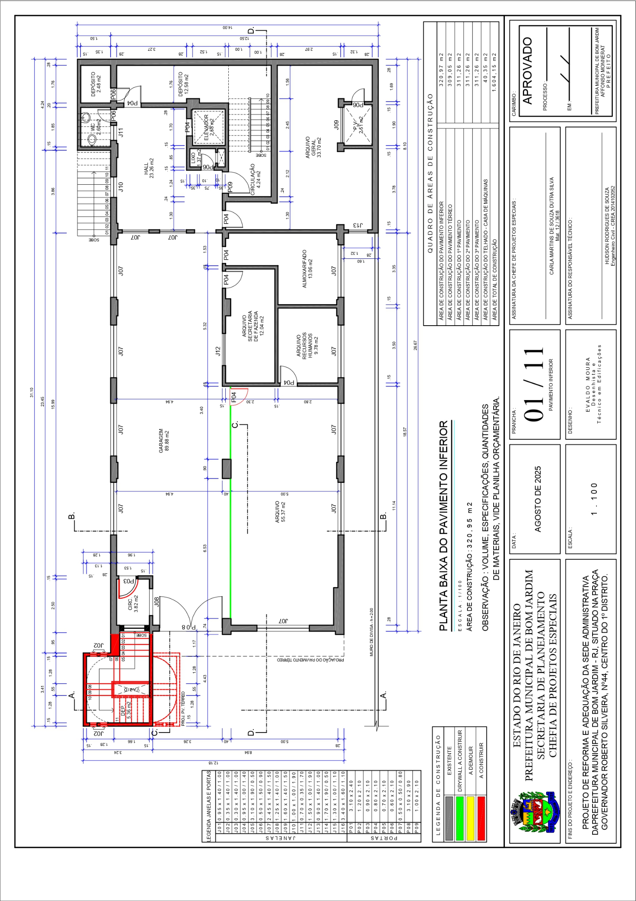

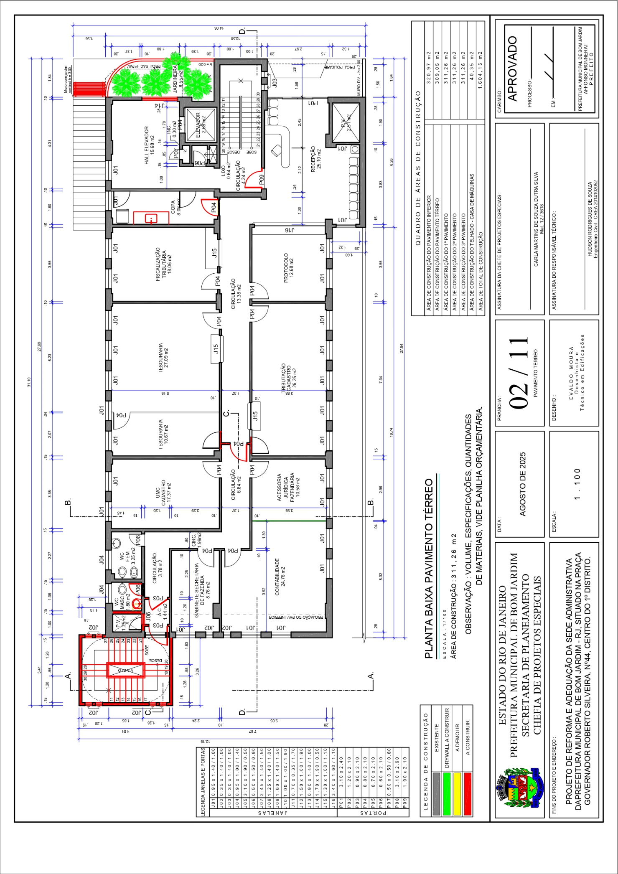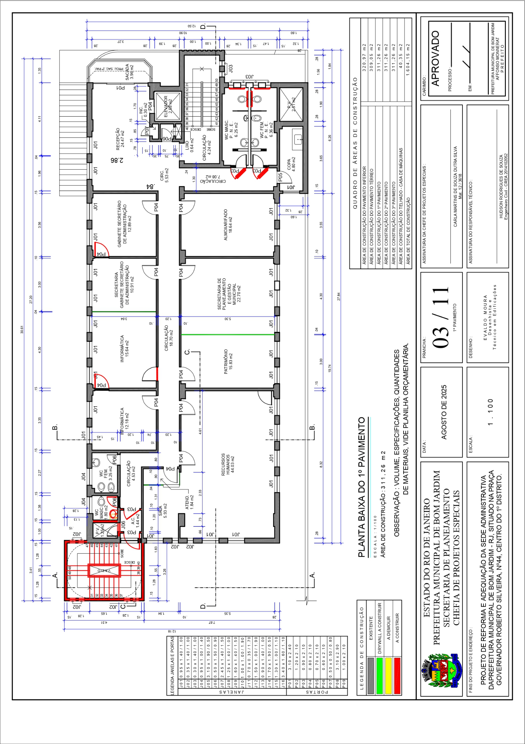

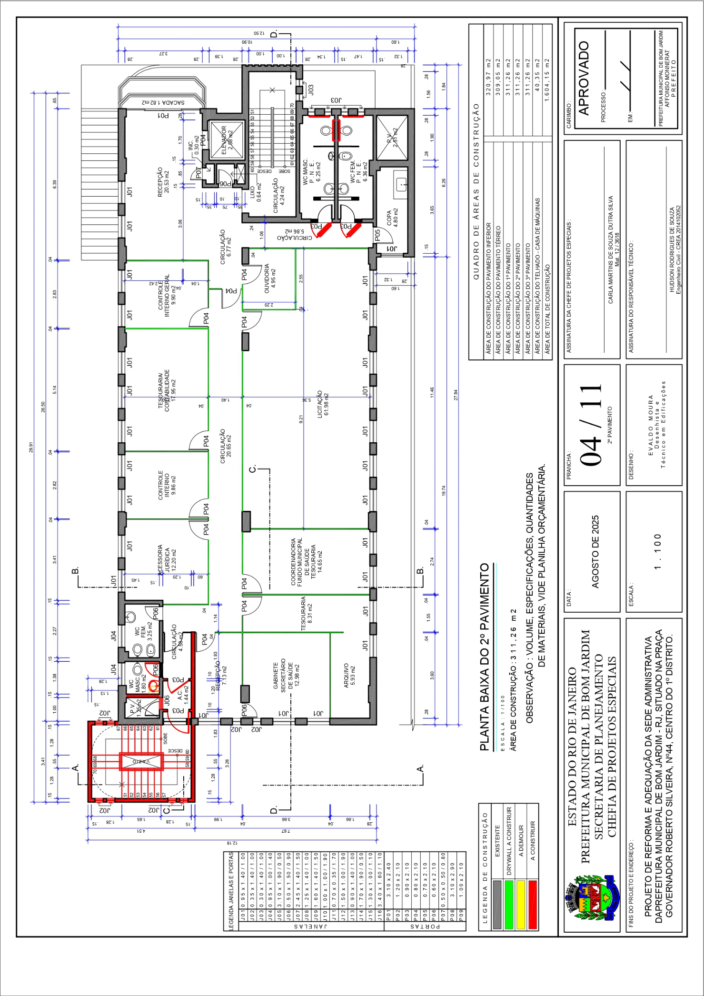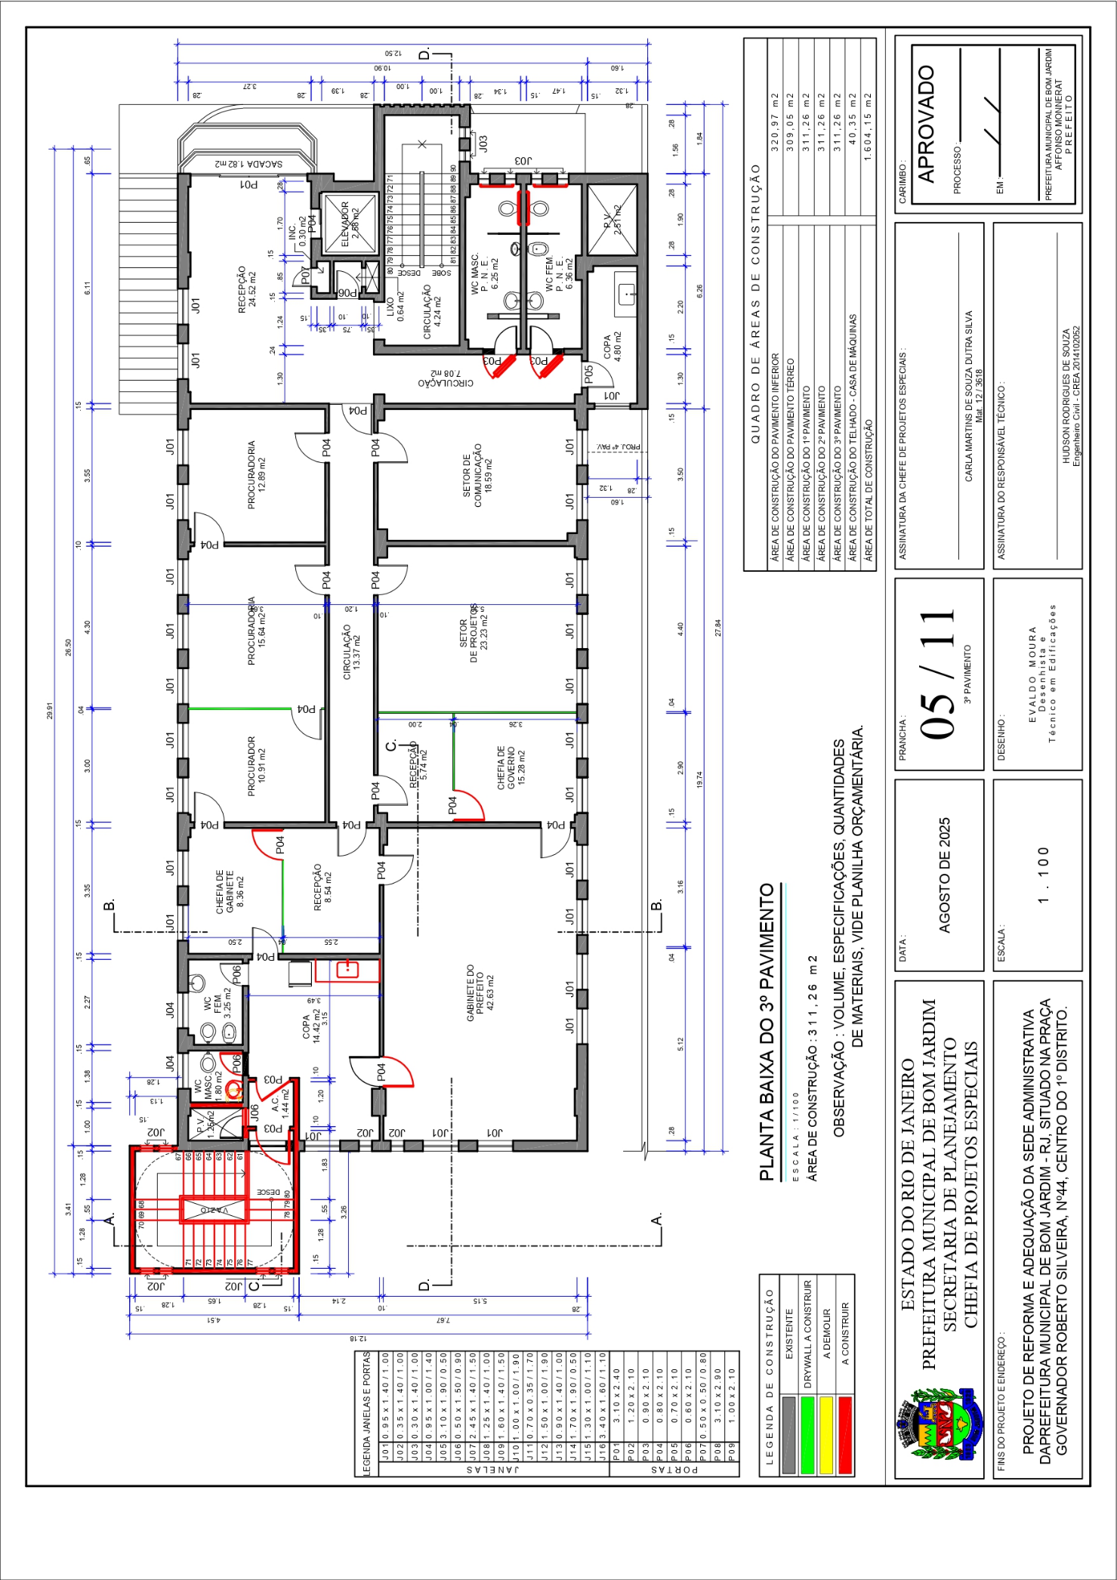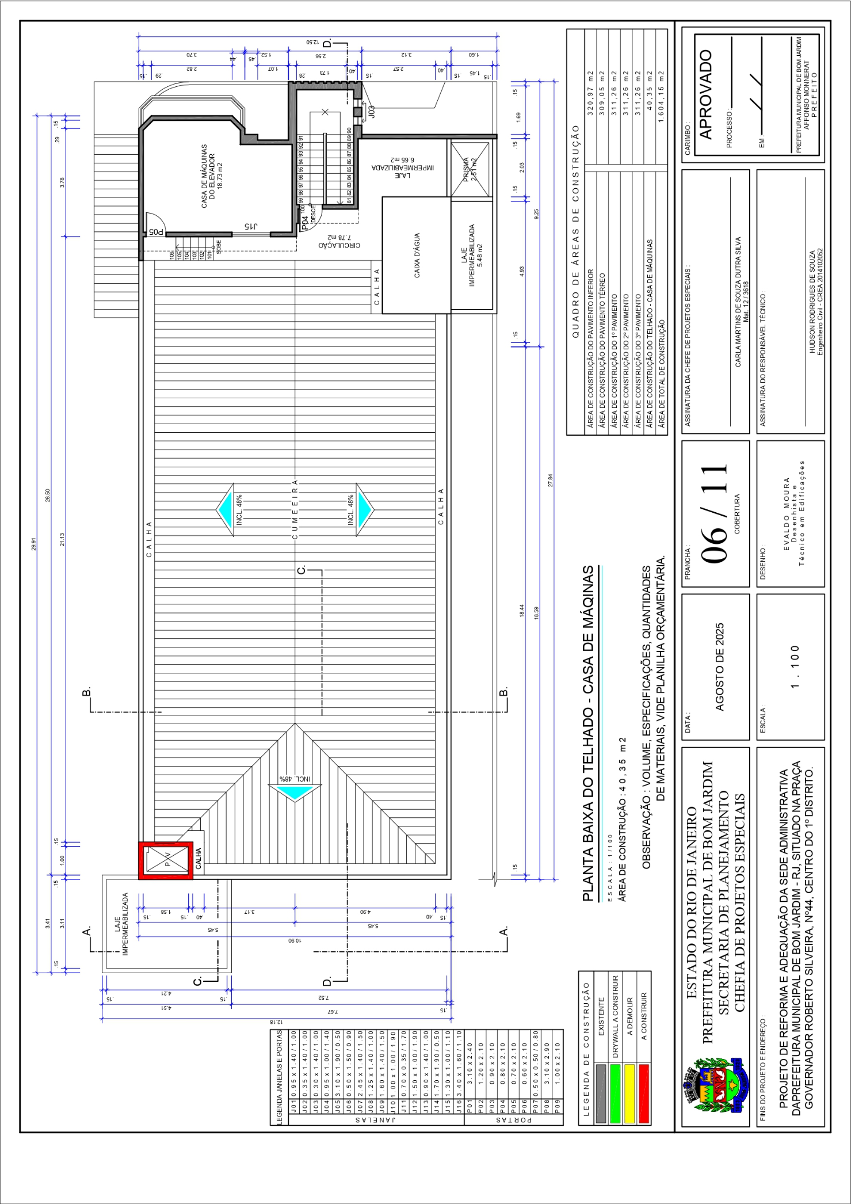

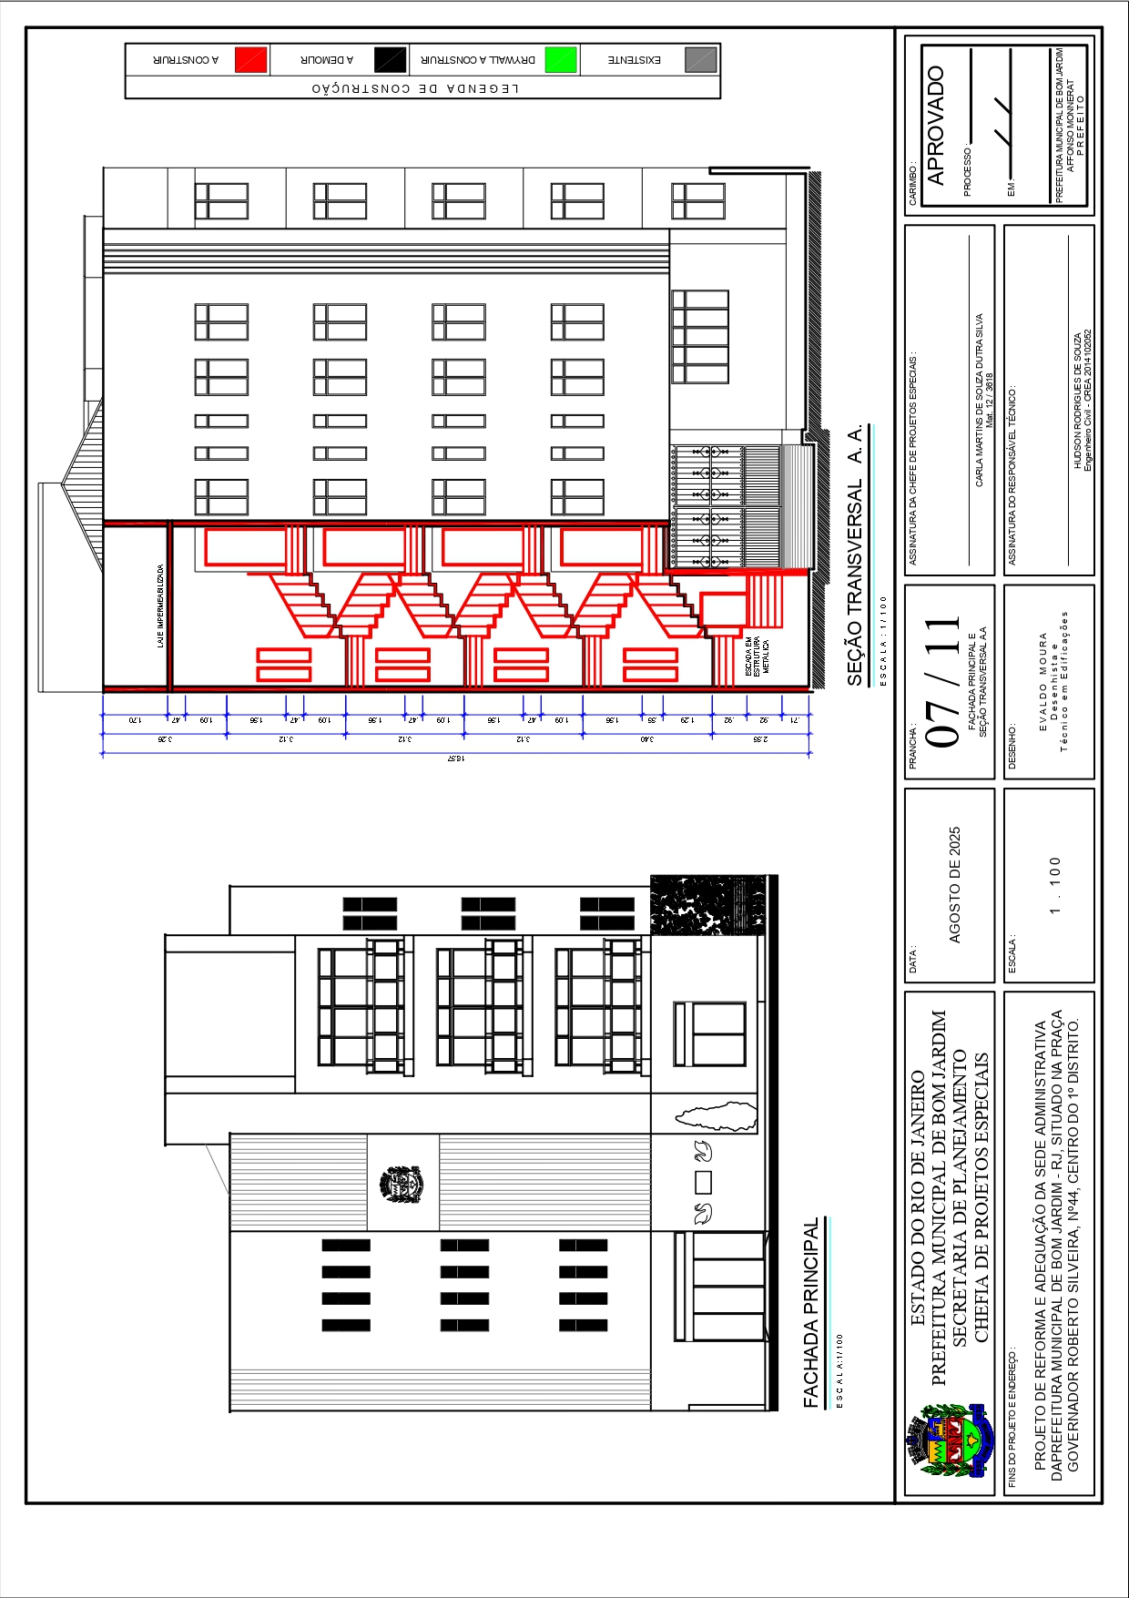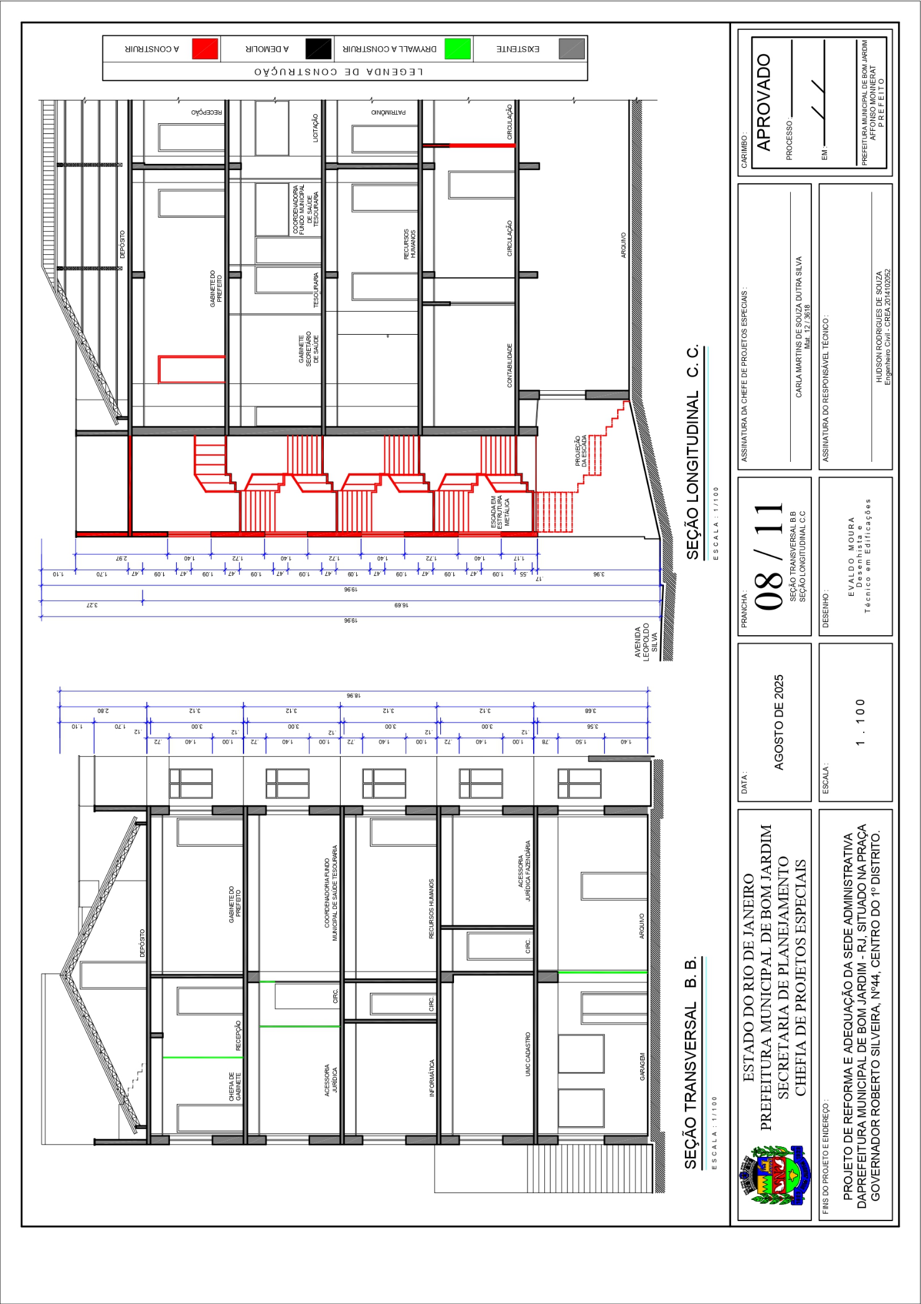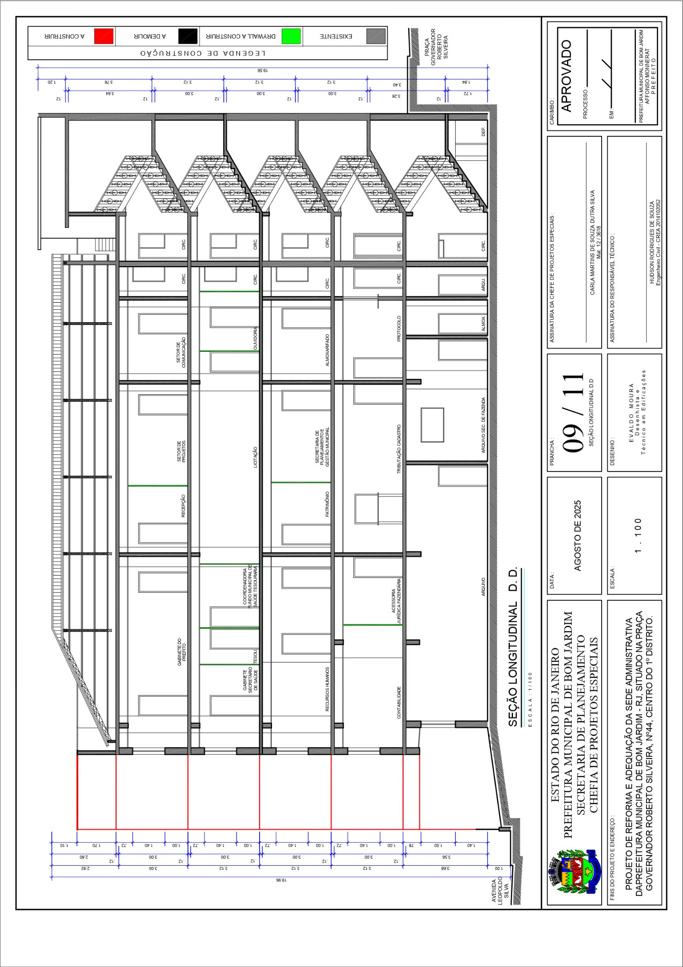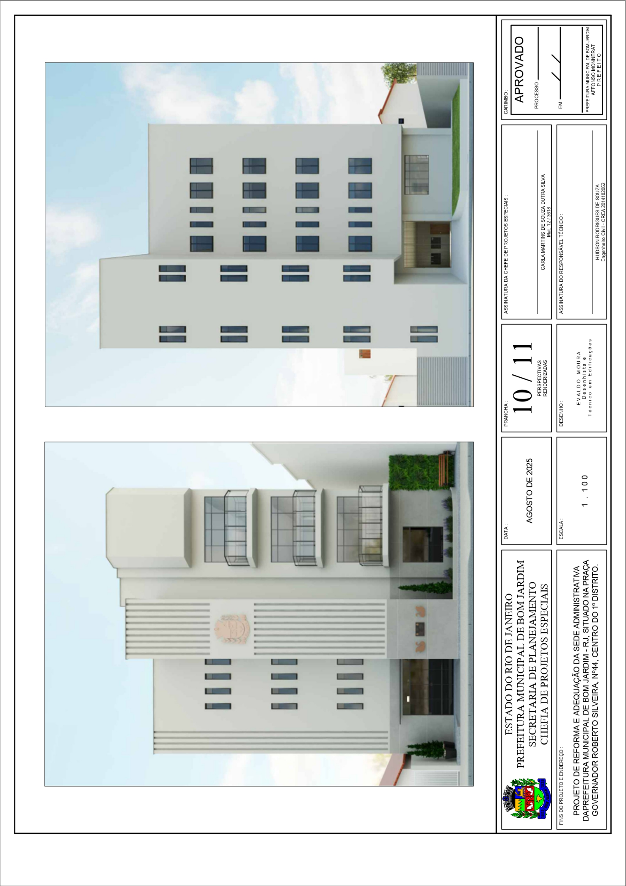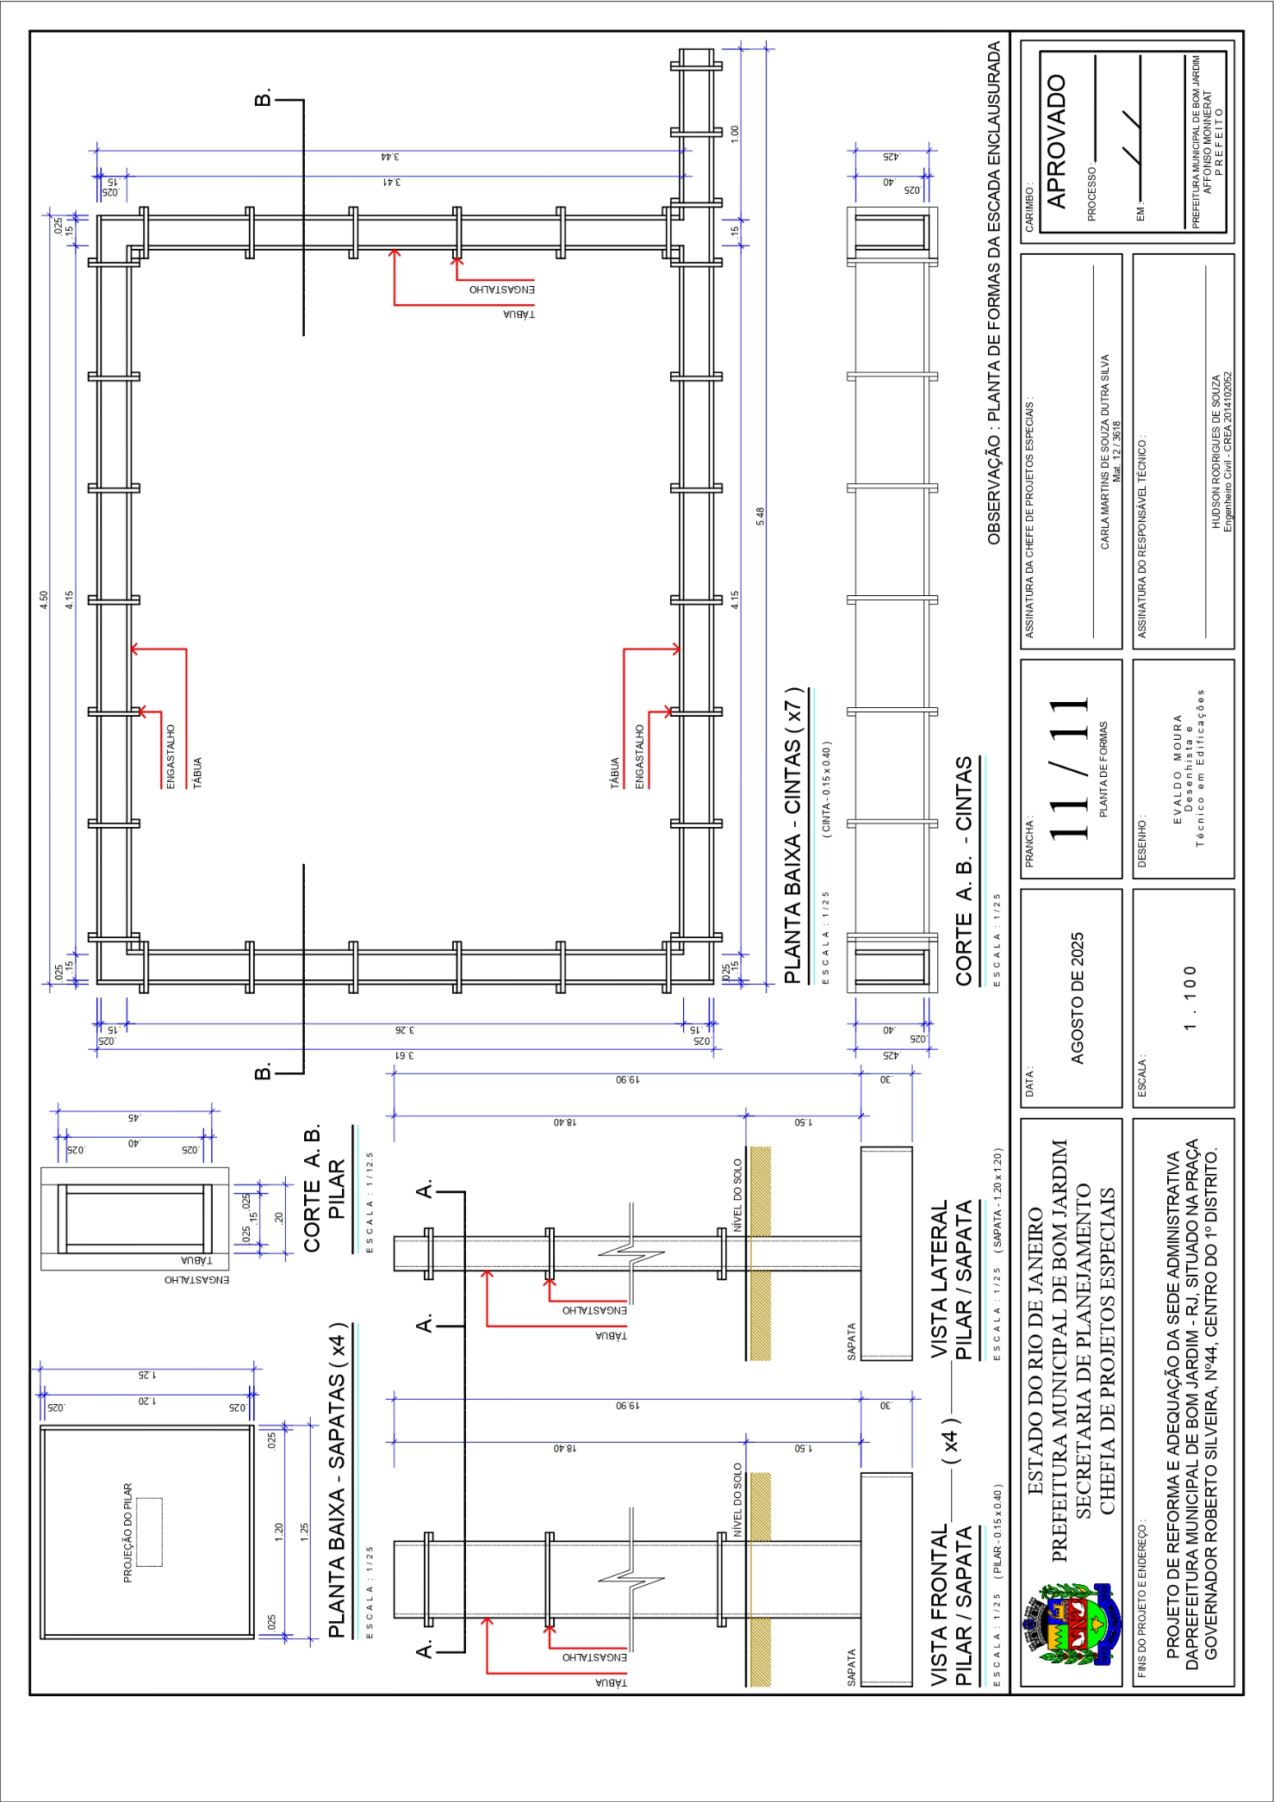

ANEXO II – MODELO DE PROPOSTA COMERCIAL

PROCESSO LICITATÓRIO Nº. 2069/2025
PREGÃO ELETRÔNICO 056/2025

- – PROPONENTE

Empresa:
CNPJ:
Endereço:
Cidade: UF: CEP:
Telefone: Fax:
E-mail:
Sócio Proprietário:
CPF: RG:
- – VALOR PROPOSTO PARA EXECUÇÃO
Apresentamos nossa proposta para execução do objeto deste Pregão, acatando todas as estipulações consignadas no Edital, conforme abaixo:
LOTE ÚNICO
ITEM | DESCRIÇÃO | UNIDADE DE  MEDIDA | QUANT. | VALOR UNITÁRIO  R$
01 | Remoção do elevador antigo e instalação completa do novo equipamento no Edifício Sede da Prefeitura de Bom Jardim/RJ | Serviço | 01
02 | Aquisição de um elevador novo para o Edifício Sede da Prefeitura de Bom Jardim/RJ, compreendendo motores, sistema de comando, cabina, portas, soleiras, batentes, botoeiras, sistema de gerenciamento e supervisão de tráfego e demais componentes, com capacidade mínima para 6 pessoas, mínimo de 550kg, com 6 paradas, aço inoxidável, fechamento automático da porta com sinal sonoro e velocidade reduzida, painel digital do andar, com chave na botoeira em caso de incêndio, luz de emergência. | UND | 01
VALOR GLOBAL
3 – Declaro para os devidos fins que nos valores propostos são exequíveis e estão inclusos todos os custos operacionais, encargos previdenciários, trabalhistas, tributários, comerciais e quaisquer outros que incidam direta ou indiretamente na contratação.
4 – CONDIÇÕES GERAIS
A proponente declara conhecer os termos do instrumento convocatório que rege a presente licitação, bem como de seus anexos.
5 – LOCAL E PRAZO DE EXECUÇÂO
De acordo com o especificado no Termo de Referência, deste Edital.
Validade da Proposta: Conter o prazo de validade da proposta de no mínimo 60 (sessenta) dias contados da data- limite prevista para entrega das propostas, conforme art. 90, § 3º da Lei nº 14.133/2021.

ENDEREÇO DO SITEMA DE PREGÃO ELETRÔNICO: www.licitanet.com.br

INFORMAÇÕES FINANCEIRAS:
BANCO :
AGÊNCIA:
CONTA:
OPERAÇÃO:

NOME DA EMPRESA E SEU REPRESENTANTE LEGAL
.

, de de 2025.

____________________________________
Assinatura do Proponente

EDITAL
PREGÃO ELETRÔNICO Nº 056/2025
ANEXO III - DECLARAÇÃO ÚNICA

DECLARAMOS , sob as penas da lei, em especial o art. 299 do Código Penal Brasileiro:
- - a inexistência de fato impeditivo para licitar ou contratar com a Administração Pública;
- - o pleno conhecimento e aceitação das regras e das condições gerais da contratação, definidas do Edital;
- - a responsabilidade pelas transações que forem efetuadas no sistema;
- que a proposta econômica compreende a integralidade dos custos para atendimento dos direitos trabalhistas assegurados na Constituição Federal, nas leis trabalhistas, nas normas infralegais, nas convenções coletivas de trabalho e nos termos de ajustamento de conduta vigentes nadata de entrega das propostas.
- que cumpre os requisitos de habilitação e que as declarações informadas são verídicas, de acordo com os dispositivos legais;
- - que não emprega menor de 18 anos em trabalho noturno, perigoso ou insalubre e não emprega menor de 16 anos, salvo menor, a partir de 14 anos, na condição de aprendiz, nos termos do artigo 7°, XXXIII, da Constituição;
- - que não possui, em sua cadeia produtiva, empregados executando trabalho degradante ou forçado, observando o disposto nos incisos III e IVdo art. 1º e no inciso III do art. 5º da Constituição Federal;
- - a inexistência no quadro da empresa, de sócios ou representantes com vínculo de parentesco em linha reta, colateral ou por afinidade até o terceiro grau, de gestores públicos (servidores e agentes políticos) ocupantes do quadro da Prefeitura Municipal de Bom Jardim – RJ, envolvidos no procedimento licitatório.
- que não fomos declarados inidôneos para licitar ou contratar com o Poder Público Municipal de Bom Jardim/RJ, bem como não foi declarada INIDÔNEA para licitar ou contratar com a Administração Pública, nos termos da Lei Federal n o 14.133/21 e alterações posteriores, assim comunicarei qualquer fato ou evento superveniente à entrega dos documentos de habilitação que venha alterar a atual situação quanto à capacidade jurídica, técnica, regularidade fiscal e idoneidade econômico- financeira.
- Declaro ainda que a proposta apresentada para participar do Processo Eletrônico, foi elaborada de maneira independente, e o conteúdo da proposta não foi, no todo ou em parte, direta ou indiretamente, informado, discutido ou recebido de qualquer outro participante potencial ou de fato da concorrência, por qualquer meio ou por qualquer pessoa e que a empresa não foi declarada inidônea ou suspensa, por nenhum órgão público de qualquer esfera de governo, estando apta a contratar com o poder público.
XI- DECLARAÇÃO DE VISITA TÉCNICA:
( ) DECLARO, sob as penas da lei, que a empresa realizou a visita técnica, conforme atestado emitido pela Secretaria Municipal de Administração, em anexo.

( ) DECLARO, sob as penas da lei, que a empresa optou por não realizar a visita técnica, e que tem pleno conhecimento das condições e peculiaridades inerentes à natureza dos serviços, nos termos da súmula nº 1 de 19/06/2018 do Tribunal de Contas do Estado do Rio de Janeiro.

XII- Declaro para os devidos fins que nos valores propostos estão inclusos todos os custos operacionais, encargos previdenciários, trabalhistas, tributários, comerciais e quaisquer outros que incidam direta ou indiretamente na contratação.
, de de 2025.
LOCAL E DATA
Assinatura Digital:
OBSERVAÇÕES:
- TODAS AS FOLHAS DEVERÃO SER CARIMBADAS E ASSINADAS PELO REPRESENTANTE DA EMPRESA

EDITAL

PREGÃO ELETRÔNICO Nº. 056/2025
ANEXO IV
CARTA DE CREDENCIAMENTO (modelo)

(local ) , de de 2025.

Ao
Município de Bom Jardim/RJ.
Praça Gov. Roberto Silveira nº 44 – 2º andar
Centro-Bom Jardim – RJ.

Ao (À) Pregoeiro (a)

Pela presente, fica credenciado o Sr. ____________, residente e domiciliado na Rua...., portador da Célula de Identidade nº _______________, expedida em ____/___/___ e CPF nº ______________, para representar a empresa __________________________
Inscrita no CNPJ sob o nº __________________, na Licitação modalidade PREGÃO ELETRÔNICO nº ____________, a ser realizada em ____________
No endereço acima mencionado, às _________ horas, podendo, para tanto praticar todos os atos necessários, inclusive poderes para formular ofertas e lances de preços, prestar esclarecimentos, receber notificação, interpor recursos e manifestar-se quanto à desistência de interpô-los, bem como assinar contratos e Atas.

Atenciosamente.

________________________________
Assinatura do representante legal.

Carimbo do CNPJ.

OBS: A carta de credenciamento deverá ser assinada pelo representante legal da licitante, com poderes para constituir mandatário.
Esta carta deverá ser confeccionada em papel timbrado da empresa;

MINUTA DE EDITAL

PREGÃO ELETRÔNICO Nº 056 /2025
ANEXO V

MINUTA DE CONTRATO

MINUTA DE CONTRATO Nº 0XX/ 2025
REF: PREGÃO ELERTÔNICO 0XX/2025
CONTRATO PARA PRESTAÇÃO DO SERVIÇO DE REMOÇÃO DO ELEVADOR ANTIGO E INSTALAÇÃO COMPLETA DE 1(UM) NOVO EQUIPAMENTO, COM O FORNECIMENTO DE UM ELEVADOR DE PASSAGEIROS PARA O EDIFÍCIO SEDE DA PREFEITURA DE BOM JARDIM-RJQUE ENTRE SI CELEBRAM O MUNICÍPIO DE BOM JARDIM E A EMPRESA XXXXXXXXX

O MUNICÍPIO DE BOM JARDIM, pessoa jurídica de direito público, sito na Praça Governador Roberto Silveira, 44 – Centro – Bom Jardim / RJ, CEP 28.660-000, inscrita no C.N.P.J. sob o nº 28.561.041/0001-76, neste ato representado pelo Exmo. Sr. Prefeito AFFONSO HENRIQUES MONNERAT ALVES DA CRUZ, brasileiro, divorciado, portador da carteira de identidade nº 045290665, expedida pelo DETRAN/RJ, inscrito no CPF/MF sob o nº 718.913.077-20, com endereço profissional na Praça Governador Roberto Silveira, 44 – Centro – Bom Jardim / RJ, CEP 28.660-000, doravante denominado CONTRATANTE, e por outro lado a empresa XXXX, inscrita no CNPJ sob o nº. XXX, com sede na XXX, CEP XX, neste ato representada por XXX portadora da Carteira de Identidade nº XXX, expedida pelo XX, inscrita no CPF/MF sob o nº XX, a seguir denominada CONTRATADA, na modalidade Pregão Eletrônico nº ..../ano, tipo MENOR PREÇO GLOBAL, constante dos autos do Processo Administrativo 6.576/2025, em nome da Secretaria Municipal de Administração, acordam e ajustam firmar o presente Contrato, nos termos da Lei 14.133, de 01 de abril de 2021, suas alterações, Decreto Municipal nº. 4.558/2023, Decreto Federal nº 11.462/2023, e demais legislações pertinentes, pelos termos da proposta da CONTRATADA e pelas cláusulas a seguir expressas, definidoras dos direitos, obrigações e responsabilidades das partes.

CLÁUSULA PRIMEIRA – OBJETO
Constitui o presente objeto a contratação de empresa para prestação do serviço de remoção do elevador antigo e instalação completa de 1(um) novo equipamento, com o fornecimento de um elevador de passageiros para o Edifício Sede da Prefeitura de Bom Jardim-RJ, atendendo a demanda da Secretaria Municipal de Administração., conforme especificações constantes no Anexo I - Termo de Referência, do Edital.

Parágrafo Único - Integram e completam o presente Termo Contratual, para todos os fins de direito, obrigando as partes em todos os seus termos, as condições expressas no Termo de Referência, no instrumento convocatório, com seus anexos e a proposta da CONTRATADA.

CLÁUSULA SEGUNDA – VALOR CONTRATUAL
Pelo objeto ora contratado, o CONTRATANTE pagará a CONTRATADA o valor total de R$XXXX (XXXXXX).

Parágrafo Único - No valor acima estão incluídas todas as despesas ordinárias diretas e indiretas decorrentes da execução do objeto, inclusive tributos e/ou impostos, encargos sociais, trabalhistas, previdenciários, fiscais e comerciais incidentes, taxa de administração, frete, seguro e outros necessários ao cumprimento integral do objeto da contratação.

CLÁUSULA TERCEIRA - DINÂMICA DE EXECUÇÃO E RECEBIMENTO DO CONTRATO
A Administração emitirá por escrito ordem de início, com a identificação dos serviços que serão prestados, o prazo máximo e o local de execução, a identificação e assinatura do gestor responsável pela emissão da ordem e a identificação da pessoa jurídica a que se destina a ordem.

Parágrafo Primeiro - Os serviços serão iniciados conforme a ordem de início, em até 10(dez) dias úteis do recebimento da mesma, em dias e horários, previamente agendados junto à Secretaria de Administração, através do telefone (22) 92005-3724 ou pelo e-mail spgmpmbj@gmail.com, nas dependências da CONTRATANTE, localizada na Praça Governador Roberto Silveira, 44 – Centro – Bom Jardim/RJ.
Parágrafo Segundo - O prazo de execução dos serviços objetos deste Termo será de 01(um) ano, incluídos o período de retirada do elevador antigo, entrega do equipamento novo e a devida instalação, contados a partir da assinatura da ordem de serviço/fornecimento.
Parágrafo Terceiro - Não será admitida a subcontratação do objeto.

CLÁUSULA TERCEIRA – SUBCONTRATAÇÃO
Não será admitida a subcontratação do objeto contratual.

CLÁUSULA QUARTA - CRITÉRIOS DE MEDIÇÃO E PAGAMENTO
Os documentos fiscais serão emitidos em nome do MUNICÍPIO DE BOM JARDIM, CNPJ nº 28.561.041/0001/76, Praça Gov. roberto Silveira, 44 – Centro – Bom Jardim/RJ, CEP 28660-000.

Parágrafo Primeiro- Deverá constar no documento fiscal a devida retenção do imposto de renda ou a sua não incidência conforme determinado no Decreto Municipal nº 4.619, de 20 de outubro de 2023, e Instrução Normativa RFB nº 1.234, de 12 de dezembro.
Parágrafo Segundo - O pagamento será efetuado no prazo, conforme estabelecido no Decreto Municipal nº 4.441, de 23 de fevereiro de 2023:
I - O prazo de 05 (cinco) dias úteis, contados da data do recebimento definitivo do bem e dos serviços para realizar o pagamento, nos casos de bem e serviços recebidos cujo valor não ultrapasse o limite do art. 75, II, da Lei Federal nº 14.133/2021, em consonância com Art. 4º do Decreto Municipal nº 4.441/2023, vedando-se o parcelamento de faturamento, solicitações de cobrança, ordens de pagamento que caracterizem inobservância da ordem cronológica estabelecidas no dispositivo citado.
II - O prazo de 30 (trinta) dias corridos, contados da data do recebimento definitivo do bem e dos serviços, para realizar o pagamento, nas demais hipóteses.
Parágrafo Terceiro – No caso de atraso pelo Contratante, os valores devidos ao contratado serão atualizados monetariamente entre o termo final do prazo de pagamento até a data de sua efetiva realização, mediante aplicação do índice IPC-A de correção monetária.
Parágrafo Quarto - Será indicada a retenção ou glosa no pagamento, proporcional à irregularidade verificada, sem prejuízo das sanções cabíveis, caso se constate que a Contratada:
1 - Não produzir os resultados acordados;
2 - Deixar de executar, ou não executar com a qualidade mínima exigida as atividades contratadas; ou
3 - Deixar de utilizar materiais e recursos humanos exigidos para a prestação dos serviços, ou utilizá-los com qualidade ou quantidade inferior à demandada.
Parágrafo Quinto - A aferição da execução contratual para fins de pagamento considerará os seguintes critérios:
1 - Suspenção ou interrupção, salvo por motivo de força maior ou caso fortuito, a prestação dos serviços contratados.
2 - Recusa na entrega dos serviços pactuados no contrato, sem motivo justificado.
3 - Deixar de apresentar documento fiscal com a discriminação dos serviços prestados.
4 - Deixar de cumprir quaisquer itens do contrato e seus anexos não previstos nesta tabela, após reincidência formalmente notificada pela unidade fiscalizadora.
Parágrafo Nono – O pagamento será realizado através de ordem bancária, para crédito em banco, agência e conta corrente indicados pelo contratado.
Parágrafo Décimo - Será considerada data do pagamento o dia em que constar como emitida a ordem bancária para pagamento.
Parágrafo Décimo Primeiro - Quando do pagamento, será efetuada a retenção tributária prevista na legislação aplicável.
Parágrafo Décimo Segundo - Independentemente do percentual de tributo inserido na planilha, quando houver, serão retidos na fonte, quando da realização do pagamento, os percentuais estabelecidos na legislação vigente.
Parágrafo Décimo Terceiro - O contratado regularmente optante pelo Simples Nacional, nos termos da Lei Complementar nº 123, de 2006, não sofrerá a retenção tributária quanto aos impostos e contribuições abrangidos por aquele regime. No entanto, o pagamento ficará condicionado à apresentação de comprovação, por meio de documento oficial, de que faz jus ao tratamento tributário favorecido previsto na referida Lei Complementar.
Parágrafo Décimo Quarto - A presente contratação não permite a antecipação de pagamento parcial ou total, conforme as regras previstas no presente tópico.
Parágrafo Décimo Quinto – DO RECEBIMENTO
I - Os serviços serão recebidos provisoriamente, no prazo de 10(dez) dias úteis, pelos fiscais, mediante termos detalhados, quando verificado o cumprimento das exigências de caráter técnico e administrativo. (Art. 140, I, a, da Lei nº 14.133 e Arts. 22, X e 23, X do Decreto nº 11.246, de 2022).
II - O prazo da disposição acima será contado do recebimento de comunicação de cobrança oriunda do contratado com a comprovação da prestação dos serviços a que se referem a parcela a ser paga.
III - O fiscal do contrato realizará o recebimento provisório do objeto do contrato mediante termo detalhado que comprove o cumprimento das exigências.(Art. 22, X, Decreto nº 11.246, de 2022).
IV - Para efeito de recebimento provisório, ao final de cada período de faturamento, o fiscal do contrato irá apurar o resultado das avaliações da execução do objeto e, se for o caso, a análise do desempenho e qualidade dos serviços prestados em consonância com os indicadores previstos, que poderá resultar no redimensionamento de valores a serem pagos à contratada, registrando em relatório a ser encaminhado ao gestor do contrato.
VI.1 - O Contratado fica obrigado a reparar, corrigir, remover, reconstruir ou substituir, às suas expensas, no todo ou em parte, o serviço em que se verificarem vícios, defeitos ou incorreções resultantes da execução ou materiais empregados, cabendo à fiscalização não atestar a última e/ou única nota fiscal até que sejam sanadas todas as eventuais pendências que possam vir a ser apontadas no Recebimento Provisório.
VI.2 - A fiscalização não efetuará o ateste da última e/ou única até que sejam sanadas todas as eventuais pendências que possam vir a ser apontadas no Recebimento Provisório. (Art. 119 c/c art. 140 da Lei nº 14.133, de 2021)
VI.3 - Os serviços poderão ser rejeitados, no todo ou em parte, quando em desacordo com as especificações constantes neste Termo de Referência e na proposta, sem prejuízo da aplicação das penalidades.
V - Os serviços serão recebidos definitivamente no prazo de 10(dez) dias úteis, contados do recebimento provisório, por servidor ou comissão designada pela autoridade competente, após a verificação da qualidade e quantidade dos serviços e consequente aceitação mediante termo detalhado, obedecendo os seguintes procedimentos:
V.1- Emitir documento comprobatório da avaliação realizada pelos fiscais no cumprimento de obrigações assumidas pelo contratado, com menção ao seu desempenho na execução contratual, baseado em indicadores objetivamente definidos e aferidos, e a eventuais penalidades aplicadas, devendo constar do cadastro de atesto de cumprimento de obrigações, conforme regulamento (art. 21, VIII, Decreto nº 11.246, de 2022).
V.2- Realizar a análise dos relatórios e de toda a documentação apresentada pela fiscalização e, caso haja irregularidades que impeçam a liquidação e o pagamento da despesa, indicar as cláusulas contratuais pertinentes, solicitando à CONTRATADA, por escrito, as respectivas correções;
V.3- Comunicar a empresa para que emita a Nota Fiscal ou Fatura, com o valor exato dimensionado pela fiscalização.
V.4- Enviar a documentação pertinente ao setor responsável para a formalização dos procedimentos de liquidação e pagamento, no valor dimensionado pela fiscalização e gestão.
VI - No caso de controvérsia sobre a execução do serviço, quanto à dimensão, qualidade e quantidade, deverá ser observado o teor do art. 143 da Lei nº 14.133, de 2021, comunicando-se à empresa para emissão de Nota Fiscal no que pertine à parcela incontroversa da execução do objeto, para efeito de liquidação e pagamento.
VII - Nenhum prazo de recebimento ocorrerá enquanto pendente a solução, pelo contratado, de inconsistências verificadas na execução do objeto ou no instrumento de cobrança.
VIII - O recebimento provisório ou definitivo não excluirá a responsabilidade civil pela solidez e pela segurança do objeto nem a responsabilidade ético-profissional pela perfeita execução do contrato.

CLÁUSULA QUINTA – RECURSO FINANCEIRO
As despesas decorrentes do presente Contrato serão efetuadas com a seguinte dotação orçamentária: P.T.: PT. 02.400.04.122.0010.1.008, N.D.: 4490.52.00.00, Conta 2148 e PT. 02.400.04.122.0010.2.027, N.D.: 3390.39.00.00, conta 282.

CLÁUSULA SEXTA – REAJUSTES DOS PREÇOS
Os preços inicialmente contratados são fixos e irreajustáveis no prazo de um ano contado da data do orçamento estimado.

Parágrafo Primeiro - Após o interregno de um ano, e independentemente de pedido do contratado, os preços iniciais serão reajustados, mediante a aplicação, pelo contratante, do índice IPCA, exclusivamente para as obrigações iniciadas e concluídas após a ocorrência da anualidade.
Parágrafo Segundo - Nos reajustes subsequentes ao primeiro, o interregno mínimo de um ano será contado a partir dos efeitos financeiros do último reajuste.
Parágrafo Terceiro - No caso de atraso ou não divulgação do(s) índice (s) de reajustamento, o contratante pagará ao contratado a importância calculada pela última variação conhecida, liquidando a diferença correspondente tão logo seja(m) divulgado(s) o(s) índice(s) definitivo(s).
Parágrafo Quarto - Nas aferições finais, o(s) índice(s) utilizado(s) para reajuste será(ão), obrigatoriamente, o(s) definitivo(s).
Parágrafo Quinto - Caso o(s) índice(s) estabelecido(s) para reajustamento venha(m) a ser extinto(s) ou de qualquer forma não possa(m) mais ser utilizado(s), será(ão) adotado(s), em substituição, o(s) que vier(em) a ser determinado(s) pela legislação então em vigor.
Parágrafo Sexto - Na ausência de previsão legal quanto ao índice substituto, as partes elegerão novo índice oficial, para reajustamento do preço do valor remanescente, por meio de termo aditivo.
Parágrafo Sétimo - O reajuste será realizado por apostilamento.

CLÁUSULA SÈTIMA – DA GESTÃO DO CONTRATO
Será responsável pela gestão do Contrato a Secretaria de Administração, representada pelo secretário da pasta, nomeado por Portaria publicada no Diário Oficial de Município.

Parágrafo Primeiro - O contrato deverá ser executado fielmente pelas partes, de acordo com as cláusulas avençadas e as normas da Lei nº 14.133, de 2021, e cada parte responderá pelas consequências de sua inexecução total ou parcial.
Parágrafo Segundo - Em caso de impedimento, ordem de paralisação ou suspensão do contrato, o cronograma de execução será prorrogado automaticamente pelo tempo correspondente, anotadas tais circunstâncias mediante simples apostila.
Parágrafo Terceiro - As comunicações entre o órgão ou entidade e a contratada devem ser realizadas por escrito sempre que o ato exigir tal formalidade, admitindo-se o uso de mensagem eletrônica para esse fim.
Parágrafo Quarto - O órgão ou entidade poderá convocar representante da empresa para adoção de providências que devam ser cumpridas de imediato.
Parágrafo Quinto - Após a assinatura do contrato ou instrumento equivalente, o órgão ou entidade poderá convocar o representante da empresa contratada para reunião inicial para apresentação do plano de fiscalização, que conterá informações acerca das obrigações contratuais, dos mecanismos de fiscalização, das estratégias para execução do objeto, do plano complementar de execução da contratada, quando houver, do método de aferição dos resultados e das sanções aplicáveis, dentre outros.
Parágrafo Sexto - O gestor do contrato acompanhará os registros realizados pelos fiscais do contrato, de todas as ocorrências relacionadas à execução do contrato e as medidas adotadas, informando, se for o caso, à autoridade superior àquelas que ultrapassarem a sua competência. (Decreto nº 11.246, de 2022, art. 21, II).
Parágrafo Sétimo - O gestor do contrato coordenará a atualização do processo de acompanhamento e fiscalização do contrato contendo todos os registros formais da execução no histórico de gerenciamento do contrato, a exemplo da ordem de início, do registro de ocorrências, das alterações e das prorrogações contratuais, elaborando relatório com vistas à verificação da necessidade de adequações do contrato para fins de atendimento da finalidade da administração. (Decreto nº 11.246, de 2022, art. 21, IV).
Parágrafo Oitavo - O gestor do contrato acompanhará a manutenção das condições de habilitação da contratada, para fins de empenho de despesa e pagamento, e anotará os problemas que obstem o fluxo normal da liquidação e do pagamento da despesa no relatório de riscos eventuais. (Decreto nº 11.246, de 2022, art. 21, III).
Parágrafo Nono - O gestor do contrato emitirá documento comprobatório da avaliação realizada pelos fiscais quanto ao cumprimento de obrigações assumidas pelo contratado, com menção ao seu desempenho na execução contratual, baseado nos indicadores objetivamente definidos e aferidos, e a eventuais penalidades aplicadas, devendo constar do cadastro de atesto de cumprimento de obrigações. (Decreto nº 11.246, de 2022, art. 21, VIII).
Parágrafo Décimo - O gestor do contrato tomará providências para a formalização de processo administrativo de responsabilização para fins de aplicação de sanções, a ser conduzido pela comissão de que trata o art. 158 da Lei nº 14.133, de 2021, ou pelo agente ou pelo setor com competência para tal, conforme o caso. (Decreto nº 11.246, de 2022, art. 21, X).
Parágrafo Décimo Primeiro - O gestor do contrato deverá enviar a documentação pertinente ao setor responsável para a formalização dos procedimentos de liquidação e pagamento, no valor dimensionado pela fiscalização e gestão nos termos do contrato.
Parágrafo Décimo Segundo - O contratado deverá manter preposto aceito pela Administração no local do serviço para representá-lo na execução do contrato.
Parágrafo Décimo Terceiro - A indicação ou a manutenção do preposto da empresa poderá ser recusada pelo órgão ou entidade, desde que devidamente justificada, devendo a empresa designar outro para o exercício da atividade.

CLAUSULA OITAVA - FISCAIS DE CONTRATO
A execução do contrato deverá ser acompanhada e fiscalizada pelos fiscais do contrato, ou pelos respectivos substitutos (Lei nº 14.133, de 2021, art. 117, caput).
Parágrafo Primeiro - Serão responsáveis pelo acompanhamento e fiscalização do contrato os servidores nomeados pela Administração para este fim, através de Portaria a ser publicada no órgão de imprensa oficial do Município, em momento oportuno.
Parágrafo Segundo - O fiscal do contrato acompanhará a execução do contrato, para que sejam cumpridas todas as condições estabelecidas no contrato, de modo a assegurar os melhores resultados para a Administração. (Decreto nº 11.246, de 2022, art. 22, VI);
Parágrafo Terceiro - O fiscal do contrato anotará no histórico de gerenciamento do contrato todas as ocorrências relacionadas à execução do contrato, com a descrição do que for necessário para a regularização das faltas ou dos defeitos observados. (Lei nº 14.133, de 2021, art. 117, §1º, e Decreto nº 11.246, de 2022, art. 22, II);
Parágrafo Quarto - Identificada qualquer inexatidão ou irregularidade, o fiscal do contrato emitirá notificações para a correção da execução do contrato, determinando prazo para a correção. (Decreto nº 11.246, de 2022, art. 22, III);
Parágrafo Quinto - O fiscal do contrato informará ao gestor do contato, em tempo hábil, a situação que demandar decisão ou adoção de medidas que ultrapassem sua competência, para que adote as medidas necessárias e saneadoras, se for o caso. (Decreto nº 11.246, de 2022, art. 22, IV);
Parágrafo Sexto - No caso de ocorrências que possam inviabilizar a execução do contrato nas datas aprazadas, o fiscal do contrato comunicará o fato imediatamente ao gestor do contrato. (Decreto nº 11.246, de 2022, art. 22, V);
Parágrafo Sétimo - O fiscal do contrato comunicará ao gestor do contrato, em tempo hábil, o término do contrato sob sua responsabilidade.
Parágrafo Oitavo - O fiscal do contrato verificará a manutenção das condições de habilitação da contratada, acompanhará o empenho, o pagamento, as garantias, as glosas e a formalização de apostilamento e termos aditivos, solicitando quaisquer documentos comprobatórios pertinentes, caso necessário (Art. 23, I e II, do Decreto nº 11.246, de 2022).
Parágrafo Nono - Caso ocorram descumprimento das obrigações contratuais, o fiscal do contrato atuará tempestivamente na solução do problema, reportando ao gestor do contrato para que tome as providências cabíveis, quando ultrapassar a sua competência; (Decreto nº 11.246, de 2022, art. 23, IV).

CLÁUSULA NONA - DIREITOS E RESPONSABILIDADES DAS PARTES
Constituem direitos do CONTRATANTE receber o objeto deste Contrato nas condições avençadas e da CONTRATADA perceber o valor ajustado na forma e prazo convencionados.

Parágrafo Primeiro - A Administração está sujeita às seguintes obrigações:
1 – Emitir a ordem de início e receber o objeto no prazo e condições estabelecidas no instrumento convocatório e seus anexos;
2 - Verificar minuciosamente, no prazo fixado, a conformidade dos serviços recebidos provisoriamente com as especificações constantes do instrumento convocatório e da proposta, para fins de aceitação e recebimento definitivo;
3 - Comunicar à CONTRATADA, por escrito, sobre imperfeições, falhas ou irregularidades verificadas no serviço executado, para que seja reparado ou corrigido;
4 - Acompanhar e fiscalizar o cumprimento das obrigações da CONTRATADA, através de comissão ou servidor especialmente designado para tanto, aplicando sanções administrativas em caso de descumprimento das obrigações sem justificativa financeira contratada não cumprir com as obrigações estabelecidas, bem como as ressalvas feitas neste instrumento.
5 - Dar à CONTRATADA as condições necessárias à regular execução do contrato.
6 - Fornecer todas as informações necessárias para que a contratada possa executar os serviços dentro das especificações técnicas recomendadas.
7 - A Administração não responderá por quaisquer compromissos assumidos pela CONTRATADA com terceiros, ainda que vinculados à execução do presente, bem como por qualquer dano causado a terceiros em decorrência de ato da CONTRATADA, de seus empregados, prepostos ou subordinados.
Parágrafo Segundo - A CONTRATADA deve cumprir todas as obrigações constantes no instrumento convocatório, seus anexos e sua proposta, assumindo como exclusivamente seus os riscos e as despesas decorrentes da boa execução do objeto e, ainda:
1 - Efetuar a execução dos serviços em perfeitas condições, conforme especificações, prazo e local constantes no Termo de Referência e seus anexos, acompanhado da respectiva nota fiscal, informando marca, modelo e prazo de garantia do elevador novo;
1.1 Garantia dos equipamentos
1.1.1 Os equipamentos e os serviços executados deverão ser garantidos pelo prazo de 12 (doze) meses, contados a partir da emissão do Termo de Recebimento Definitivo, o que será feito depois de sanadas todas as pendências de materiais e/ou montagem.
1.1.2 O prazo de garantia contratual dos bens, complementar à garantia legal, será de, no mínimo, 01 (um) ano, ou pelo prazo fornecido pelo fabricante, se superior, contado a partir do primeiro dia útil subsequente à data do recebimento definitivo do objeto, obrigando-se a contratada a reparar, corrigir, remover, reconstruir ou substituir, a suas expensas, no todo ou em parte, o objeto do contrato em que se verificarem vícios, defeitos ou incorreções resultantes de sua execução ou de materiais nela empregados (art.119 da Lei nº 14.133/2021).
1.1.3 A garantia será prestada com vistas a manter os equipamentos fornecidos em perfeitas condições de uso, sem qualquer ônus ou custo adicional para o CONTRATANTE.
1.1.4 A garantia abrange a realização da manutenção corretiva dos bens pela própria CONTRATADA, ou, se for o caso, por meio de assistência técnica autorizada, de acordo com as normas técnicas específicas.
1.1.5 Entende-se por manutenção corretiva aquela destinada a corrigir os defeitos apresentados pelos bens, compreendendo a substituição de peças, a realização de ajustes, reparos e correções necessárias.
1.1.6 A contratada deverá obrigatoriamente entregar o Termo de garantia no ato da entrega do objeto, sob pena de não lhe ser oferecido o recebimento definitivo dos serviços.
1.1.7 As peças que apresentarem vício ou defeito no período de vigência da garantia deverão ser substituídas por outras novas, de primeiro uso, e originais, que apresentem padrões de qualidade e desempenho iguais ou superiores aos das peças utilizadas na fabricação do equipamento.
1.1.8 No ato da entrega, o bem deverá, também, vir acompanhado de termo ou certificado de garantia, manual de instrução, de instalação e uso do produto, além de indicação da rede de assistência técnica situada no território nacional.
1.1.9 Uma vez notificada, a Contratada realizará a reparação dos bens que apresentarem vício ou defeito no prazo de até 05 (cinco) dias úteis, contados a partir do recebimento da notificação. O prazo indicado, durante seu transcurso, poderá ser prorrogado, mediante solicitação escrita e justificada da CONTRATADA, aceita pelo CONTRATANTE.
1.1.10 Decorrido o prazo para reparos e substituições sem o atendimento da solicitação do CONTRATANTE ou a apresentação de justificativas pela CONTRATADA, fica o CONTRATANTE autorizado a autorizar a empresa preetadora dos serviços de manutenção para executar os reparos, ajustes ou a substituição de seus componentes, bem como a exigir da CONTRATADA o reembolso pelos custos respectivos, sem que tal fato acarrete a perda da garantia dos equipamentos.
1.1.11 O custo referente ao transporte dos equipamentos cobertos pela garantia será de responsabilidade da CONTRATADA.
1.1.12 A contratada deverá fornecer Serviço de Atendimento ao Cliente (SAC), durante todo o período de conservação na garantia, por meio de chamada telefônica, a fim de que seja possível registrar reclamações sobre o funcionamento dos elevadores, obter suporte técnico e esclarecimentos.
2 Responsabilizar-se pelos vícios e danos decorrentes do objeto, de acordo com o Código de Defesa do Consumidor (Lei nº 8.078/1990);
3 Comunicar à Administração, com antecedência mínima de 24 (vinte e quatro) horas que antecede a data da execução, os motivos que impossibilitem o cumprimento do prazo previsto, com a devida comprovação;
4 Manter, durante toda a execução do contrato, em compatibilidade com as obrigações assumidas, todas as condições de habilitação e qualificação exigidas na licitação;
5 Indicar preposto para representá-la durante a execução do contrato;
6 Comunicar à Administração sobre qualquer alteração no endereço, conta bancária ou outros dados necessários para recebimento de correspondência, enquanto perdurar os efeitos da contratação;
7 Receber as comunicações da Administração e respondê-las ou atendê-las nos prazos específicos constantes da comunicação;
8 Arcar com todas as despesas diretas e indiretas decorrentes do objeto, tais como tributos, encargos sociais e trabalhistas, transporte, depósito e entrega dos serviços.
9 Apresentar, no momento da assinatura do contrato, caso seja Fundação, junto ao ato constitutivo, Certidão de Regularidade expedida pelo Ministério Público do Rio de Janeiro, Promotoria de Justiça das Fundações, conforme determina Resolução Complementar nº 15/2005.
10 A Contratada deverá ter disponibilidade de equipe técnica, instalações e equipamentos adequados para o desenvolvimento dos serviços, durante toda a vigência do contrato.
11 Apresentar, no momento da assinatura contratual a documentação a seguir:
11.1 Certificado de Registro e Quitação de Pessoa Jurídica, emitido pelo Conselho Regional de Engenharia e Agronomia – CREA da região a que está vinculada a licitante, que comprove atividade relacionada com o objeto, dentro da validade;
11.2 Apresentação de Certidão de Acervo Operacional (CAO), emitida pelo CREA, ou Atestado(s) de Capacidade Técnica – Operacional, em nome da empresa, fornecido por pessoa jurídica de direito público ou privado, comprovando que a empresa licitante realizou o fornecimento de elevador com características similares ou superiores ao objeto deste lote;
11.3 Apresentação de Atestado(s) de Capacidade Técnico Profissional em nome do profissional – Engenheiro Mecânico ou equivalente (responsável técnico indicado em Declaração), fornecido por pessoa jurídica de direito público ou privado, devidamente registrado/averbado no CREA, acompanhado da respectiva Certidão de Acervo Técnico – CAT, expedida pelo CREA da região pertinente, nos termos da legislação aplicável, comprovando que o profissional já executou e/ou acompanhou serviços de instalação e fornecimento de elevador, com características similares ou superiores ao objeto.
11.4 Declaração formal da licitante, indicando o responsável técnico – Engenheiro Mecânico ou equivalente, para acompanhamento do fornecimento dos equipamentos e dos serviços, conforme objeto da licitação. O responsável técnico pelo objeto da licitação deverá ser o mesmo da comprovação de atestado técnico-profissional e seu vínculo poderá ser de sócio, diretor, empregado ou prestador de serviço.
11.5 A comprovação do vínculo formal do responsável técnico com a empresa LICITANTE dar-se-á por meio de contrato social, se sócio; da carteira de trabalho ou contrato de trabalho; da certidão de registro da licitante no CREA, se nela constar o nome do profissional indicado ou, ainda, através do contrato de prestação de serviço, regido pela legislação civil.
12 Providenciar o registro da Anotação de Responsabilidade Técnica – ART, junto ao órgão competente, entregando uma cópia à Fiscalização para fins de registro e comprovação das condições estabelecidas.
13 Apresentar a ART – Anotação de Responsabilidade Técnica dos serviços objeto do contrato no prazo de até 10 (dez) dias corridos, contados a partir do recebimento da Ordem de Fornecimento, emitida pela Secretaria de Administração.
14 Obedecer a todas as recomendações, com relação à segurança do trabalho, contidas nas Normas Regulamentadoras;
15 Manter no local objeto da execução, durante os turnos de trabalho, pessoas capazes de tomar decisões compatíveis com os compromissos assumidos, com a missão de garantir o bom andamento dos serviços, ministrando a orientação necessária aos executantes dos serviços;
16 Guardar, imediatamente após as intervenções e serviços necessários, todas as ferramentas, limpeza e sinalização da área, removendo sujeiras de graxas, óleos, etc, recolhendo todos entulhos, sendo responsabilidade da contratada o recolhimento em recipientes próprios e o descarte correto conforme as normas ambientais;
17 A CONTRATANTE deverá assegurar o livre acesso dos empregados da CONTRATADA aos lugares que se fizerem necessários à execução dos serviços, devendo os mesmos estar devidamente identificados e uniformizados;
18 A CONTRATADA deverá remover e transportar toda a estrutura retirada (elevador antigo) para o pátio da Secretaria de Obras e Infraestrutura, localizado à Rua Humberto Neves, s/nº, bairro Bom Destino, Bom Jardim/RJ, fornecer e instalar novo elevador, obedecendo todas as características técnicas descritas neste instrumento.
19 Depois de concluída a instalação, a Contratada deverá prestar, por meios próprios ou de terceiros, os serviços de assistência técnica e manutenção preventiva e corretiva durante todo o período de garantia.
20 O novo elevador deverá ser instalado considerando as limitações do edifício.
21 A contratada deverá estabelecer os parâmetros para o preparo dos poços e caixa do elevador, executar as aberturas na alvenaria, com os respectivos acabamentos, local da base das máquinas de tração, fechamento das aberturas na casa de máquina e quaisquer outros serviços necessários para a perfeita instalação do elevador. Deverá também executar os pontos de energia elétrica para iluminação, para os trabalhos de montagem e testes do elevador e todos os demais pontos de força.
22 Quaisquer questões que se verifiquem durante ou após a execução do objeto deste Termo serão de responsabilidade da contratada, que deverá arcar com os custos para reparar as incorreções.
23 Apresentar, no momento da assinatura contratual, Planilha de Composição de Custos.

CLÁUSULA DÉCIMA – GARANTIA DE EXECUÇÃO
Não haverá exigência de garantia contratual da execução.

CLAUSULA DÉCIMA PRIMEIRA - SANÇÕES ADMINISTRATIVAS PARA O CASO DE INADIMPLEMENTO CONTRATUAL
Comete infração administrativa, nos termos da Lei nº 14.133, de 2021, o contratado que:
a) der causa à inexecução parcial do contrato;
b) der causa à inexecução parcial do contrato que cause grave dano à Administração ou ao funcionamento dos serviços públicos ou ao interesse coletivo;
c) der causa à inexecução total do contrato;
d) ensejar o retardamento da execução ou da entrega do objeto da contratação sem motivo justificado;
e) apresentar documentação falsa ou prestar declaração falsa durante a execução do contrato;
f) praticar ato fraudulento na execução do contrato;
g) comportar-se de modo inidôneo ou cometer fraude de qualquer natureza;
h) praticar ato lesivo previsto no art. 5º da Lei nº 12.846, de 1º de agosto de 2013.

Parágrafo Primeiro - Serão aplicadas ao contratado que incorrer nas infrações acima descritas as seguintes sanções:
i. Advertência, quando o contratado der causa à inexecução parcial do contrato, sempre que não se justificar a imposição de penalidade mais grave (art. 156, §2º, da Lei nº 14.133, de 2021);
ii. Impedimento de licitar e contratar, quando praticadas as condutas descritas nas alíneas “b”, “c” e “d” do subitem acima deste Contrato, sempre que não se justificar a imposição de penalidade mais grave (art. 156, § 4º, da Lei nº 14.133, de 2021);
iii. Declaração de inidoneidade para licitar e contratar, quando praticadas as condutas descritas nas alíneas “e”, “f”, “g” e “h” do caput da cláusula décima primeira deste Contrato, bem como nas alíneas “b”, “c” e “d”, que justifiquem a imposição de penalidade mais grave (art. 156, §5º, da Lei nº 14.133, de 2021).
iv. Multa:
- Moratória de 0,5 % (cinco décimos por cento) por dia de atraso injustificado sobre o valor da parcela inadimplida, até o limite de 20 (vinte) dias
    - O atraso superior a 20 (vinte) dias autoriza a Administração a promover a extinção do contrato por descumprimento ou cumprimento irregular de suas cláusulas, conforme dispõe o inciso I do art. 137 da Lei n. 14.133, de 2021.
- Compensatória, para as infrações descritas nas alíneas “e” a “h” do caput, de 0,5% a 30% do valor do Contrato.
- Compensatória, para a inexecução total do contrato prevista na alínea “c” do caput, de 15% do valor do Contrato.
- Para infração descrita na alínea “b” do caput, a multa será de 15% do valor do Contrato.
- Para infrações descritas na alínea “d” do caput, a multa será de 0,5% a 10% do valor do Contrato.
- Para a infração descrita na alínea “a” do caput, a multa será de 05% a 15% do valor do Contrato, ressalvadas as seguintes infrações
Parágrafo Segundo -A aplicação das sanções previstas neste Contrato não exclui, em hipótese alguma, a obrigação de reparação integral do dano causado ao Contratante (art. 156, §9º, da Lei nº 14.133, de 2021)
Parágrafo Terceiro - Todas as sanções previstas neste Contrato poderão ser aplicadas cumulativamente com a multa (art. 156, §7º, da Lei nº 14.133, de 2021).
Parágrafo Quarto - Antes da aplicação da multa será facultada a defesa do interessado no prazo de 15 (quinze) dias úteis, contado da data de sua intimação (art. 157, da Lei nº 14.133, de 2021)
Parágrafo Quinto - Se a multa aplicada e as indenizações cabíveis forem superiores ao valor do pagamento eventualmente devido pelo Contratante ao Contratado, além da perda desse valor, a diferença será descontada da garantia prestada ou será cobrada judicialmente (art. 156, §8º, da Lei nº 14.133, de 2021).
Parágrafo Sexto - Previamente ao encaminhamento à cobrança judicial, a multa poderá ser recolhida administrativamente no prazo máximo de 15 (quinze) dias, a contar da data do recebimento da comunicação enviada pela autoridade competente.
Parágrafo Sétimo - A aplicação das sanções realizar-se-á em processo administrativo que assegure o contraditório e a ampla defesa ao Contratado, observando-se o procedimento previsto no caput e parágrafos do art. 158 da Lei nº 14.133, de 2021, para as penalidades de impedimento de licitar e contratar e de declaração de inidoneidade para licitar ou contratar.
Parágrafo Oitavo - Na aplicação das sanções serão considerados (art. 156, §1º, da Lei nº 14.133, de 2021):
a) a natureza e a gravidade da infração cometida;
b) as peculiaridades do caso concreto;
c) as circunstâncias agravantes ou atenuantes;
d) os danos que dela provierem para o Contratante;
e) a implantação ou o aperfeiçoamento de programa de integridade, conforme normas e orientações dos órgãos de controle.
Parágrafo Nono - Os atos previstos como infrações administrativas na Lei nº 14.133, de 2021, ou em outras leis de licitações e contratos da Administração Pública que também sejam tipificados como atos lesivos na Lei nº 12.846, de 2013, serão apurados e julgados conjuntamente, nos mesmos autos, observados o rito procedimental e autoridade competente definidos na referida Lei (art. 159).
Parágrafo Décimo - A personalidade jurídica do Contratado poderá ser desconsiderada sempre que utilizada com abuso do direito para facilitar, encobrir ou dissimular a prática dos atos ilícitos previstos neste Contrato ou para provocar confusão patrimonial, e, nesse caso, todos os efeitos das sanções aplicadas à pessoa jurídica serão estendidos aos seus administradores e sócios com poderes de administração, à pessoa jurídica sucessora ou à empresa do mesmo ramo com relação de coligação ou controle, de fato ou de direito, com o Contratado, observados, em todos os casos, o contraditório, a ampla defesa e a obrigatoriedade de análise jurídica prévia (art. 160, da Lei nº 14.133, de 2021)
Parágrafo Décimo Primeiro - As sanções de impedimento de licitar e contratar e declaração de inidoneidade para licitar ou contratar são passíveis de reabilitação na forma do art. 163 da Lei nº 14.133/21.
Parágrafo Décimo Segundo - Os débitos do contratado para com a Administração contratante, resultantes de multa administrativa e/ou indenizações, não inscritos em dívida ativa, poderão ser compensados, total ou parcialmente, com os créditos devidos pelo referido órgão decorrentes deste mesmo contrato ou de outros contratos administrativos que o contratado possua com o mesmo órgão ora contratante.

CLÁUSULA DÉCIMA SEGUNDA – DAS ALTERAÇÕES
Eventuais alterações contratuais reger-se-ão pela disciplina dos arts. 124 e seguintes da Lei nº 14.133, de 2021.

Parágrafo Primeiro - O contratado é obrigado a aceitar, nas mesmas condições contratuais, os acréscimos ou supressões que se fizerem necessários, até o limite de 25% (vinte e cinco por cento) do valor inicial atualizado do contrato.
Parágrafo Segundo - As alterações contratuais deverão ser promovidas mediante celebração de termo aditivo, submetido à prévia aprovação da consultoria jurídica do contratante, salvo nos casos de justificada necessidade de antecipação de seus efeitos, hipótese em que a formalização do aditivo deverá ocorrer no prazo máximo de 1 (um) mês (art. 132 da Lei nº 14.133, de 2021).
Parágrafo Terceiro - Registros que não caracterizam alteração do contrato podem ser realizados por simples apostila, dispensada a celebração de termo aditivo, na forma do art. 136 da Lei nº 14.133, de 2021.

CLÁUSULA DÉCIMA SEGUNDA - DA EXTINÇÃO CONTRATUAL
O contrato poderá ser extinto antes de cumpridas as obrigações nele estipuladas, ou antes do prazo nele fixado, por algum dos motivos previstos no artigo 137 da Lei nº 14.133/21, bem como amigavelmente, assegurados o contraditório e a ampla defesa.

Parágrafo Primeiro - Nesta hipótese, aplicam-se também os artigos 138 e 139 da mesma Lei. Parágrafo Segundo - A alteração social ou a modificação da finalidade ou da estrutura da empresa não ensejará a extinção se não restringir sua capacidade de concluir o contrato.
Parágrafo Terceiro - Se a operação implicar mudança da pessoa jurídica contratada, deverá ser formalizado termo aditivo para alteração subjetiva.
Parágrafo Quarto- O termo de extinção, sempre que possível, será precedido:
1 Balanço dos eventos contratuais já cumpridos ou parcialmente cumpridos;
2 Relação dos pagamentos já efetuados e ainda devidos;
3 Indenizações e multas.
Parágrafo Quinto - A extinção do contrato não configura óbice para o reconhecimento do desequilíbrio econômico-financeiro, hipótese em que será concedida indenização por meio de termo indenizatório (art. 131, caput, da Lei n.º 14.133, de 2021).
Parágrafo Sexto - O contrato poderá ser extinto caso se constate que o contratado mantém vínculo de natureza técnica, comercial, econômica, financeira, trabalhista ou civil com dirigente do órgão ou entidade contratante ou com agente público que tenha desempenhado função na licitação ou atue na fiscalização ou na gestão do contrato, ou que deles seja cônjuge, companheiro ou parente em linha reta, colateral ou por afinidade, até o terceiro grau (art. 14, inciso IV, da Lei n.º 14.133, de 2021)

CLAUSULA DÉCIMA TERCEIRA - LEGISLAÇÃO APLICÁVEL
O presente Instrumento Contratual rege-se pelas disposições expressas na Lei 14.133, de 01 de abril de 2021, e pelos preceitos de direito público, aplicando-se supletivamente os princípios da teoria geral dos contratos e as disposições de direito privado.

CLÁUSULA DÉCIMA QUARTA – DURAÇÃO
O prazo de vigência da contratação é de 01(um) ano, contados da assinatura contratual, na forma do artigo 105 da Lei n° 14.133, de 2021, podendo ser prorrogado em conformidade com a legislação vigente.

CLÁUSULA DÉCIMA QUINTA – DA PUBLICAÇÃO
Incumbirá ao contratante divulgar o presente instrumento no Portal Nacional de Contratações Públicas (PNCP), na forma prevista no art. 94 da Lei 14.133, de 2021, bem como no respectivo sítio oficial na Internet, em atenção ao art. 91, caput, da Lei n.º 14.133, de 2021, e ao art. 8º, §2º, da Lei n. 12.527, de 2011, c/c art. 7º, §3º, inciso V, do Decreto n. 7.724, de 2012.

CLÁUSULA DÉCIMA SEXTA – CASOS OMISSOS
Os casos omissos serão decididos pelo contratante, segundo as disposições contidas na Lei nº 14.133, de 2021, e demais normas federais aplicáveis e, subsidiariamente, segundo as disposições contidas na Lei nº 8.078, de 1990 – Código de Defesa do Consumidor – e normas e princípios gerais dos contratos.

CLÁUSULA DÉCIMA SETIMA - FORO
Fica eleito o foro da Comarca de Bom Jardim/ RJ para dirimir dúvidas ou questões oriundas do presente contrato.

E por estarem justas e contratadas, as partes assinam o presente instrumento contratual, em 03 (três vias) iguais e rubricadas para todos os fins de direito, na presença das testemunhas abaixo.
Bom Jardim, XX de XXXX de 2025.

MUNICÍPIO DE BOM JARDIM CONTRATANTE
XXXXXXXXX
CONTRATADA

TESTEMUNHAS:

Nome:
CPF:
Nome:
CPF:

